PROTOTIPO DE SISTEMA DE MONITOREO Y CONTROL AGRÍCOLA BASADO EN IoT. CASO DE ESTUDIO: CULTIVOS SEMI HIDROPÓNICOS DE FRESA EN EL MUNICIPIO DE GUASCA CUNDINAMARCA

ANGIE LISSETH MÉNDEZ LÓPEZ

UNIVERSIDAD PILOTO DE COLOMBIA

ESCUELA DE INGENIERÍAS TIC

INGENIERÍA DE TELECOMUNICACIONES

Bogotá, DC

2021

PROTOTIPO DE SISTEMA DE MONITOREO Y CONTROL AGRÍCOLA BASADO EN IoT. CASO DE ESTUDIO: CULTIVOS SEMI HIDROPÓNICOS DE FRESA EN EL MUNICIPIO DE GUASCA CUNDINAMARCA

ANGIE LISSETH MÉNDEZ LÓPEZ

TRABAJO DE GRADO PARA OPTAR POR EL TÍTULO DE INGENIERA DE TELECOMUNICACIONES

DIRECTOR DE TESIS

Ing. PhD. LUIS FELIPE HERRERA QUINTERO

UNIVERSIDAD PILOTO DE COLOMBIA

ESCUELA DE INGENIERÍAS TIC

INGENIERÍA DE TELECOMUNICACIONES

Bogotá, DC

2021

|  |
| --- |
| Nota de Aceptación |
|  |
|  |
|  |
|  |
|  |
|  |
|  |
|  |
|  |
| Presidente del Jurado |
|  |
|  |
|  |
| Jurado |
|  |
|  |
| Jurado |

Bogotá y Fecha (día, mes, año) (Fecha de entrega)

Texto de la dedicatoria

Dedico este trabajo a mis padres Paula y Efrén, a mis hermanas Paola, Tatiana y María; quienes me han apoyado en cada etapa de la vida, me motivan y guían, por trabajar fuerte por mi bienestar, por tenerme paciencia, por siempre creer en mí y demostrarme que los sueños se logran trabajando inteligentemente, porque gracias a ellos soy lo que soy y sin ellos no sería nada. A mis amigos, compañeros y docentes, que me han enseñado cosas que no se aprende en ningún aula de clase, por sus consejos, su cariño, los momentos de alegría y también los de derrota.

Texto de agradecimientos

Agradezco enormemente a todos los docentes que he tenido la oportunidad de conocer en mi formación académica en la Universidad Piloto de Colombia, en especial al PhD. Luis Felipe Herrera por ser un excelente ser humano, por creer en mis capacidades, guiarme en este proceso, por estar dispuesto a compartir sus conocimientos, aconsejarme y motivarme sin importar sus altas ocupaciones. Al Ingeniero Juan Carlos Navarro, quien con sus enseñanzas logró inspirarme para ser mejor en mis habilidades de programación. Al Ingeniero Giovanni Fajardo, por permitirme vivir nuevas experiencias en las maratones de programación y motivarme a mejorar. Al MSc. Luis Efrén Rojas por ser tan comprometido con la enseñanza y el aprendizaje de sus estudiantes, porque cada proyecto era un nuevo reto lleno de aprendizajes y experiencias. Al Ingeniero Félix por compartir sus experiencias, por fomentar la curiosidad y el trabajo autónomo. A todos ellos un enorme agradecimiento porque han formado en mi carácter, disciplina, responsabilidad, compromiso, curiosidad, creatividad, valores y principios para una formación integra como persona e ingeniera.

Agradezco inmensamente al señor Efraín Velásquez por permitirme adentrarme en su finca e instruirme con sus amplios conocimientos sobre agricultura. A todas las personas que siempre me apoyaron y creyeron en mí de forma incondicional.

CONTENIDO

Pág.

INTRODUCCIÓN 14

1. PLANTEAMIENTO DEL PROBLEMA 15

2. JUSTIFICACIÓN 17

3. ALCANCE 20

4. OBJETIVOS 21

4.1 OBJETIVO GENERAL 21

4.2 OBJETIVOS ESPECÍFICOS 21

5. MARCO DE REFERENCIA 21

5.1 MARCO CONCEPTUAL 21

5.1.1 Cultivo Hidropónico. 21

5.1.2 IoT 22

5.1.3 Agricultura de Precisión 22

5.1.4 Zigbee. 23

5.1.5 Xbee. 23

5.1.6 Redes Inalámbricas de Sensores 23

5.1.7 Python 24

5.1.8 Informática en la nube. 24

5.2 MARCO TEÓRICO 24

5.2.1 Solución nutritiva en cultivos Hidropónicos. 24

5.2.2 Modelo de referencia de IoT 24

5.2.3 Etapas de la agricultura de precisión 26

5.2.4 Comunicación inalámbrica Zigbee 27

5.2.5. Metodologías de desarrollo de software 28

5.2.6 Estándares inalámbricos 29

5.2.7 Tipos de informática en la nube 29

5.3 ESTADO ACTUAL 30

5.4 MARCO LEGAL 34

5.4.1 Uso de la banda de 2.4 GHz 34

6. RECURSOS DISPONIBLES 34

7. DISEÑO METODOLÓGICO 35

8. CRONOGRAMA DE ACTIVIDADES 36

9. ESTADO DEL ARTE 37

9.1 Contexto Global 37

9.2 Contexto Latinoamericano 39

9.3 Contexto Colombiano 40

10. IDENTIFICACIÓN DE VARIABLES PARA LA MONITORIZACIÓN Y CONTROL EN LOS CULTIVOS DE FRESAS 42

10.1 Tipos de cultivos agrícolas 42

10.2 Condiciones ambientales que afectan los cultivos 43

10.3 Establecimiento de cultivos 44

10.4 Cultivos hidropónicos: 45

10.5 Solución nutritiva 48

10.6 La fresa 48

10.7 Mercado de la fresa en Colombia 49

10.8 El municipio Guasca 51

11. DISEÑO DEL PROTOTIPO DE MONITOREO Y CONTROL APLICANDO ENFOQUES IoT PARA LOS CULTIVOS DE FRESA 56

11.1 Propuesta 56

11.2 Requerimientos 56

11.3 Subsistemas que componen la propuesta 59

12. DESARROLLO E IMPLEMENTACIÓN DE LA RED DE SENSORES Y ACTUADORES DEL PROTOTIPO DE MONITOREO Y CONTROL 64

12.1. Estándares de comunicación 64

12.2. Módulos que incorporan Zigbee 65

12.3 Topología de red 67

12.4 Sensores 68

12.5 Actuadores 70

12.6 Elección de SBC 70

12.7 Distribución y configuración de los nodos. 72

12.8 Despliegue e implementación del prototipo en el entorno simulado. 82

13. DESARROLLO DE LA PLATAFORMA WEB 84

13.1 Lenguajes de programación para SBC 84

13.2 Tipos de aplicaciones 85

13.3 Lenguajes de programación web 86

13.4 Frameworks 88

13.5 Servicios en la nube 89

13.6 Motores de bases de datos 92

13.7 Secciones de la página web 95

13.8 Desarrollo de la plataforma web 96

14. ANÁLISIS Y VALIDACIÓN DE RESULTADOS 99

14.1 Pruebas de funcionamiento del prototipo 99

14.2 Limitaciones 110

14.3 Resultados 111

15. TRABAJO FUTURO 112

16. CONCLUSIONES 113

BIBLIOGRAFÍA 115

ANEXOS 122

LISTA DE TABLAS

Pag

Tabla 1. Metodologías de desarrollo de software. 28

Tabla 2. Estado del arte. 31

Tabla 3. Materiales y recursos financieros. 34

Tabla 4. Metodología de desarrollo de los objetivos específicos. 35

Tabla 5. Diseño de los tipos de cultivos 46

Tabla 6. Área y producción de fresa en Colombia. 50

Tabla 7. Ingresos de la producción a nivel nacional 51

Tabla 8. Requerimientos no funcionales. 58

Tabla 9. Estándares de comunicación. 64

Tabla 10. Módulos que incorporan Zigbee. 65

Tabla 11. Series de Xbee. 66

Tabla 12. características Xbee 3. 67

Tabla 13. Topologías de red soportadas por Xbee. 67

Tabla 14. Sensores requeridos. 69

Tabla 15. Actuadores requeridos. 70

Tabla 16. Comparación de SBC. 71

Tabla 17. Distribución de nodos XBee. 72

Tabla 18. Configuración de los nodos XBee. 73

Tabla 19. Sensores y actuadores de cada nodo Xbee. 74

Tabla 20. Tipos de mensajes de Tx y Rx. 80

Tabla 21. Lenguajes de programación para SBC. 84

Tabla 22. Enfoques de aplicaciones móviles. 85

Tabla 23. Lenguajes de programación web. 87

Tabla 24. Comparativa de Frameworks. 88

Tabla 25. Costos por servicios web en la nube. 89

Tabla 26. Costos servicio de almacenamiento. 90

Tabla 27. Motores de Bases de Datos. 92

LISTA DE FIGURAS

Pag

Figura 1. Rendimiento por municipio en el departamento de Cundinamarca. 17

Figura 2. Área sembrada respecto al área cosechada (Has). 19

Figura 3. Modelo de referencia de IoT. 26

Figura 4. Etapas de la AP. 27

Figura 5. Capas de pila Zigbee. 27

Figura 6. Informática en la nube. 30

Figura 7. Finca El Recuerdo. 52

Figura 8. Termohigrómetro y termómetro. 53

Figura 9. Reservorio y preparación de la solución nutritiva. 54

Figura 10. Diagrama general de la propuesta. 57

Figura 11. Subsistema de monitoreo. 59

Figura 12. Subsistema de almacenamiento y procesamiento. 60

Figura 13. Subsistema de notificación. 61

Figura 14. Subsistema de control. 61

Figura 15. Subsistema de gestión de red. 62

Figura 16. Subsistema de visualización de datos. 63

Figura 17. Plano del despliegue en ambiente simulado. 72

Figura 18. Prueba de topología de red. 73

Figura 19. Nodo Coordinador. 74

Figura 20. Router 1. 75

Figura 21. Router 2. 75

Figura 22. Router 3. 76

Figura 23. Router 4. 77

Figura 24. Router 5. 78

Figura 25. Trama de radiofrecuencia. 80

Figura 26. Hileras de cultivo. 82

Figura 27. Sistema de riego. 83

Figura 28. Despliegue del prototipo. 83

Figura 29. Arquitectura en la nube. 92

Figura 30. Modelo entidad relación. 94

Figura 31. API Gateway y Lambda. 97

Figura 32. Pantallas del aplicativo web. 98

Figura 33. Tx y Rx datos de sensores. 107

Figura 34. GET - tiempo de respuesta (s). 107

Figura 35. INSERT - tiempo de respuesta (s). 108

Figura 36. UPDATE - tiempo de respuesta (s). 108

Figura 37. Tiempo de activación de relés (s). 109

Figura 38. Prueba línea de vista Xbee. 109

Figura 39. Duración de la batería. 110

LISTA DE ANEXOS

Anexo A. Preguntas de entrevista 122

Anexo B. Carta de consentimiento de datos. 123

Anexo C. Especificación de requerimientos. 124

Anexo D. Especificación de casos de uso. 127

Anexo E. Diagrama de casos de uso. 133

Anexo F. Diagrama de actividades. 134

Anexo G. Datasheet Xbee 3. 135

Anexo H. Comparativa de costos de servicios Cloud. 139

Anexo I. Datasheet sensor HDC1080. 141

Anexo J. Pantallas del aplicativo web 144

Anexo K. Pruebas de funcionamiento. 146

Anexo L. Datos de Gestión de Proyectos 147

RESUMEN

La presente investigación tiene como objetivo la construcción de un prototipo de sistema de monitoreo y control agrícola, tomando como caso de estudio los cultivos semi hidropónicos de fresa del municipio de Guasca, fundamentado en la problemática actual de los suelos, la carencia de tecnificación en procesos agroindustriales y la necesidad de incrementar la productividad de los cultivos debido al aumento de la población. Por lo anterior, el prototipo cuenta con un grado de tecnificación intermedio en labores agrícolas como la monitorización de variables ambientales, sirviendo como referente para el balanceo automático de parámetros presentes en la solución nutritiva esenciales para el crecimiento y desarrollo de las plantas, información que se almacenará en la nube y que finalmente el agricultor podrá visualizar a través de una plataforma web para así tomar acción sobre sus cultivos.

Palabras clave: monitoreo, control, variables climáticas, cultivos semi hidropónicos, agrícola.

# INTRODUCCIÓN

Uno de los retos que se presentan en la actualidad es impulsar soluciones que estén alineadas con los objetivos de desarrollo sostenible, ya que estos abarcan a grandes rasgos temas económicos, sociales y ambientales, por tanto, la tecnología presenta un papel fundamental en la búsqueda y desarrollo de soluciones innovadoras que posibiliten el bienestar humano. Por ello, la presente investigación integra los objetivos relacionados con la industria, innovación e infraestructuras, producción y consumo responsables, desde la integración de un enfoque de internet de las cosas, basado en la necesidad que presenta la agricultura en temas de tecnificación, mejora de procesos agroindustriales y aprovechamiento de territorios.

En la presente investigación se toma como caso de estudio los cultivos semi hidropónicos de fresa en el municipio de Guasca en Cundinamarca, ya que es uno de los lugares que ha tenido que migrar de los cultivos tradicionales a otros tipos de cultivos para mitigar impactos de pérdidas de cosechas, rentabilidad y desperdicios de insumos, debido al deterioro que presentan actualmente los suelos a causa de cultivos intensivos y uso de fertilizantes.

Por lo anterior se desarrolla la investigación y el análisis de los procesos de producción de fresa para identificar los aspectos más relevantes en términos de monitoreo y control de este tipo de cultivos, con el fin de plantear una propuesta de diseño para un prototipo con un enfoque de IoT en el marco de desarrollo de soluciones tecnológicas para el mejoramiento del agro. Seguido de esto, se desarrolla la elección más adecuada de elementos tecnológicos que finalmente serán implementados en un ambiente simulado, al cual se realizará una serie de pruebas para validar los resultados asociados.

# 1. PLANTEAMIENTO DEL PROBLEMA

Los procesos de producción agrícola representan un papel fundamental en las condiciones de existencia de la humanidad, pero los procedimientos que estas conllevan han variado a lo largo de la historia con la elaboración de diferentes herramientas y procesos que permiten mejoras significativas para el desarrollo de estas labores. Uno de los principales problemas actuales para la producción agrícola es la acidez en los suelos, causado por la extracción de nutrientes en sistemas de cultivo intenso, los efectos residuales ácidos de fertilizantes, la deforestación y perdida de la capa arable del suelo por erosión, que reducen el crecimiento de las plantas. Estas complicaciones han ocasionado la búsqueda de alternativas para la producción agrícola, por ejemplo, los cultivos hidropónicos, que consisten en un sistema de cultivo aislado del suelo en el cual se sustituye la tierra por un medio inerte. A pesar de que esta técnica no es nueva representa una manera de satisfacer la necesidad de nutrientes para el crecimiento y desarrollo de las plantas, pero requiere una supervisión constante de los cultivos[1].

La agricultura colombiana actualmente tiene el desafío de aumentar la productividad y mejorar la eficiencia de los cultivos para abastecer satisfactoriamente la población creciente, esto implica que el uso de los recursos naturales sea eficiente y que haya una disminución en los costos de producción con el fin de preservar la sostenibilidad medioambiental, económica y social. A pesar de que Colombia cuenta con amplios territorios aptos para cosechar, de acuerdo con cifras del DANE del último censo nacional agropecuario[2], estos no son aprovechados al máximo, ya que solo el 19,7% del total de hectáreas que ocupa el agro colombiano equivalentes a 43 millones de hectáreas pertenecen a cultivos transitorios y permanentes, y el 0,3% se utiliza en infraestructura agropecuaria; en otras palabras, al 80% de los territorios no se les da mayor utilidad, por lo cual no se aprovecha el potencial con el que cuenta el país para la producción agropecuaria.

Por lo anterior, la agricultura de precisión representa un papel fundamental para la incorporación de las nuevas tecnologías en los procesos agroindustriales, ya que permiten optimizar el uso de insumos agrícolas mediante buenas prácticas, producto de la implementación de tecnologías como redes inalámbricas de sensores y actuadores, programas computacionales y enfoques basados en Internet de las Cosas que posibilitan la recolección de información en tiempo real para que los agricultores tomen decisiones de prevención o gestión y así optimizar el rendimiento de los cultivos, forjar nuevos modelos productivos para una agricultura sostenible en vanguardia con el mercado y obtener una relación costo beneficio favorable[3].

Es preciso señalar algunas de las principales problemáticas en este sector como la carencia de atención gubernamental y el apoyo de la sociedad para impulsarlo a través de la tecnología y la innovación, lo cual ocasiona el uso ineficiente de los recursos naturales y sanitarios, el desaprovechamiento de territorios, endeudamiento e insolvencia económica por parte de los agricultores y en algunos casos la migración de estos a las grandes ciudades en búsqueda de mejores oportunidades; por ello el uso de las TIC representa un factor clave para dignificar esta labor, mejorar los procesos agrícolas, maximizar la producción utilizando eficientemente los recursos para fomentar la sostenibilidad y estar a la vanguardia del mercado[4].

En conjunto con el semillero de investigación Fotón de la Universidad Piloto de Colombia en su iniciativa para fomentar la incorporación y apropiación de las nuevas tecnologías en los procesos agroindustriales de la fresa en el municipio de Guasca, se logró evidencias a través de talleres con la comunidad productora, la necesidad de cambiar los sistemas manuales empleados para la obtención de condiciones atmosféricas mediante un Termo higrómetro análogo, un termómetro y un balde pluviométrico casero; debido a que en los procesos de cultivo de la fresa, la aplicación de nutrientes a través del riego depende de los datos obtenidos y la imprecisión de estos puede saturar el cultivo, que al estar ligado directamente con la calidad de las cosechas, esta puede disminuir o incluso puede haber perdidas sectoriales o completas, además de potenciar el desperdicio de recursos y alargamiento de los procesos agroindustriales.

Actualmente Cundinamarca es el principal departamento productor de fresa en Colombia, ya que cuenta con 1084 Hectáreas para la cosecha (un 44.24% del total de área cosechada en el país), y una producción de 62.151 toneladas en 2019 (un 62.02% del total), teniendo así un rendimiento de 57.33 ton/ha. Particularmente en el municipio de Guasca se tiene un rendimiento medio respecto a los demás municipios como se puede apreciar en la *Figura 1*, proporcionada por Agronet la Red de Información y Comunicación del Sector Agropecuario de Colombia[5]. Sin embargo, las variaciones del rendimiento no son totalmente crecientes en ninguno de los municipios, por lo cual se pueden atribuir a problemáticas como uso ineficiente de los territorios de siembra, la acidez de los suelos, perdidas sectoriales o completas de los cultivos por falta de desarrollo y tecnificación de procesos.

Figura 1. Rendimiento por municipio en el departamento de Cundinamarca.

Fuente: Ibíd.

Es por lo anterior, que la pregunta que se introduce en la presente investigación es

¿Cómo se puede alinear los enfoques de IoT para la monitorización y control de cultivos semi hidropónicos de fresas?

# 2. JUSTIFICACIÓN

Uno de los factores más influyentes que afectan la producción en los diferentes tipos de cultivos tradicionales es la baja fertilidad de los suelos debido a la acidez causada principalmente por cultivar de manera intensiva, aplicación excesiva de fertilizantes a base de amonio, perdida de la capa arable del suelo por la erosión, deforestación, entre otras. Debido a esta situación, actualmente se han migrado muchos de los cultivos tradicionales a cultivos hidropónicos, que consisten en cultivar en un medio sin suelo; puede ser directamente sobre agua o medios como cascarilla de arroz, fibra de coco o arcilla; y aplicar una solución nutritiva que aporte los elementos minerales esenciales para el desarrollo de la planta. En Colombia este tipo de cultivos no se ha potenciado ampliamente debido a la carente atención que se le brinda al sector agrícola a causa del abandono estatal, falta de políticas nacionales, invasión por parte de grupos armados, corrupción, precariedad en cambios tecnológicos y altos costos de implementación[6], etc., por lo cual la mayoría de los productores en la actualidad siguen aplicando las mismas metodologías y prácticas agrícolas de hace varias décadas, que sumado a la necesidad actual de satisfacer la demanda de una población que cada día crece y el impacto en términos de recursos naturales indispensables como el agua, fertilidad de la tierra y afecciones a los ecosistemas convierten a las tierras dedicadas para los cultivos en suelos saturados, desperdicios de recursos y pérdidas significativas en la producción y en términos económicos.

Los avances tecnológicos del modernismo como la informática hacen posible pensar en sistemas de automatización y control aplicados a la agroindustria que permitan integrar el concepto de sostenibilidad a través del manejo y control del agua, nutrientes y demás factores influyentes para el desarrollo de nuevas alternativas que permitan satisfacer las necesidades básicas de la población, además del surgimiento de nuevas metodologías y prácticas para la gestión de terrenos agrarios. Tomando como referente a la ingeniera agrónoma María Angelica Duenas quien para la revista Bayer menciona como factor esencial el uso de la agricultura de precisión, que consiste en el uso de las nuevas tecnologías e implementación de buenas prácticas agrícolas, con el fin de incrementar el potencial productivo por hectárea en Colombia respecto al cultivo de fresas, el cual se ha visto afectado por las problemáticas mencionadas anteriormente, así mismo, estas pueden traer beneficios significativos para la economía. Según los conocimientos y experiencia de Duenas en el sector, se puede obtener un rendimiento de entre 70 y 80 toneladas por hectárea[7], al compararlo con el rendimiento de la producción en el municipio de Guasca Cundinamarca según el Ministerio de Agricultura y Desarrollo Rural[8], entre el 2015 y el 2019 se tuvo un rendimiento promedio por producción de fresa de 54.06 ton/ha, lo cual indica que se podía aumentar la producción alrededor de un 32.5% implementando estas prácticas.

Por otra parte, la investigación realizada por Cáez Pérez y Cáez Turizo señala a través de encuestas realizadas a campesinos de diferentes distritos de Colombia, que la aplicación de insumos fertilizantes y plaguicidas no tienen asesoramiento por parte de personas expertas sino por recomendación de los dueños de los terrenos o de los vendedores de estos productos, por lo cual algunos agricultores no poseen amplios conocimientos sobre los riegos en sus cultivos, y a pesar de que utilizan entre un 80-100% del área de sus terrenos no obtienen los resultados esperados[9]. Por lo anterior, se puede ratificar el bajo rendimiento de la producción, desperdicio de insumos y saturación de los suelos debido a falta de conocimientos e incorporación de nuevas metodologías. Cabe resaltar que, según la investigación previa, los agricultores reconocen la importancia de la tecnología para aumentar el porcentaje de su producción, lo cual es vital para la integración y apropiación de este sector con la tecnología y la innovación.

Otro factor importante por mencionar son los costos de producción del cultivo de fresa, según el Ministerio de Agricultura y Desarrollo Rural[10], los costos de establecimiento y sostenimiento hasta la primera cosecha son de alrededor de 86 millones de pesos en el departamento de Cundinamarca. Se estima que los ingresos para un rendimiento de 65 ton/ha es de 130 millones, sin embargo, en Cundinamarca el rendimiento promedio es de 54.06 ton/ha por lo cual estos ingresos serian de aproximadamente 108 millones, permitiendo una utilidad cercana a 22 millones luego de la primera cosecha. Además de esto se debe restar los impuestos que deben pagar los agricultores y otros gastos asociados que no se han considerado como el transporte del producto, reserva de emergencia, entre otros por ello las utilidades son apenas el 17% del total de la inversión.

Figura 2. Área sembrada respecto al área cosechada (Has).

Fuente: Ibid., p. 6.

La comparación entre el área sembrada respecto al área cosechada en el departamento, presente en la *Figura 2* y las variaciones de rendimiento presentadas en la *Figura 1*, señalan que los territorios no son aprovechados al máximo debido factores como la degradación del suelo, falta de tecnología, uso de metodologías manuales, etc., por lo tanto, se debe fomentar la incorporación de la tecnología en el sector, para fortalecer el uso de buenas prácticas agrícolas que consisten en saber las condiciones atmosféricas, tener planes de fertilización y riego a partir de las decisiones de prevención y gestión, de no implementarse como es el caso actual, es más probable que las estadísticas de rendimiento sigan disminuyendo debido a pérdidas significativas en la producción de los cultivos de fresa, que disminuya la calidad del producto y en términos financieros aumenten de costos de producción o sean mayores respecto a las utilidades totales.

Es por ello que se pretende realizar un prototipo de sistema de monitoreo y control de las variables de mayor relevancia inmersas en los cultivos semi hidropónicos de fresa implementando la agricultura de precisión a partir de un enfoque IoT, compuesta por una red de sensores inalámbricos para recolectar datos sobre las variables más relevantes, procesarlos, gestionarlos, almacenarlos y presentarlos al agricultor para que este pueda analizarlos y tener exactitud sobre las labores que desarrolla en su cultivo. Lo cual fomenta la implementación de desarrollos tecnológicos para mejorar los procesos agroindustriales, que a largo plazo se traducen en potenciar la calidad e incremento de producción, facilitar labores, optimizar el uso de recursos e insumos y aumentar su rentabilidad.

# 3. ALCANCE

El alcance de la presente investigación está dado por el diseño, la construcción, implementación y desarrollo de pruebas del prototipo de sistema de monitoreo y control, compuesto por la red de sensores y una plataforma web que permita visualizar la información recopilada y cambiar parámetros sobre las cualidades de la solución nutritiva. El prototipo se encargará de controlar el riego de forma automática teniendo en cuenta las variables de mayor relevancia presentes en el cultivo semi hidropónico de fresa.

Este prototipo será funcional para otros tipos de cultivos, sin embargo, se limita exclusivamente a la obtención de variables como la humedad relativa, temperatura, conductividad eléctrica y pH, ya que son las más significativas en los cultivos semi hidropónicos de fresa, y en segunda instancia se limita a la implementación en un entorno simulado y corta duración de pruebas dada la limitante de 14 semanas para el desarrollo completo de la investigación.

De este modo, el desarrollo de la presente investigación será desarrollado en 5 fases correspondientes a cada uno de los objetivos específicos: análisis e identificación de las variables inmersas en los cultivos, diseño del prototipo, desarrollo e implementación de la red de sensores y actuadores en un ambiente simulado, desarrollo de la plataforma web, y análisis y validación los resultados asociados al prototipo. Cabe aclarar, que dada la circunstancia actual de la contingencia por el Covid-19, se realizara la implementación y fase de pruebas en un ambiente simulado de un cultivo semi hidropónico de fresas que cumpla con la mayoría de las cualidades del entorno real.

# 4. OBJETIVOS

## 4.1 OBJETIVO GENERAL

Construir un prototipo de sistema de monitoreo y control basado en enfoques de IoT para cultivos semi hidropónicos de fresa en el municipio de Guasca Cundinamarca en el marco del desarrollo de soluciones tecnológicas para mejoramiento del agro.

## 4.2 OBJETIVOS ESPECÍFICOS

1. Identificar las variables de mayor relevancia a nivel de monitorización y control para el cultivo de fresas.
2. Diseñar el prototipo de sistema de monitoreo y control basado en enfoques IoT para cultivos semi hidropónicos de fresa.
3. Desarrollar e Implementar la red de sensores IoT y actuadores que permitan alcanzar el despliegue de un prototipo de monitoreo y control, donde se genere la recolección de datos sobre las variables de mayor relevancia en un ambiente simulado de un cultivo semi hidropónico de fresa.
4. Desarrollar una plataforma web que permita a los productores de fresa visualizar y controlar lo concerniente al prototipo de sistema de monitoreo y control de variables de mayor relevancia, incluyendo la red de sensores IoT.
5. Analizar y validar los resultados asociados del prototipo de sistema de monitoreo y control automático de las variables de mayor relevancia presentes en el cultivo semi hidropónico, en cuanto a los elementos de su diseño e implementación.

# 5. MARCO DE REFERENCIA

## 5.1 MARCO CONCEPTUAL

En el presente capitulo se abordan las definiciones de los conceptos más relevantes, que proporcionara al lector una idea más clara acerca del tema de desarrollo.

5.1.1 Cultivo Hidropónico. Es una técnica de cultivo que se originó en la antigua Babilonia con los jardines colgantes en el año 600 a.C., y se refiere a cultivar en un medio sin suelo en áreas como azoteas, suelos infértiles, terrenos escabrosos, invernaderos climatizados o no, lo cual representa una gran ventaja al poder aprovechar espacios no convencionales, sustituyendo la tierra por un medio inerte como arcilla, fibra de coco, lana de roca o zeolita, sin embargo, estos requieren una supervisión y tratamiento adecuado de suministros hídriconutricionales. Con la evolución de la tecnología, ha sido posible automatizar las necesidades que requieren este tipo de cultivos, lo cual se va acercando a un modelo cada vez más sostenible y que permitirá llegar al concepto de ciudades inteligentes, para así ofrecer una solución a la problemática que presentan los suelos a causa del cambio climático, y ofrece beneficios como la mejora del rendimiento respecto a los cultivos convencionales[11].

5.1.2 IoT. La expresión de Internet de las cosas (Internet of Things), fue acuñada por primera vez en 1999 por Kevin Ashton quien se encontraba trabajando con RFID y tecnologías de sensores emergentes, el cual lo describió como un sistema en el cual los objetos del mundo físico se podrían conectar a internet a partir del uso de sensores[12]. Según la UIT-T[13], es una infraestructura que gracias a la interoperabilidad de las TIC permite ofrecer servicios avanzados a través de la interconexión de objetos físicos y virtuales. Además de integrar tendencias tecnológicas como la conectividad ubicua, computación en la nube, análisis de datos, miniaturización, economías en la capacidad de cómputo, etc., que la impulsan, ya que esta representa una forma de convergencia al basarse en distintas plataformas de hardware y redes. En la actualidad es un tema de importancia ya que impacta de manera económica, social y técnica, al permitir la interconexión de pequeños dispositivos de forma sencilla y cada vez más económica.

5.1.3 Agricultura de Precisión. Surgió en la época de los 90 para referirse a la gestión de terrenos agrarios y se trata de la modernización de las prácticas agrícolas a partir de un conjunto de tecnologías que permita la optimización del uso de recursos presentes en los procesos de siembra de un cultivo a través de la exactitud de la información y el manejo adecuado de esta, con el fin de fomentar la sostenibilidad ambiental[14]. Entre las tecnologías que soportan este concepto se encuentra el uso de GPS (Sistemas de Posicionamiento Global), captadores de rendimiento, captadores de adquisición de información, sistemas de información geográfica, modelos de ayuda para tomas de decisiones y sistemas para modular la dosis durante el trabajo[15]. La adopción de estas tecnologías permite fomentar la adopción de las buenas prácticas agrícolas a través de 3 etapas: recolección de datos, procesamiento e interpretación de la información y aplicación de insumos.

5.1.4 Zigbee. Es una tecnología inalámbrica desarrollada por Zigbee Alliance que está basada en el estándar IEEE 802.15.4 (estándar que define el nivel físico y control de acceso al medio para redes inalámbricas con baja transmisión de datos y de área personal), diseñada con el propósito de establecer enlaces inalámbricos a bajo consumo, a una velocidad de transmisión de 250 kbps, baja potencia y bajo costo, lo cual lo hace ideal para desarrollos de IoT. En los conceptos fundamentales de esta tecnología se encuentran los tipos de dispositivos como: Coordinador, el cual presenta características como que debe ser único en la red; el Router, su función es recibir, enviar y enrutar paquetes; finalmente los dispositivos finales, que tienen como función enviar la información capturada por los sensores que poseen hacia el coordinador de la red, a diferencia de los anteriores, este puede entrar en modo sleep para ahorrar energía. Esta tecnología soporta topologías como malla, árbol o estrella. La primera permite redundancia en la red ya que los tipos de dispositivos pueden establecer comunicación con todos los nodos que estén a su alcance, por tanto, si uno de ellos llega a fallar, la conexión sigue funcionando debido al enrutamiento multisalto[16].

5.1.5 Xbee. Son módulos fabricados por Digi International que permiten establecer una comunicación inalámbrica a través de radiofrecuencia en la banda ISM de 2.4 GHZ ya que utilizan el protocolo de red IEEE 802.15.4 (Zigbee) para crear redes punto a multipunto o redes punto a punto, diseñados para soportar alto tráfico, pero a baja velocidad (250kbps). Estos cuentan con entradas y salidas de tipo analógico y digital, útiles para la creación de redes inalámbricas de sensores en entornos industriales, médicos y domóticos. Existen 4 tipos de módulos, los primeros no son compatibles entre sí, sin embargo, los de la serie 2 y 3 si lo son[17].

5.1.6 Redes Inalámbricas de Sensores. Conocida por sus siglas RIS o en inglés WSN (Wireless Sensor Network), se define como la conformación de una red autónoma a partir de múltiples nodos inteligentes y de bajo costo, los cuales cooperan entre sí, con el fin de medir parámetros o fenómenos físicos del entorno que se desea monitorizar (como variables atmosféricas, el sonido, la vibración, etc.), asimismo el procesamiento de la información y hacer circular por ella de manera conveniente el tráfico generado. Una característica particular de esta red es el tipo de información generada y la forma como lo hace, es decir, esta puede otorgar información a la petición particular de un usuario o puede informar sobre un suceso ocurrido. Esta tecnología en 2003 fue catalogada por el MIT (Massachusetts Institute of Technology) como una de las diez que cambiarán el mundo[18].

5.1.7 Python. Es un lenguaje de programación de alto nivel, diseñado por Guido Van Rossum y se encuentra en continúo desarrollo gracias a una amplia comunidad de desarrolladores. Este lenguaje de programación es interpretado, lo que significa que para ejecutarse debe utilizar un programa intermedio que se llama interprete; es multiplataforma y orientado a objetos, su sintaxis es sencilla y muy cercana al lenguaje natural, por lo cual es un lenguaje muy fácil de aprender e incluso es considerado como el mejor para comenzar a aprender a programar[19].

5.1.8 Informática en la nube. Es definida como el suministro de bajo demanda de recursos de tecnologías de la información (TI) como: potencia de computación, almacenamiento de bases de datos, aplicaciones entre otros, por medio de una plataforma que se encuentra localizada en la nube y que funciona en una modalidad de pago por uso. Esta plataforma permite que se tenga acceso rápido a recursos de TI flexibles y de bajo costo, lo cual representa una gran ventaja al evitar inversiones iniciales en hardware[20].

## 5.2 MARCO TEÓRICO

5.2.1 Solución nutritiva en cultivos Hidropónicos. Según Beltrano y Giménez[21], se refiere a una solución acuosa que contiene todos los minerales y nutrientes necesarios para el correcto desarrollo y crecimiento de las plantas, además este es uno de los factores más importantes en un cultivo hidropónico, ya que del balance de esta solución depende el rendimiento y la eficacia del cultivo. Entre las características que determinan la mezcla de la solución nutritiva para el cultivo en particular se encuentran: la disponibilidad de oxígeno, temperatura, pH, humedad relativa, conductividad eléctrica. Todos estos factores indican como está absorbiendo la planta los nutrientes y minerales esenciales, además, la obtención de esta información permite tomar decisiones de gestión para que no afecte las características del producto como el color, sabor y calidad.

5.2.2 Modelo de referencia de IoT. Como lo menciona la UIT[22] en su descripción general de internet de los objetos, IoT se compone de 4 capas apreciadas en la *Figura 3,* que son: capa de aplicación, se refiere a las diferentes áreas de aplicación donde puede ser desplegado la arquitectura de IoT; capa de apoyo a servicios y aplicaciones, la cual se subdivide en capacidades de soporte genéricas que se refiere a capacidades comunes utilizadas en las diferentes aplicaciones de IoT como el almacenamiento y procesamiento de los datos, y capacidades de soporte específicas, son funciones de apoyo basadas en requerimientos puntuales de las distintas aplicaciones de IoT; capa de red, compuesta de las capacidades de red y de transporte, encargadas del control de la conectividad como acceso, recursos y gestión de la movilidad; y finalmente la capa de dispositivo, esta se divide en dos, capacidades de dispositivo que se refiere a la interacción directa e indirecta de los dispositivos con la red y los modos de reposo y activo para el ahorro energético; y la capacidad de pasarela, la cual menciona el soporte con múltiples interfaces que poseen los dispositivos y las conversiones de protocolos.

Además de las capas mencionadas anteriormente, se reconoce la capa de gestión, en la que además de utilizar el modelo FCAPS de gestión (fallos, configuración, contabilidad, rendimiento y seguridad), se subdivide en genéricas que son: gestión de dispositivos, topologías de red y gestión de tráfico, los cuales supervisan lo relacionado con actualización de firmware, activación y desactivación de dispositivos remotos y condiciones de saturación de la red; y específicas que dependen de los requisitos de la aplicación; y la capa seguridad, en las capacidades genéricas contiene la protección de la privacidad, autenticación, autorización, confidencialidad de datos, etc., y las específicas que dependen de los requerimientos, como por ejemplo seguridad para pagos mediante el móvil[23].

Por otra parte, también es importante mencionar las arquitecturas para redes IoT expuestas por el comité de arquitectura de internet (IAB)[24]:

* Dispositivo a dispositivo: En esta arquitectura se encuentran dos o más dispositivos que se conectan y se comunican directamente entre sí y no a través de un servidor de aplicaciones intermediario. La comunicación se puede darse por medio de protocolos como Bluetooth, Z-Wave, Zigbee o internet. Esta arquitectura se utiliza en aplicaciones como sistemas de automatización hogar.
* Dispositivo a la nube: En esta arquitectura el dispositivo IoT se conecta directamente un servidor en la nube, como por ejemplo un proveedor de aplicaciones para intercambiar datos y controlar el tráfico de mensajes. Este enfoque los mecanismos de comunicación como wifi o Ethernet. Esta arquitectura agrega valor al usuario final, ya que amplía las capacidades del dispositivo.
* Dispositivo a puerta de enlace: En esta arquitectura el dispositivo IoT se conecta a través de una puerta de enlace de capa de aplicación (ALG), la cual a un servicio en la nube. En otras palabras, hay un aplicativo que funciona como puerta de enlace local y que funciona como intermediario con un servicio en la nube. En muchas ocasiones el dispositivo de enlace local es un teléfono inteligente, un ejemplo de esto pueden ser los dispositivos para el registro de la actividad física que utilizan una aplicación para enviar la información a la nube.

Figura 3. Modelo de referencia de IoT.

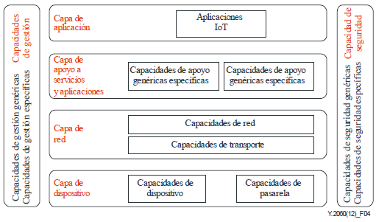

Fuente: UIT-T. Op. Cit., p. 13.

5.2.3 Etapas de la agricultura de precisión. La adopción de tecnologías que facilitan la precisión de la información en la agricultura fomenta la adopción de buenas prácticas encaminadas a sustituir métodos tradicionales para el suministro de insumos como fertilizantes, abonos y plaguicidas, a través de 3 etapas: la recolección de datos, el análisis de los datos y la aplicación[25].

Como lo señalan los autores, la etapa de recolección de datos se realiza a través del monitoreo directo (desde el punto de vista de automatización o internet de las cosas podría ser mediante una red inalámbrica de sensores), y la transmisión de estos a una estación base o centro de cómputo, aquí inicia la etapa de interpretación o análisis de los datos, a través de distintas herramientas como la geoestadística, mapas de distribución o de riego, estadística, etc., que en la actualidad son realizados por software, para finalmente pasar a la etapa de implementación o aplicación, es aquí donde el agricultor a partir de la información procesada define las cantidades necesarias de insumos para aplicar en sus cultivos, siguiendo las recomendaciones para no saturarlos, con lo cual obtiene un mejor rendimiento, eficiencia en el uso de recursos y aumento de la calidad de sus cosechas.

Figura 4. Etapas de la AP.

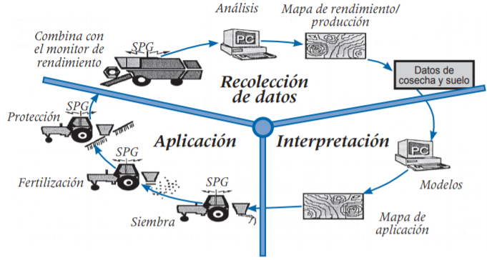

Fuente: Ibíd., p. 25.

5.2.4 Comunicación inalámbrica Zigbee. Es un estándar global abierto para redes de malla inalámbrica, caracterizado por su bajo consumo, bajo costo y baja velocidad de transmisión; está basado en el estándar 802.15.4, desarrollado por un consorcio de empresas que conforman la Zigbee Alliance[26]. Utiliza modulación de espectro ensanchado de secuencia directa y opera en un canal fijo, de los 16 canales operativos (canales 11 a 26) en la banda de frecuencia de 2,4 GHz.

Figura 5. Capas de pila Zigbee.

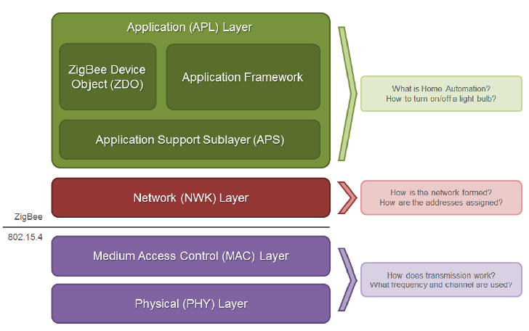

Fuente: Ibíd., p. 74.

Las capas presentadas en la *Figura 5,* separan distintos componentes y funciones en módulos independientes, Zigbee se basa en 4 capas: la capa física (PHY) y la subcapa de control de acceso al medio (MAC) definida en el estándar IEEE 802.15.4. Estas capas manejan operaciones de red de bajo nivel como direccionamiento y transmisión / recepción de mensajes. La capa de red se encarga de la estructura, el enrutamiento y la seguridad de la red. El marco de la capa de aplicación consta de la subcapa de soporte de aplicaciones (APS), los objetos del dispositivo Zigbee (ZDO) y las aplicaciones definidas por el usuario que le dan al dispositivo su funcionalidad específica[27].

5.2.5. Metodologías de desarrollo de software. La elección del modelo de desarrollo de software basado en las características y circunstancias del negocio; así como su implementación son importantes, ya que permiten ahorrar tiempo, costos, evaluar riesgos y mejorar la calidad de los sistemas que se producen en el mercado[28]. Es por ello por lo que se proponen algunos métodos más conocidos en la *Tabla 3*.

Tabla 1. Metodologías de desarrollo de software.

|  |  |  |  |
| --- | --- | --- | --- |
| **Modelo** | **Características** | **Ventaja** | **Desventaja** |
| **Cascada** | -Es el más utilizado.  -Ejecución secuencial de las fases  -Si se cambia el orden de las fases, el producto final será de inferior calidad. | -comenzar el desarrollo de software con rapidez  -estimar presupuestos y calendarios con precisión | -Cualquier cambio en el medio puede causar problemas  -Los requisitos deben ser precisos desde el principio |
| **Evolutivo - Espiral** | -Combina las actividades de desarrollo con gestión del riesgo para minimizarlos  -Adecuado para software con diferentes versiones | -No es necesario que todos los requisitos estén bien definidos para comenzar  -Se tienen en cuenta los riesgos presentes para poder corregirlos a tiempo | -Requiere que el cliente participe continuamente para el desarrollo  -Se pierde tiempo al realizar cambios continuamente |
| **Prototipo -Incremental** | -Se añaden nuevos elementos al prototipo a medida que el ciclo de diseño progresa | -Da al usuario una vista preliminar del software  -Reduce costo y aumenta la probabilidad de éxito | -El cliente con su constante interacción con los resultados parciales puede pensar que es el producto final  -El desarrollador puede construirlo en su totalidad sin considerar parámetros de calidad y mantenimiento |
| **Prototipo - Vertical** | -Cubre un pequeño número de funciones operativas y es útil para evaluar el uso real sobre una pequeña parte del producto |
| **Hibrido - Proceso unificado racional** | -Basado en las mejores prácticas para la especificación y el diseño, y reúne modelos de procesos genéricos  -Las fases son dinámicas y tienen objetivos  -Los flujos de trabajo son estáticos | -Se apoya en buenas prácticas de proyectos exitosos  -Disminuye riesgos financieros  -Hace frente a los riesgos de cambios | -No es apropiado para todos los tipos de desarrollo |

Fuente: CERVANTES, Juan y GÓMEZ, María. Ibid., p. 9-11.

5.2.6 Estándares inalámbricos. Los estándares son usados en la actualidad por la mayoría de los fabricantes para garantizar diferentes parámetros inmersos en este tipo de tecnologías como por ejemplo la calidad y seguridad, además, a nivel de cliente permite la posibilidad de interoperar con otros productos de distinto fabricante y mantener la funcionalidad de sus sistemas, sin embargo, existen estándares abiertos y cerrados (exclusivos de un fabricante o vendedor). En cuanto a los estándares inalámbricos, la mayoría son promovidos por El Instituto de Ingenieros Eléctricos y Electrónicos (IEEE), ya que tiene 900 estándares activos y aproximadamente 400 en desarrollo. El principal estándar que gobierna las redes inalámbricas es 802.11, el cual opera en el espectro de 2.4GHz y es usado en redes WLAN, también se encuentra el 802.15 que es usado en redes de área personal, las cuales requieren distancias cortas y usan dispositivos como periféricos, electrónica de consumo y teléfonos móviles; entre estos se encuentra puntualmente Zigbee y Bluetooth [29].

5.2.7 Tipos de informática en la nube. Existen tres tipos de informática en la nube, las cuales son: Infraestructura como servicio (IaaS), Plataforma como servicio (PaaS) y Software como servicio (SaaS).

Según Amazon, la Infraestructura como Servicio (IaaS) se caracteriza por contener los elementos básicos de TI, normalmente ofrece acceso a características de redes, máquinas virtuales, hardware especifico y espacio para almacenamiento de datos. La característica principal de IaaS es que proporciona un mayor control de administración de los recursos de TI y es la opción que más se asemeja a los recursos de TI con los que normalmente trabajan y están familiarizados muchos desarrolladores y departamentos de TI[30].

Por su parte, la Plataforma como Servicio (PaaS) se caracteriza porque la organización que adquiere los servicios no tendrá que administrar la infraestructura subyacente (Hardware y sistemas operativos), dándole así la posibilidad de centrarse en implementar y administrar sus aplicaciones. De esta forma se aumentará la eficiencia, ya que no se deben preocupar por comprar recursos, planificar la capacidad, mantener el software, entre otros, si no que por el contrario solo deben preocuparse por mantener los aplicativos.

Y finalmente, el Software como Servicio (SaaS) se caracteriza por ofrecer un producto completo cuya ejecución y administración está a cargo del proveedor del servicio. Este tipo de servicio ocasiona que el usuario solo deba preocuparse de cómo usar el software y que no tenga que preocuparse de cómo mantener el servicio o la infraestructura subyacente. Normalmente se conoce como aplicaciones de usuario final y un claro ejemplo de estos puede ser el correo electrónico basado en la web.

Figura 6. Informática en la nube.

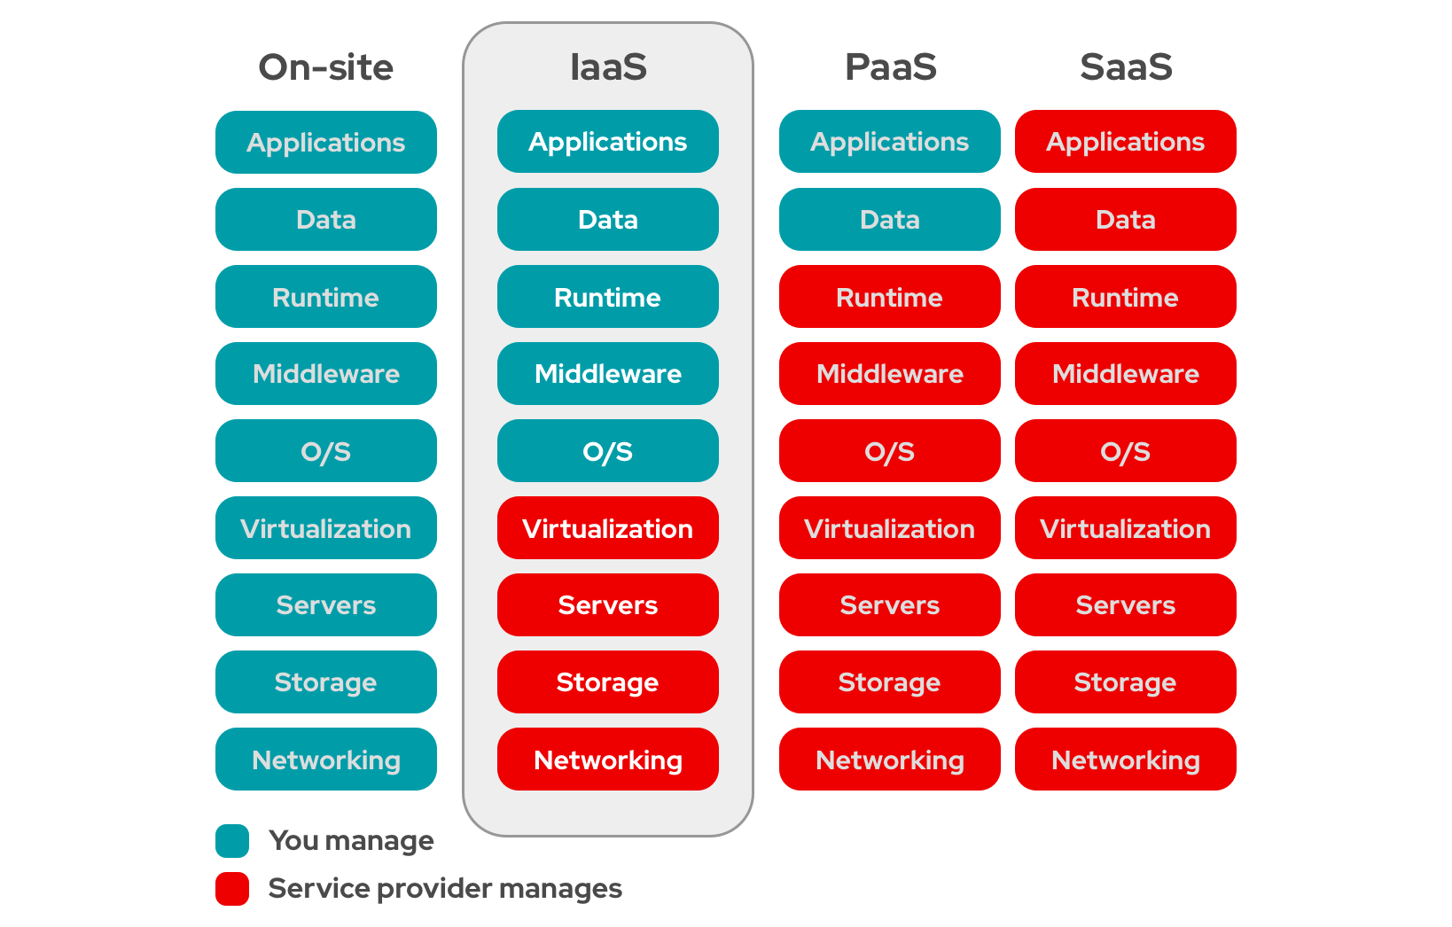

Fuente: Tomado de: https://www.redhat.com/es/topics/cloud-computing/what-is-iaas

## 5.3 ESTADO ACTUAL

A continuación, se presenta la *Tabla 2,* la cualpresenta 15 distintos antecedentes o proyectos relacionados, entre el 2012 y el 2020.

Tabla 2. Estado del arte.

|  |  |  |  |  |  |  |  |
| --- | --- | --- | --- | --- | --- | --- | --- |
| **Nombre** | **Descripción** | **Link - Referencia** | **Hardware** | **Software** | **Protocolos** | **Lugar de implementación** | **Año** |
| Monitoreo de parámetros ambientales  en casas de cultivo  a través de aplicación IoT[31] | Supervisión de variables  de interés en las casas de cultivo de la UEB de Cultivos Protegidos “Valle del Yabú” para la toma de decisiones. | https://rctd.uic.cu/rctd/article/view/46 | -Dispositivos Zolertia Z1  -Raspberry Pi 3 B  -Sensor de temperatura y humedad DHT22  -Módulos YL69 y YL-38 del sensor de humedad del suelo  -Sensor fotosensible análogo-digital LM393 | -RESTful  - ThingsBoard  -Base de datos PostgreSQL  -Contiki para los dispositivos  -Raspbian | -MQTT  -HTTP  -CoAP  - IEEE 802.15.4 a 2.4GHz  - 6LoWPAN | Unidad Empresarial de Base (UEB) de Cultivos  Protegidos “Valle del Yabú” - Cuba | 2020 |
| Design and Implementation of Intelligent Temperature and Humidity  Monitoring System Based on ZigBee and WiFi[32] | Sistema de monitoreo en tiempo real de la temperatura y la humedad y la transmisión remota de datos. | https://www.sciencedirect.com/science/article/pii/S1877050920301940 | -Sensor de humedad y temperatura  -ESP8266  -LDC display | -Aplicación web  -IAR IDE  -Z-Stack + OSAL | -WIFI  -Zigbee | China | 2020 |
| Greenhouse microclimate environment adaptive control based on a wireless sensor network[33] | Monitoreo en tiempo real de variables claves para la supervivencia de cultivos de invernadero | https://www.researchgate.net/publication/342175814_Greenhouse_microclimate_environment_adaptive_control_based_on_a_wireless_sensor_network | -Sensor de temperatura DS18B20  -Sensor de temperatura y humedad DHT11  -Sensor de intensidad lumínica GY-302  -PC | -Matlab | -Zigbee | China | 2020 |
| Red de sensores inalámbricos para el monitoreo de  variables agroecológicas en cultivos bajo invernadero[34] | Red de monitoreo de variables ambientales  en un cultivo de plantas ornamentales | https://hemeroteca.unad.edu.co/index.php/publicaciones-e-investigacion/article/view/2781 | -Arduino  -ESP8266  -Modulo HC05  -Sensor de temperatura DS18B20  -Sensor de temperatura y humedad DHT22 | -Plataforma de IoT ThingSpeak  -APP inventor- app movil | -Bluetooth  -WIFI | Bogotá - Colombia | 2019 |
| Low cost smart weather station using Arduino and ZigBee[35] | Estación meteorológica de bajo costo efectivo con sistema de monitoreo en tiempo real de las variables atmosféricas | https://www.researchgate.net/publication/338863878_Low_cost_smart_weather_station_using_Arduino_and_ZigBee | -Arduino uno  -Xbee  -Sensor de temperatura y humedad  -Sensor de presión del aire  -Sensor velocidad del viento y cantidad de lluvia | -Programación en C  -XCTU | -Zigbee | Irak | 2019 |
| Desarrollo de una aplicación web para registrar la temperatura y humedad del suelo, obtenidos por una red de sensores inalámbricos[36] | Monitoreo y visualización de la temperatura ambiente y la humedad del suelo en un cultivo de fresa en zona rural del municipio de Pamplona. | http://revistas.unipamplona.edu.co/ojs_viceinves/index.php/SEMINVE/article/view/2906 | -Xbee S2  -Sensor de temperatura LM35  -Sensor de humedad resistivo YL69  -Baterías  -PC | -Base de datos PostgreSQL  -Aplicación web  -Matlab | -Zigbee | Pamplona – Colombia | 2018 |
| Sistema de monitorización basado en una red de  sensores Inalámbrica (WSN) implementada con  software y hardware libre[37] | Monitoreo de condiciones ambientales manteniendo registros con más precisión a un bajo costo. | http://47jaiio.sadio.org.ar/sites/default/files/CAI-46.pdf | -Arduino Pro Mini  -Clock DS3231  -CATALEX MicroSD  -ESP8266  -Sensor de temperatura y humedad DHT22  -Sensor de presión BMP18310 | -Aplicación web | -NRF24l01+  -WIFI | Campus de la Ciudad Universitaria de la UNL - Argentina | 2018 |
| Sistema de IoT para el monitoreo  de cultivos protegidos[38] | Supervisión de variables ambientales en cultivos protegidos para facilitar la toma de decisiones | https://revistas.unicordoba.edu.co/index.php/rii/article/download/1101/1500/ | -Sensor de humedad de suelo, Temperatura,  Humedad Relativa y Radiación UV | -Script de Python  -Cliente Paho MQTT | -MQTT  -HTTP | Montería – Córdoba | 2017 |
| SGreenH-IoT: Plataforma IoT para Agricultura de Precisión.[39] | Plataforma IoT de bajo costo y consumo energético para la  monitorización de campos de cultivo e invernaderos. | http://www.iiisci.org/journal/CV$/risci/pdfs/CA544SI17.pdf | -Microcontrolador PIC18LF46K22 de Microchip™  -Sensor de humedad relativa AM2315  -Sensor de temperatura y humedad DHT22 o AM2302  -Sensor STH11 humedad y temperatura del suelo  -Xbee Pro S2C  -Batería  -Raspberry Pi 3 modelo B+ | -Scripts en Python y C  -Plataforma web | -Zigbee | México | 2017 |
| Sistema de Riego Basado En La Internet De Las Cosas (IoT)[40] | Riego basado en las condiciones atmosféricas del cultivo a partir de una red de sensores que los capta en tiempo real | https://www.researchgate.net/publication/315793360_Sistema_de_Riego_Basado_En_La_Internet_De_Las_Cosas_IoT | -Xbee  -Arduino uno  -Raspberry pi 3  -Sensor de humedad y temperatura en el suelo  -Modulo RTC | -Script en Java  -Servidor Wildfly  -Aplicación web | -Zigbee | Hula - Colombia | 2017 |
| Monitoreo y control de variables ambientales mediante  una red inalámbrica para agricultura de precisión en  invernaderos[41] | Visualización en tiempo real de las variables climáticas para que los agricultores tomen decisiones | http://vector.ucaldas.edu.co/downloads/Vector12_6.pdf | -Xbee S2 Pro  -LCD  -PC  -Arduino nano  -Sensor de humedad y temperatura DHT11  -Sensor de humedad del suelo SEN 13322 | -Aplicación de escritorio en JAVA  -Ubidots | -Zigbee  -WIFI | Manizales – Colombia | 2017 |
| Una red de sensores inalámbricos para la automatización y  control del riego localizado[42] | Monitorización de la humedad del suelo en diferentes zonas de un cultivo de fresa, para tomar decisiones sobre el riego | http://www.scielo.org.co/pdf/rcia/v33n2/v33n2a10.pdf | -Xbee Pro S2  -Sensor de humedad del suelo 10HS Decagon | -Aplicativo en Java para procesamiento y control | -Zigbee | Pasto - Colombia | 2015 |
| Red WSN para el Control y Monitoreo de un Sistema de Riego por Goteo de una Plantación de Fresas [43] | Implementación de WSN para obtener un riego sostenible en los cultivos | http://repositorio.utn.edu.ec/bitstream/123456789/3526/2/04%20RED%20031%20ARTICULO%20TECNICO%20ESPA%C3%91OL%20-%20INGLES.pdf | -Sensor de temperatura DS18B20  -Sensor de humedad relativa HIH-4000-001  -Sensor de luminosidad  -Microcontrolador PIC18F2550  -Modulo Xbee Pro S1  -Pantalla LCD  -PC | -LABVIEW  -Código en C  -XCTU | -Zigbee | Yuyucocha - Ecuador | 2014 |
| Sistema inalámbrico de monitorización para cultivos en invernadero[44] | Monitorización de variables aplicado a la agricultura intensiva | http://www.scielo.org.co/pdf/cient/n29/2344-8350-cient-29-00164.pdf | -Nodos TelosB  -Sensor de humedad del suelo Decagon EC-20  -Servidor Sheevaplug  -Baterías | -TinyOS  -Aplicación web | - 6LoWPAN  -RPL | Medellín - Colombia | 2013 |
| Aplicación de las Redes Inalámbricas de  Sensores para implementar la Agricultura de  Precisión en Viñedos[45] | Aplicación de agricultura de precisión a una empresa del sector vinícola | https://www.researchgate.net/publication/265377410_Aplicacion_de_las_Redes_Inalambricas_de_Sensores_para_implementar_la_Agricultura_de_Precision_en_Vinedos | -Dispositivos o Motes Eko Pro con sensores incorporados | -Software Eko Pro | -Zigbee | Venezuela | 2012 |

## 5.4 MARCO LEGAL

5.4.1 Uso de la banda de 2.4 GHz. Esta banda de frecuencias en las normas colombianas vigentes, específicamente en la resolución 2544 de 2009[46] y la resolución 711 de 2016[47] del Ministerio de Tecnologías de la Información y las Comunicaciones, establecen que es ésta comprende desde la frecuencia inferior de 2400 MHz hasta la frecuencia superior de 2483.5 MHz y es no licenciada (se puede hacer uso sin necesidad de contraprestación o pago) dentro del territorio nacional para telecomunicaciones, es decir, para sistemas de acceso inalámbrico y redes inalámbricas de área local, además, estos sistemas deben utilizar tecnologías de modulación digital y espectro ensanchado, de banda ancha y baja potencia. Al ser una banda no licenciada, las personas que operen bajo estas no poseen protección de interferencias por lo cual se debe aceptar la interferencia perjudicial resultante de las aplicaciones ICM (Bandas de radio industriales, científicas y medicas). El incumplimiento con estas normativas constituye una infracción al ordenamiento de las telecomunicaciones, lo cual generará sanciones previstas en la normativa legal.

# 6. RECURSOS DISPONIBLES

Para llevar a cabo este proyecto se presenta en la *Tabla 3* una lista de los costos asociados al prototipo.

Tabla 3. Materiales y recursos financieros.

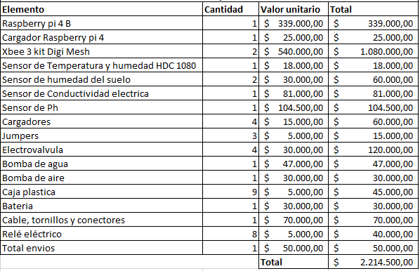

Fuente: Autor

# 7. DISEÑO METODOLÓGICO

El diseño metodológico para el desarrollo de la pregunta problema se basa en la Metodología Hipotético-deductiva, ya que esta sigue el método científico y permite a través de la deducción, dividir el problema en distintos elementos y alcanzar resultados a través de la observación, el planteamiento de hipótesis, la deducción y experimentación, para comprobar o verificar la hipótesis[48]. Asimismo, contrasta con los enfoques cualitativo y cuantitativo para su desarrollo.

Por tanto, la pregunta problema de la presente propuesta se basa en 5 fases que corresponden a cada uno de los objetivos específicos, apreciadas en la *Tabla 5*, se exponen bajo un enfoque, con el fin de validar la propuesta en función de la hipótesis: Si se logra implementar el prototipo de sistema de monitoreo y control agrícola basado en enfoques IoT, se podrán monitorear y gestionar las variables de mayor relevancia presentes en los cultivos semi hidropónicos de fresa.

Tabla 4. Metodología de desarrollo de los objetivos específicos.

|  |  |  |
| --- | --- | --- |
| **Etapa** | **Enfoque** | **Descripción** |
| Análisis e identificación | Cualitativo | En primera instancia el enfoque cualitativo, ya que a partir de una revisión de la literatura permite identificar las variables de mayor relevancia en el cultivo semi hidropónico, las variables más importantes en cultivos de fresa a través de una entrevista realizada a en la población de estudio, para posteriormente hacer un análisis sobre la información obtenida. |
| Diseño del prototipo | Cuantitativo | A partir de las tendencias en los desarrollos tecnológicos, protocolos de comunicación y requerimientos de la fase anterior se diseñará el enfoque de IoT para el prototipo. |
| Desarrollo e implementación | Cuantitativo | Utilizado para medir fenómenos característicos del prototipo. |
| Desarrollo de la plataforma web | Cuantitativo – Metodología de desarrollo de software en cascada | Definir los frameworks, lenguajes de programación y las tendencias de aplicaciones en el mercado actual para poder desarrollar la plataforma. La metodología de desarrollo de software elegida es de cascada, ya que los requisitos del sistema no son muy complejos y la ejecución de las fases es secuencial |
| Análisis y validación de resultados | Cuantitativo | Se pretende confirmar los fenómenos investigados y relacionar causales entre los elementos del prototipo de sistema de monitoreo y control, y el cultivo semi hidropónico de fresa para comprobar o refutar la hipótesis. |

Fuente: Autor.

Figura 6. Metodología de desarrollo de software en cascada.

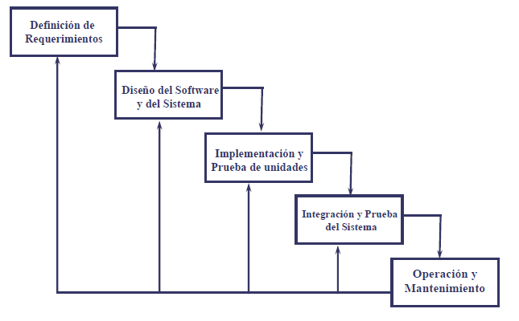

Fuente: Autor.

# 8. CRONOGRAMA DE ACTIVIDADES

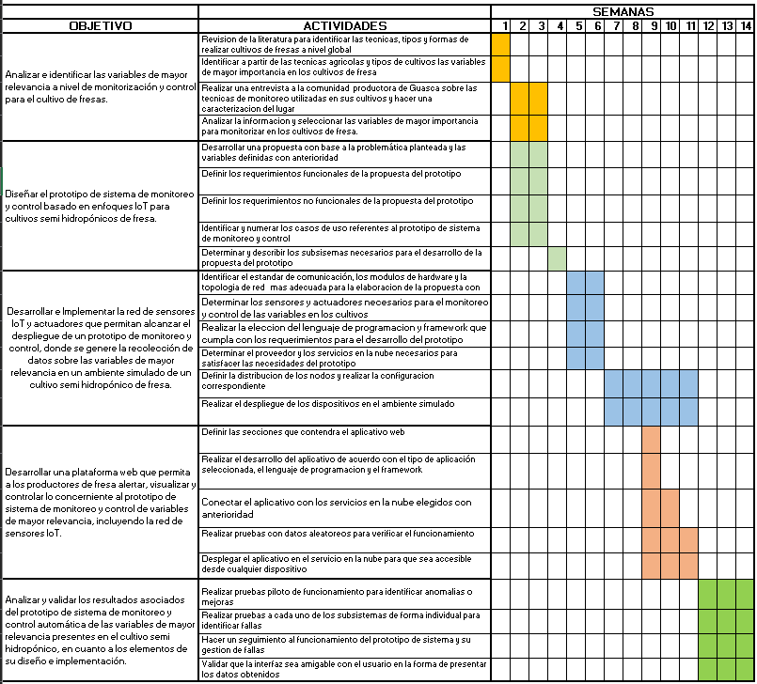

Fuente: Autor.

# 9. ESTADO DEL ARTE

Esta sección toma como referentes desarrollos a nivel global, a nivel de Latinoamérica y a nivel de Colombia por parte de compañías y emprendimientos que han surgido desde la academia, especificando la presente investigación sobre sistemas de monitorización y control de variables de mayor incidencia en cultivos, ya que estas son fundamentales para el desarrollo y crecimiento de las plantas, rendimiento del cultivo, agricultura sostenible y eficiencia de recursos naturales como el agua.

## 9.1 Contexto Global

Dada la problemática mundial sobre la acidez que presentan los suelo para poder cultivar, el uso ineficiente del agua, la búsqueda del mejor rendimiento en términos de costos y la necesidad de satisfacer la demanda alimenticia de la población, a nivel mundial se evidencia un auge para este tipo de desarrollos tecnológicos que estén alineados con Los Objetivos de Desarrollo Sostenible (ODS), propuestos por las Naciones Unidas como: ciudades y comunidades sostenibles; trabajo decente y crecimiento económico; industria, innovación e infraestructuras; y producción y consumo responsables[49]. Asimismo, se encuentra una alineación con 2 de las mega tendencias para mantener el rumbo de los ODS que son: el cambio climático y la degradación ambiental, y las tecnologías digitales[50]. Un gran ejemplo es Europa, allí es ampliamente utilizado el sistema *Agri Open Data[51]*, que se basa en drones y telemetría en conjunto con un aplicativo web, el cual cuenta con una amplia gama de características para gestionar los cultivos, entre ellas se encuentra: información constante e histórica sobre los fertilizantes para utilizarlos adecuada y eficazmente, IoT y agricultura de precisión para recolectar datos, generación de contratos con proveedores y agricultores de manera segura para ahorrar costos, integrador de datos como facturas o recibos a través de fotografías para evitar carga manual, accesibilidad móvil y certificación de actividades agrícolas.

Otro ejemplo es Asia donde la agricultura es considerada una profesión, se encuentran sistemas más avanzados y eficientes para las necesidades, uno de estos sistemas es *Xarvio Scouting[52]*, que integra hardware y software para establecen un esquema de IoT que permite a los agricultores monitorear la salud de sus cultivos y obtener recomendaciones específicas según el cultivo para la aplicación de la dosis de fertilizantes o productos de protección de cultivos. Esta aplicación permite inspeccionar regularmente los campos, controlar la salud de las plantas y obtener posibles infecciones de plagas mediante algoritmos avanzados a partir de imágenes que el agricultor capture sobre sus cultivos, además de analizar daños en las hojas y medir la absorción de nitrógeno. Además, se puede integrar con la aplicación *Field Manager[53]*, creada por la misma compañía, la cual ayuda al agricultor desde la siembra hasta la cosecha, y cuenta con características como monitor de campo, hora de riego, zona de riego y administrador de nutrientes, la cual a partir de la recolección de datos de estos componentes podrá indicarle al usuario las mejores formas de realizar las tareas con el fin de obtener las mejores cosechas y admite cultivos de maíz, soja, papas, etc.

En tercer lugar se encuentra África, uno de los continentes menos desarrollados que no cuenta con sistemas igual de eficaces o avanzados tecnológicamente con los anteriores, sin embargo sus condiciones climáticas, territoriales y recursos naturales como el agua, hacen que sea necesaria la implementación de técnicas y sistemas que generen más eficiencia y rendimiento en los cultivos, por ende aplicaciones como *Kilimo Salama[54]*, que significa Agricultura segura creado por la fundación Syngenta para la agricultura sostenible en conjunto con la empresa de telecomunicaciones de Kenia, Safaricom, proporciona a los granjeros datos sobre el clima a través de mensajes de texto, además de formas de aumentar la productividad y proteger sus cultivos en épocas críticas. Otra plataforma destacada es *Kuza Doctor[55]*, ya que permite a los agricultores obtener información sobre el crecimiento de sus cultivos y el suelo, además de indicarles técnicas amigables con el medio ambiente, todo a través de SMS o llamadas.

Finalmente, Estados Unidos cuenta con herramientas sofisticadas como *Growers Edge[56]*, una aplicación gratuita que provee información como los precios de los productos producidos por los agricultores, comentarios, clima y noticias; está impulsada bajo el lema de cerrar brechas financieras y fomentar una agricultura sostenible, por lo cual los servicios que presta son adaptados a cada agricultor mediante Deep Learning para el diseño de planes de cultivo que permitan al agricultor ayudar a plantar, nutrir y cosechar cultivos de manera más eficiente y efectiva, además de mitigar riesgos. Otra solución destacada es *Climate FieldView[57]*, que permite tomar decisiones para maximizar el rendimiento de los cultivos a partir de la recolección, almacenamiento y visualización de datos.

## 9.2 Contexto Latinoamericano

En América Latina cerca del 47% de los suelos se encuentran cubiertos por bosques, sin embargo, esta cifra ha descendido debido a las expansiones agrícolas, lo cual ha conllevado a la deforestación, degradación de suelos, reducción de la biodiversidad y fuentes de agua además de su intenso consumo (cerca del 70% del total de extracción). Respecto a la degradación y contaminación del suelo, a causa de la deforestación, agroquímicos y la erosión hídrica, en esta región se presenta el 14% del total de degradación mundial, afectando al 26% de las tierras de Mesoamérica y al 14% de América del sur [58]. Considerando los retos que presenta la agricultura en la actualidad y las problemáticas anteriores, en Latinoamérica también se presentan diversas soluciones que abordan la productividad y sostenibilidad, en primera instancia, en México se encuentra la compañía *Earth-IoT[59]*, que a partir del uso de hardware y software permite a los agricultores obtener información en tiempo real sobre los cultivos con el fin de que los agricultores tomen decisiones más precisas como ahorrar agua o energía, automatizar procesos como el riego a partir de estas capturas de información y comercializar sus productos.

Luego se encuentra Argentina, donde una de las soluciones implementadas se llama *Kilimo[60]* y se basa en obtener mejores rendimientos disminuyendo el consumo de agua, por lo cual es un sistema completo de monitoreo y control mediante un aplicativo que permite gestionar automáticamente los riegos subterráneos en los terrenos de los agricultores, el cual requiere tomar muestras del suelo para ajustar el modelo además de la interacción con datos meteorológicos los cuales son variables y los datos ingresados por el usuario sobre los objetivos de producción que desea alcanzar, cabe destacar que es una aplicación tan exitosa que ha sido implementada en Estados Unidos.

Finalmente, en Chile que es uno de los pioneros en la implementación de soluciones IoT en agricultura de escala mediana y pequeña. En 2015 se desarrolla una importante organización que implementa tecnología para el agro y en la actualidad es considerada la más potente de Latinoamérica llamada *InstaCrops*[61], que a partir de la integración de hardware y software utilizando técnicas de visión computacional e inteligencia artificial bajo un esquema de IoT permite obtener datos de suelo, clima y planta, alertar a los agricultores sobre las heladas y brinda recomendaciones sobre riegos, mediante un modelo de asesoría virtual.

## 9.3 Contexto Colombiano

En 2018 el agro colombiano se consolido como el motor de la economía nacional[62], debido a las contribuciones al PIB (subió un 2% respecto al 2017 y actualmente es cerca del 10%), generación de empleo (17% de la fuerza laboral del país) y cantidad de exportaciones, por lo cual su fortalecimiento es clave para satisfacer las necesidades globales expuestas con anterioridad y la economía del país. Es por lo anterior que se han desarrollado diversas soluciones, una de ellas es *Kanpo*[63] una aplicación móvil creada en 2014, que se enfoca en que las fincas puedan acceder a un estatus de empresas productivas de calidad, guiándolos sobre buenas prácticas agrícolas para obtener una certificación, además este software presenta a los productores estadísticas, asistencia técnica y recomendaciones de actividades para la finca. También encontramos Agrapp[64], además de ser un fondo de inversiones para el sector cuenta con una aplicación que se basa en un “cuaderno de campo inteligente”, allí el agricultor registra todas las tareas que le ha realizado a su cultivo y gracias al uso de tecnologías como Big data y Machine learning la aplicación le provee al productor reportes sobre costos, producciones futuras, potenciales plagas y enfermedades, asistencia de trabajadores, productos disponibles en bodega y finanzas.

Por su parte la iniciativa *SmartAgro* de Telefónica Movistar y la Organización de la ONU para la Alimentación y la Agricultura (FAO)[65], ha implementado pruebas piloto en el departamento de Boyacá y Nariño, con los cuales buscan potenciar el uso de tecnologías para una agricultura sostenible bajo un esquema de IoT, integrando sensores instalados en los cultivos y plataformas digitales para la visualización de los datos obtenidos, generando recomendaciones sobre el riego y uso de insumos como fertilizantes para que los productores puedan tomar decisiones asertivas en pro de la mejora del rendimiento del cultivo, eficiencia en recursos como el agua e incremento de la rentabilidad.

Se encuentra también la empresa *Microlink* ofrece soluciones IoT para monitoreo fisicoquímico y automatización orientado a Agricultura de Precisión[66], basada en los mismos requerimientos que presenta la agricultura en la actualidad a partir de herramientas que automatizan el riego bajo demanda, inteligencia artificial, reconocimiento de imágenes. Asimismo, esta compañía se dedica a la innovación en hardware enfocado en esta necesidad, servicios de red y aplicaciones. Por su parte, la compañía *Siot Ingeniería*[67] de Boyacá, también ofrece soluciones basadas en enfoques de IoT, bajo el lema de “Nosotros ponemos la infraestructura, usted solo paga por los datos”, que permite a los productores monitorear cualquier variable inmersa en los cultivos a partir de una plataforma web brindando inteligencia de negocios.

Teniendo como premisa las anteriores ideas en los diferentes entornos sobre cómo es abordada esta problemática, se puede concluir que al ser la agricultura un tema de mayor relevancia para satisfacer las necesidades básicas del hombre como lo es la alimentación, ayudar a la economía, generar empleos, además de fortalecer su alineación con los ODS, se presenta un auge mundial basado en herramientas tecnológicas como el empleo de sensores para el monitoreo en los cultivos, control y automatización en temas de riego, predicciones del clima y estados del cultivo e implementación de mejores prácticas mediante la agricultura de precisión, para que los agricultores puedan mejorar la precisión de las decisiones que implementan en sus cultivos en temas de administración de nutrientes y fertilizantes, análisis de información a través de alertas mediante SMS o aplicativos en diversas plataformas, que finalmente representan un aumento en el rendimiento de los cultivos, crecimiento económico, disminución de gastos, dignificación de labores y mejor manejo del recurso hídrico.

# 10. IDENTIFICACIÓN DE VARIABLES PARA LA MONITORIZACIÓN Y CONTROL EN LOS CULTIVOS DE FRESAS

En este capítulo se presenta un análisis de los factores incidentes en los cultivos, el cual se realiza desde un contexto global hasta las particularidades del municipio de Guasca en Cundinamarca, con el fin de definir las variables de mayor relevancia a nivel de monitorización y control para los cultivos de fresa.

## 10.1 Tipos de cultivos agrícolas

Dada la importancia de conocer las particularidades que caracterizan los distintos tipos de plantación y los procesos de producción, con el fin de identificar asertivamente las cualidades de mayor relevancia en los cultivos, se toma como referente a Verdezoto y Vargas[68] quienes lo clasifican de la siguiente manera:

* **Monocultivos:** Se refiere a cultivos que son sembrados en una extensión amplia de tierra y de una sola plantación.
* **Policultivos:** En este tipo de cultivo se realizan múltiples cosechas en la misma superficie, tratando de evitar sobrecargas sobre el suelo e imitando en un porcentaje la diversidad del ecosistema natural en plantas herbáceas.
* **Cultivos transgénicos:** Son aquellos que contienen semillas a las cuales les inserta uno o más genes de forma artificial, evitando el proceso de polinización.
* **Cultivos hidropónicos:** Es un método en el cual se sustituye el suelo agrícola por una disolución mineral, la cual debe ser equilibrada y está compuesta por agua y todos los elementos químicos que satisfagan los nutrientes y minerales necesarios para un desarrollo adecuado de la planta. Cabe resaltar que las plantas pueden crecer directamente sobre esta solución o sobre un medio inerte como arena, grava, perlita, fibra de coco, entre otros.
* **Cultivos organopónicos:** Se definen como aquellos cultivos que no utilizan tierra para su siembra, en estos cultivos se cercan comúnmente algunas áreas por donde circula agua mezclada con fertilizantes que permiten reemplazar todos los nutrientes y minerales necesarios para su desarrollo.
* **Cultivos tradicionales:** Se refiere a aquellos que son primordiales para la alimentación de las personas, tales como el arroz, trigo, maíz, lenteja, entre otros.
* **Cultivos no tradicionales:** Aquellos que no necesariamente son fundamentales para el consumo humano, pero alcanzan precios de comercialización amplios debido que tienen más usos.

## 10.2 Condiciones ambientales que afectan los cultivos

Las plantas al ser seres vivos que tienen una estrecha relación con el medio donde crecen, los factores atmosféricos determinan la forma en que las plantas se adaptan a climas y a ciertas zonas. Debido a que no pueden ser controlados a menos que se cuente con una infraestructura adecuada la cual puede ser demasiado costosa para su implementación en los terrenos y aun en estos ambientes controlados se debe identificar el efecto que ejerce cada variable para poder ejecutar decisiones de gestión optimas. Tomando como referencia el Manual de establecimiento de cultivos[69] se contemplan los siguientes factores:

* **Luz**. Es la fuente de energía que posibilita a las plantas activar sus procesos vitales como la fotosíntesis, por medio de esta, la planta captura el dióxido de carbono de la atmósfera y lo transforma en oxígeno y sustancias que le permiten obtener la energía vital para su desarrollo, esto depende de la calidad, cantidad y duración de los periodos de luz a los que la planta se encuentra expuesta
* **Temperatura.** Es el componente de mayor importancia del clima, ya que regula la velocidad de desarrollo de la planta y limita su área cultivada. Cada tipo o especie de planta tiene sus propias exigencias de temperaturas, por lo cual se clasifican como plantas de clima frio y plantas de clima caliente. Las de clima frio, producen el mayor rendimiento a temperaturas cercanas o por debajo de los 20°C como promedio diario, y las de cima caliente por encima de los 20°C y son demasiado sensibles a las heladas.
* **Agua.** Al ser el elemento de mayor importancia para el crecimiento y desarrollo de la planta, recíprocamente, las plantas contribuyen al equilibrio de la naturaleza y la provisión de humedad a la atmosfera. Las plantas además de requerir grandes volúmenes de agua para su crecimiento necesitan que esta se encuentre en el suelo, ya que de esto depende el desarrollo máximo de la raíz y al estar en el suelo estimula la fijación de nutrientes que deben sufrir cambios químicos gracia a la humedad y así estar disponibles para la planta. De esta forma se presentan 2 posibilidades, los escases de agua que puede ocasionar frutos pequeños con tejidos gruesos y fibrosos, y el exceso de agua la cual obstruye la aireación de la raíz y por ende disminución de su crecimiento, por tanto, raíces menos extensas son equivalentes a un área de absorción de nutrientes menor.
* **Precipitación.** Coloquialmente se refiere a la cantidad de lluvia y es importante para determinar el manejo de cultivos relacionado con la conservación de suelos y establecer planes de riego. En zonas lluviosas se debe realizar el drenaje en el cultivo y en zonas secas la retención e infiltración del agua.
* **Altitud y Latitud.** A partir de estas características se determinan las zonas tropicales, subtropicales y templadas, y la altitud influye en el calentamiento de los cuerpos de aire de la zona, por ejemplo, zonas cercanas al mar son más calientes y la temperatura va disminuyendo conforme aumenta su elevación.
* **Nutrientes.** Es necesario que todos los nutrientes esenciales se encuentren disponibles para as plantas, de no ser así provocara síntomas de deficiencia. Entre ellos se encuentran los nutrientes no minerales que son aquellos que se encuentran en la atmosfera y el agua, como el carbono, oxigeno e hidrogeno. Y los nutrientes minerales que se encuentran de forma natural en el suelo y se absorben a través de la raíz, estos a su vez se dividen en macro porque requieren grandes cantidades como el Nitrógeno, fósforo y potasio; y micronutrientes como el Calcio, azufre, magnesio, hierro, cobre, cinc, boro y molibdeno.

## 10.3 Establecimiento de cultivos

A continuación, se presentan los tipos de establecimientos de cultivos, características y consideraciones para tener en cuenta[70].

* **Producción bajo invernadero.** Coloquialmente se refiere a una infraestructura que contiene el cultivo y permite mantener control interno del ambiente como el clima y las plagas que pueden afectar ampliamente el cultivo y presentan una gran ventaja en temas de rendimiento y calidad de los productos. Las consideraciones para implementar un invernadero son el auge del mercado; las condiciones ambientales en términos de luz, velocidad y dirección del viento, temperatura, agua y suelo; considerar el tipo de cultivo y los organismos nocivos con el fin de diseñar e implementar la mejor estructura para satisfacer las necesidades que requiere el cultivo. En cuanto al manejo de este tipo de cultivos se debe tener en cuenta factores como el suelo relacionados al pH y la materia orgánica; los sustratos en cuanto a requerimientos de aire y agua; el riego que preferiblemente suele ser por goteo y dependerá de la humedad del medio; la poda para controlar la dirección del crecimiento de la planta; el tutorado que sirve como soporte y guía para la planta; polinización; manejo de plagas; postcosecha y comercialización; y finalmente considerar los cultivos hidropónicos por sus amplias ventajas.
* **Producción a campo abierto.** Para este tipo de producción se debe considerar factores de selección del terreno tales como: la topografía, el tipo de suelo, la disponibilidad de agua y el riego que puede estar dado por gravedad, aspersión o goteo. En el trazado y establecimiento de cultivos a campo abierto se debe considerar la selección del cultivo y el auge del mercado, seleccionar variedades apropiadas, evaluar el lote y sus alrededores, preparar el suelo, instalar el sistema de riego y su supervisión, siembra de barreras vivas, trasplante, manejo de plagas, fertilización y las prácticas de manejo control del cultivo como tutoreo, estaquillado, deshije, control de malezas, podas y rotación de cultivos.

10.4 Cultivos hidropónicos: Esta modalidad en el manejo de plantas en un medio distinto al suelo como sustratos que son compuestos de material inerte y estéril, o la raíz se encuentra sumergida en un sistema con soluciones de nutrientes circundantes que permitan satisfacer las necesidades de la planta para su adecuado crecimiento y desarrollo. A pesar de que el origen de la palabra significa trabajo en agua que esta derivada del griego HIDRO (agua) y PONOS (labor o trabajo), en la actualidad se refiere a un cultivo sin suelo[71]. Tomado como referencia a De la Rosa y Herrera[72], los cultivos hidropónicos se pueden clasificar de la siguiente manera:

* **Método de raíz flotante o cultivo netamente hidropónico.** En este tipo de cultivo la raíz se encuentra sumergía completamente o a la mitad, por ende, el agua tiene el rol fundamental de alimentar a la planta y ser el medio por el cual se desarrollan las raíces, de este modo, la solución nutritiva es la misma desde el trasplante hasta la cosecha y se va circulando a través de una bomba, lo cual es una ventaja considerable en términos de productivos y económicos, su diseño se puede apreciar en la *Tabla 5* sección A.
* **Cultivos en sustrato o semi hidropónicos.** Es una de las técnicas más utilizadas, su diseño se puede apreciar en la *Tabla 5* sección B. En este método no hay trasplante, es decir las semillas se plantan, germinan y se desarrolla su producción en el mismo medio. Los sustratos pueden estar compuestos de elementos naturales como aserrín, viruta o turba, o de origen mineral como perlita, grava y arena, o de elementos industriales como fibracel y lana de roca. El sustrato tendrá el rol de ser el medio donde se desarrollan las raíces y contener la solución nutritiva que es suministrada comúnmente por goteo, por un periodo de tiempo mayor que en los cultivos tradicionales y reutilizarla.
* **Cultivos aeropónicos.** Es considerada como una de las técnicas más avanzadas[73], en este método las raíces se exponen a la solución nutritiva de forma periódica a través de roció por boquillas de alta presión, llamados micro aspersores, conectadas a un sistema que permite recircular la solución, su diseño se puede apreciar en la *Tabla 5* sección C.
* **Cultivos verticales.** En este tipo de cultivo se apilan los tubos o bolsas de plástico con sustrato para cultivar de manera vertical como se puede apreciar en la *Tabla 5* sección D. Son usadas para sembrar semillas de poca altura como fresa, cilantro, ajo, lechuga, etc., y se maneja la misma técnica para el riego a través de una manguera y una bomba para su recirculación. Pueden ser implementados en invernaderos o al aire libre.
* **Cultivos con película nutritiva NFT.** Por sus siglas significa técnica de flujo de nutrientes [74] y consiste en cultivar sobre canales o contenedores que contienen una mínima cantidad de solución nutritiva la cual estará en continua circulación ya que la infraestructura tendrá una pendiente decreciente que por acción de la gravedad hará que esta solución se distribuya por todo cultivo, su diseño se puede apreciar en la *Tabla 5* sección E.
* **Cultivos acuapónicos.** Esta técnica combina métodos de acuicultura e hidroponía, incorporando la piscicultura ya que las secreciones de los peces son ricas en nutrientes y proveen a las plantas alimento esencial para su crecimiento, a su vez, las plantas tienen un rol fundamental como filtro natural para el agua de los estanques. Por tanto, es un sistema complejo al propiciar un mini ecosistema autosostenible mediante la simbiosis[75], su diseño se puede apreciar en la *Tabla 5* sección F.

Tabla 5. Diseño de los tipos de cultivos

|  |  |  |  |
| --- | --- | --- | --- |
| **Sección** | **Tipo de cultivo** | **Diseño** | **Componentes** |
| A | Raíz flotante |  | 1. Solución nutritiva  2. Lamina  3. Plántula  4. Esponja  5. bomba de flujo  6. tanque de almacenamiento |
| B | Semi hidropónico |  | 1. Sustrato  2. Plántula  3. Manguera de riego  4. Drenaje del contenedor  5. Bomba de flujo  6. Tanque de almacenamiento |
| C | Aeropónico |  | 1. Planta con raíz suspendida  2. Aspersores  3. Gota de solución nutritiva  4. Solución nutritiva  5. Bomba para aspersores  6. Bomba de flujo  7. Manguera  8. Tanque de adición de nutrientes  9. Manguera de drenado |
| D | Verticales |  | 1. Bolsa llena de sustrato  2. Plántula  3. Manguera de riego  4. Amarre de la bolsa  5. Soporte  6. Manguera de drenaje  7. Bomba de flujo  8. Tanque de almacenamiento  9. Manguera para riego  10. Contenedor de escurrimiento |
| E | NFT |  | 1. Sustrato  2. Plántula  3. Manguera de riego  4. Drenaje del contenedor  5. Bomba de flujo  6. Tanque de almacenamiento |
| F | Acuapónico |  | 1. Tanque de peces  2. Tanque de bacterias  3. Agua con nutrientes adicionados  4. Tubería de flujo de agua  5. Bomba de flujo  6. Cultivo hidropónico  7. Tubería flujo de retorno a peces |

Fuente: Autor.

## 10.5 Solución nutritiva

Es una solución acuosa que contiene oxígeno y aporta al sistema hidropónico los elementos minerales esenciales para el desarrollo y crecimiento de la planta. Por tanto, esta debe cumplir con ciertas condiciones como el pH (varía de acuerdo con el tipo de planta), para que los nutrientes se mantengan disueltos en la solución, de lo contrario, los nutrientes no estarán disponibles para la planta y presentara síntomas de deficiencia, la mayoría de las especies se desarrollan en medios ligeramente ácidos por lo cual el rango esta entre 5.8 y 6.5, ya que si se encuentra demasiado alto (>7.5) disminuye la disponibilidad de fosforo, hierro y zinc, y valores muy bajos contribuyen a la concentración de aluminio y magnesio hasta niveles tóxicos . La conductividad eléctrica es la capacidad que tiene la solución de conducir electricidad por área, así, este parámetro se mide en S/cm (S = la unidad de conductancia Siemens), y se encuentra directamente relacionado con la cantidad total de sales disueltas en la solución medido en partes por millón. Como la sal es un elemento conductor, cuanto mayor sea la cantidad disuelta, mayor será la conductividad en la solución nutritiva, por tanto, si la solución no se encuentra balanceada, se afecta la disponibilidad de los nutrientes. Este parámetro se debe mantener en un rango de 1.8 a 2.3 mS/cm[76], sin embargo, varía de acuerdo con la especie de planta que se tiene en el cultivo.

## 10.6 La fresa

Es un fruto conocido también como frutilla, que se consume natural o procesado debido en usos industriales, culinarios y medicinales, ya que es fuente natural de vitaminas como C, K y antioxidantes. Su planta pertenece al género Fragaria de la familia Rosáscas, la cual es herbácea con tallo pequeño y corto, hojas de bordes dentados y puede ser lampiña o vellosa. Las flores de fresa se agrupan en “perfectas” que cuentan con órganos masculinos y femeninos, e “imperfectas” que son unisexuales. La mayoría de las variedades cultivadas son de tipo perfectas[77]. Las variedades más comunes son Monterrey, Portola, Palomar, Camarrosa, Camino real, Ventana y Albión.

Según la empresa Grupo ambiental S.A.S, para 2012 los principales países que la producen a nivel mundial son Estados Unidos, México, Turquía, España y Egipto con 1.366.850, 360.426, 353.173, 289.900 y 242.297 toneladas respectivamente. A su vez, los principales países importadores en 2013 fueron Reino Unido, Canadá, Estados Unidos, Francia y países bajos con 470.770, 123.463, 110.457, 90.587 y 28.937 toneladas respectivamente.

Respecto a las condiciones agro-climatológicas para su cultivo, debe estar en una altura sobre el nivel del mar entre 0 a 3.000 m.s.n.m, con temperatura en el día de entre 18 y 25°C y de noche entre 8 y 13°C. La humedad relativa debe estar entre el 60 y el 75%, con un requerimiento hídrico al año de 400-600 mm, cultivada en un suelo arenoso o con contenido de arena superior a 50%, los rangos de pH deben estar entre 5.7 y 6.5, las variedades de día corto requieren entre 8 y 12 horas de luminosidad, las de día neutro no presentan respuesta al fotoperiodo, pero si a la temperatura del suelo para desarrollarse[78].

Entre las características fisicoquímicas de la fresa, su peso varía dependiendo de la variedad entre 6.65 g y 16.56 g, al igual que su concentración de azúcar entre 6.7 y 7.28 grados Brix (materia seca disuelta en un líquido, usado para medir la cantidad de azúcar disuelto). Por otra parte, las plagas que pueden aparecer en este tipo de cultivo son ocasionadas por gusanos o larvas e insectos que no se transforman a larvas, ocasionando plagas de la raíz como hongos de suelo o chizas, plagas de fruto como acaro blanco, trips, mosca blanca, babosas, trozador, áfidos, arañita roja y mosca de la fruta. Entre las enfermedades que pueden aparecer son pudrición del fruto, viruela, antracnosis (manchas en las hojas y tallo a causa de hongos) y mancha angular (enfermedad que seca las hojas).

## 10.7 Mercado de la fresa en Colombia

Colombia es categorizado como el tercer país de Latinoamérica con mayor área sembrada para cultivos frutales, donde el mango y la fresa son los más representativos. Particularmente en el país se produce fresa todo el año y se puede comenzar en cualquier época, pero es recomendable hacerlo al inicio de la temporada de lluvia para asegurar la adaptación del cultivo, las variedades que más se cultivan son Ventana y Palomar[79]. En el mercado nacional aproximadamente el 55% de la producción de fresa es comercializada en fresco, el 25% a mercados de pulpas y deshidratados y el 20% restante en mermeladas y productos procesados.

El Ministerio de Agricultura[80], señala que los cultivos de fresa aumentaron en un 59% entre el 2015 y el 2020, alcanzando cerca de 2.600 hectáreas dedicadas a este tipo de cultivos. La *Tabla 6* habla sobre el área y producción de fresa en Colombia y señala que en el año 2019 el total de hectáreas para la fresa es de 3.194, lo cual se presenta un aumento del 19.4% respecto al año anterior y un 92.87% respecto a los 4 años anteriores. Comparando los datos de área sembrada y área cosechada que provee el ministerio, se puede determinar que anualmente se establecen cerca de 348 hectáreas para nuevos cultivos de fresa, sin embargo, el porcentaje de perdida de áreas de cosecha en promedio es de 17.23% lo que es equivalente a 431 hectáreas, un dato mayor al crecimiento de hectáreas nuevas para cultivar.

Tabla 6. Área y producción de fresa en Colombia.

|  |  |  |  |  |  |  |
| --- | --- | --- | --- | --- | --- | --- |
|  | **2015** | **2016** | **2017** | **2018** | **2019** | **2020** |
| **Área sembrada (Has)** | 1.656 | 1.959 | 2.393 | 2.675 | 3.194 | 2.638 |
| **Área cosechada (Has)** | 1.503 | 1.626 | 1.960 | 2.161 | 2.472 | 2.165 |
| **Producción (Ton)** | 55.719 | 61.468 | 80.293 | 85.011 | 99.586 | 86.534 |

Fuente: Ibíd., p. 5.

A nivel departamental los datos que componen estas cifras nacionales están dados por 13 de los 32 departamentos de Colombia que corresponden con zonas altas a lo largo de la cordillera de los andes, sin embargo, cabe aclarar que existen distintas zonas o lugares donde se realizan cultivos de este tipo y posiblemente no se tiene registro de su presencia. De los 13 departamentos del país que se tiene registro, los que tienen mayor área de siembra son Cundinamarca, Antioquia y Cauca, que representan el 46%, 18% y 13% respectivamente, seguidos de Boyacá y Norte de Santander que representan un 6% cada uno[81]. A su vez, Cundinamarca es el mayor productor del país ya que representa el 64.6% del volumen de la producción anual. Como dato para destacar, la producción en los departamentos de Tolima, Boyacá, Caldas y valle del cauca ha aumentado en 232%, 167%, 156% y 97% en los últimos cuatro años. Por otra parte, en el departamento de Nariño, a pesar de que cuenta con zonas de altitud aptas para el cultivo, es el que posee el rendimiento más bajo en el país. Del total de toneladas de fresa que se produce en el país cerca del 36% es dirigido a las centrales de abasto de Bogotá, Bucaramanga, Medellín y Cúcuta; y el otro 64% al resto del país[82].

Según el reporte del Ministerio de agricultura[83], los costos asociados a la producción de la primera cosecha en el departamento de Cundinamarca son de aproximadamente 86 millones, a su vez, el rendimiento anual se estima en 65 toneladas por hectárea que generan un ingreso al productor de aproximadamente 130 millones, de los cuales la utilidad es cerca de 50 millones, es decir un 38.5%. A partir de estos datos, se puede estimar que en 2018 el total de ingresos en la primera cosecha en todo el territorio nacional de este producto fue de 170.024 millones de pesos, y como se puede apreciar en la *Tabla 7*, en 2019 fue de aproximadamente 200.424 millones de pesos. Por tanto, se argumenta que el aumento de las áreas de siembra expuesto anteriormente y de la producción en el país se debe a los altos rendimientos financieros que representa esta actividad productiva.

Tabla 7. Ingresos de la producción a nivel nacional

|  |  |  |  |  |
| --- | --- | --- | --- | --- |
|  | **Producción (Ton)** | **Área cosechada (Has)** | **Rendimiento (Ton/Has)** | **Valor total millones** |
| **Cundinamarca** | 62.151 | 1.084 | 57 | 124.302 |
| **Antioquia** | 19.584 | 434 | 45 | 39.168 |
| **Cauca** | 4.775 | 153 | 31 | 9.550 |
| **Boyacá** | 5.295 | 398 | 13 | 10.590 |
| **N de Santander** | 3.431 | 177 | 19 | 6.862 |
| **Nariño** | 1.295 | 22 | 59 | 2.590 |
| **Tolima** | 910 | 29 | 31 | 1.820 |
| **Valle del cauca** | 431 | 32 | 13 | 862 |
| **Santander** | 427 | 84 | 5 | 854 |
| **Caquetá** | 1.764 | 20 | 88 | 3.528 |
| **Caldas** | 125 | 12 | 10 | 250 |
| **Risaralda** | 6 | 0 | - | - |
| **Quindío** | 24 | 4 | 6 | 48 |
| **Total** | 102.237 | 2449 |  | **200.424** |

Fuente: Autor.

Por otra parte, la sensibilidad de este producto a hongos y su corta vida útil son el principal obstáculo para su comercialización y exportación, lo cual implica que este producto sea consumido más a nivel nacional, por ello, la habilitación y uso de cadenas de frio es concebido como una alternativa para aumentar la competitividad en el sector. Respecto al comercio exterior, desde el 2015 ha disminuido la cantidad de exportaciones cerca de un 89% y las importaciones son nulas. Respecto a los destinos de exportación, los principales son Panamá, Holanda y Curazao[84].

## 10.8 El municipio Guasca

El municipio de Guasca en Cundinamarca es una de las zonas más propicias para las prácticas de siembra, cultivo y cosecha de papa, fresa y otros productos agrícolas, cuenta con una altitud de 2.700 msnm y una temperatura promedio de 15°C, permitiendo de esta forma que se dé un óptimo resultado del producto gracias a las condiciones ecológicas. Se halla entre los pisos térmicos frio y páramo. Su casco urbano está dividido en 14 veredas, en donde su primordial fuente económica es la agricultura con dichos cultivos. La idea de cultivar fresa en el sector de Guasca nace para aprovechar mejor la tierra conforme el uso que se poseía en la ganadería. Gracias a las condiciones climáticas del territorio de Guasca, a corto plazo se tendría una buena producción de leche y a largo plazo escasa producción de carne, lo que es un beneficio para los productores de fresa[85].

Figura 7. Finca El Recuerdo.

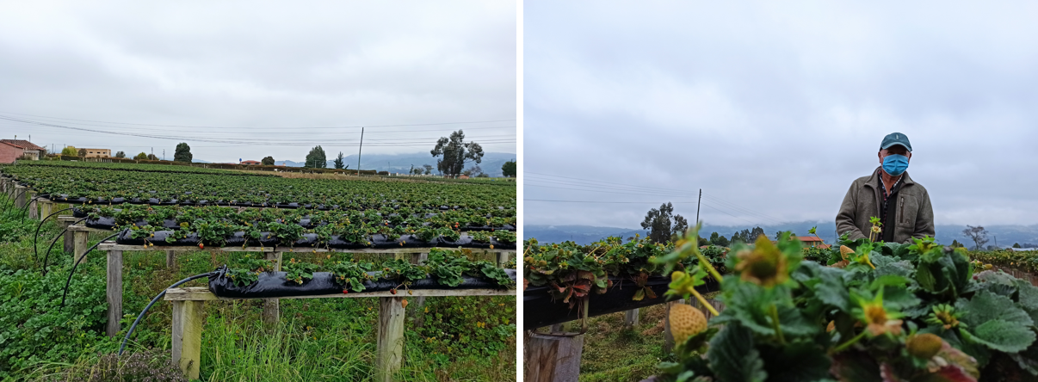

Fuente: Autor.

Se estudia el caso de la finca El Recuerdo apreciada en la *Figura 7*, en la cual se siembran las variedades de fresa Albión y Monterrey que son traídas de Estados Unidos, en cultivos semi hidropónicos seccionados en 8 lotes de 10.000 plantas. En esta finca y otras que se pueden apreciar en el municipio, se han migrado a cultivos semi hidropónicos con el fin de obtener un fruto con las condiciones comerciales debido al deterioro que presentan los suelos.

En la finca El Recuerdo se encuentra Don Efraín Velásquez, a quien se le realizó una entrevista adjunta en *la sección A del apartado de Anexos*, en la cual se evidencia que a partir de su experiencia de más de 20 años cultivando este producto es él quien identifica las características del ambiente mediante un termohigrómetro y un termómetro para luego tomar decisiones de riego, fertilizantes y plaguicidas. Allí trabajan entre 3 y 20 personas dependiendo de la fase del cultivo para cumplir con las labores requeridas. El cultivo de fresa se demora 6 meses en la fase de siembra y cultivo, y a partir de allí comienza la cosecha 2 veces por semana durante aproximadamente 2 años continuos, este tiempo está determinado debido a que se debe renovar el sustrato del cultivo y las plantas para mantener un control de hongos, plagas y calidad del producto.

Las variables que se miden en este cultivo son: la humedad relativa con ayuda de un termohigrómetro apreciado en la *Figura 8*, como la planta de fresa se alimenta del suelo y hace su proceso de fotosíntesis al mezclarse con la energía del sol y el gas carbónico del medio, esto lo convierte en materia alimentaria para sus hojas, flores, etc., por evapotranspiración (combinación del proceso de evaporación desde el suelo y la superficie cubierta por las plantas, y el proceso de transpiración de desde las hojas de las plantas), absorbe todos los nutrientes y fertilizantes y se producen sus carbohidratos, azucares entre otros. Si la húmeda relativa se encuentra entre el 70 y el 100%, quiere decir que la planta no está aprovechando todos los nutrientes y si se aplican fertilizantes es probable que se pierdan. Por el contrario, si está por debajo del 70% la planta está trabajando en perfectas condiciones y es aquí donde se recomienda aplicar los fertilizantes para que los pueda aprovechar. En segundo lugar, se mide la temperatura con ayuda de un termómetro, debido a que el principal enemigo del cultivo son las heladas, que ocurren cuando se alcanzan temperaturas inferiores a 4°C, por tanto, cuando este fenómeno ocurre, la flor y el fruto se deterioran, por lo cual se pierde cerca del 30% de la producción, así que se deben retirar, reiniciar el cultivo y esperar nuevamente 6 meses para la primera cosecha. En tercer lugar, se debe medir la humedad del sustrato en el que se encuentran las plantas para determinar junto con los parámetros anteriores si se realiza o no la aplicación del riego, esta se mide haciendo un recorrido por el cultivo y tocando distintas secciones del sustrato.

Figura 8. Termohigrómetro y termómetro.

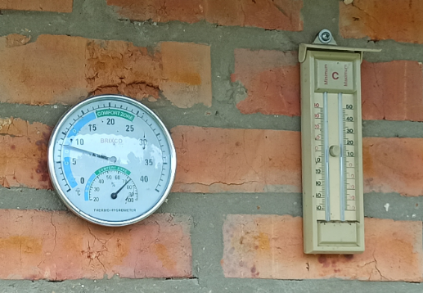

Fuente: Autor.

En lo que respecta a la solución nutritiva, como se evidencia en la *Figura 9,* la finca cuenta con 1 reservorio de 6.000m^3, 1 tanque de 8m^3 y 2 tanques de 4m^3, que funcionan con 2 bombas para alimentar los tanques y aplicar los fertilizantes al cultivo. En primera instancia se mide el pH del agua y se acidifica en el rango 6.5 a 7 usando ácido fosfórico que además sirve como fertilizante para la planta. En segunda instancia se mide la conductividad eléctrica de la solución nutritiva que debe estar entre 1 y 2 mS/cm, lo que equivale aproximadamente a un rango de entre 640 a 1280 partes por millón que relaciona la cantidad de sal en el cultivo, el control de esta variable se realiza agregando sales de macroelementos como nitrato de calcio, potasio, sulfato de magnesio o sales de microelementos como manganeso, zinc, cobre, boro o hierro; y para disminuir las sales se agregar agua libre de impurezas. Estas operaciones se realizan cada 2 o 3 meses ya que las condiciones del agua suelen ser constantes. Cabe resaltar, que el agua de los reservorios debe estar en constante movimiento para que esta no pierda el oxígeno.

Finalmente, cada lote recibe cerca de 1m^3 de fertilización, es decir 1000 litros por cada 10.000 plantas, por tanto, cada planta recibe 100 ml. En invierno por ejemplo no se suele hacer riego constante ya que el sustrato se encuentra saturado por la lluvia y cuando no llueve se aplica 1 sola vez al día, en cambio, en verano se suelen hacer 2 aplicaciones al día y otras 2 adicionales si lo requiere para nutrir debido al trabajo intenso de fotosíntesis y evapotranspiración de la planta.

Adicional a lo anterior, el diseño del cultivo de la finca El Recuerdo es una integración entre cultivo semi hidropónico y NFT (Cultivos con película nutritiva) presentados en la sección E de la *Tabla 5*, ya que su estructura está diseñada con 4° de inclinación de oriente a occidente, y esta ubicación cardinal se debe a que los vientos corren en esa dirección, la salida del sol es por el oriente y el reservorio se encuentra ubicado en el occidente de la finca y el terreno esta levemente inclinado, por lo cual los residuos de agua del cultivo fluyen hacia este.

Figura 9. Reservorio y preparación de la solución nutritiva.

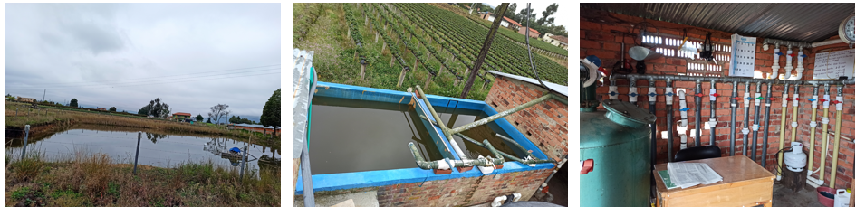

Fuente: Autor.

Las plagas de mayor incidencia en estos cultivos son los Ácaros, que se alojan en los cogollos o en el envés de la planta y los Trips que atacan la flor ocasionando que la fruta salga deforme. Existen otras variedades, sin embargo, las anteriores son las que más impactan física y económicamente sobre el producto. En cuanto a enfermedades se encuentran los hongos botritis y antracnosis que son manejados con fungicidas.

Las pérdidas económicas, varían según la severidad del clima como las heladas o el granizo, plagas, enfermedades, pájaros y el manejo que se les dé, puede haber una perdida cercana al 30%. Por tanto, una de las soluciones para el control de las condiciones ambientales son los invernaderos, pero la adquisición de la infraestructura es demasiado costosa y la relación costo beneficio no sería la mejor, así que los agricultores ven más rentable optar por sembrar otro tipo de cultivo como por ejemplo el arándano que les permite financiar un invernadero o una infraestructura más avanzada de tecnificación.

De acuerdo con el análisis e investigación presentada anteriormente desde un contexto general sobre los cultivos hasta la particularidad de los cultivos semi hidropónicos de fresa, es posible concluir que las variables de mayor relevancia en este tipo de cultivos son la temperatura, la humedad relativa y la humedad del sustrato, además del pH y la conductividad eléctrica de la solución nutritiva. Aunque existen distintos tipos de establecimiento de cultivos y métodos de cultivos hidropónicos, son factores que deben ser considerados para un óptimo crecimiento, desarrollo de la planta y obtención de un producto de calidad en vanguardia con el mercado. Por último, es pertinente mencionar que el ambiente ideal para el cultivo de fresas sería bajo invernadero, ya que permite un monitoreo y control oportuno de estas variables con el objetivo de minimizar perdidas a causa de la severidad de los climas, plagas y enfermedades. Sin embargo, por las necesidades expuestas con anterioridad en cuanto a costos y utilidades que genera el producto, se pueden implementar soluciones con un grado de tecnificación menor que beneficie a los productores en esta labor.

# 11. DISEÑO DEL PROTOTIPO DE MONITOREO Y CONTROL APLICANDO ENFOQUES IoT PARA LOS CULTIVOS DE FRESA

En este capítulo se presenta el diseño del prototipo de sistema de monitoreo y control, y los requerimientos que este conlleva para su construcción, teniendo en cuenta las necesidades expuestas anteriormente y las variables de mayor relevancia en los cultivos semi hidropónicos de fresa.

## 11.1 Propuesta

El prototipo de sistema de monitoreo y control en cuestión se constituye tomando como base la información obtenida y plasmada anteriormente, por tanto, se compone de una red inalámbrica de sensores y actuadores para recopilar datos sobre las variables de mayor relevancia inmersas en los cultivos de fresa como lo son la humedad relativa, la temperatura y la humedad del sustrato, datos que serán transmitidos a través de la red para llegar al nodo principal del cual el Gateway mediante software los obtiene y se inicia la secuencia con el procesamiento, realizando una comparativa entre los datos óptimos de humedad del sustrato y la humedad relativa, en este procesamiento se determina si se debe o no capturar la información de los sensores de pH y conductividad eléctrica, y encender los actuadores comprendidos por cuatro electroválvulas para aumentar o disminuir estas variables presentes en la solución nutritiva y una bomba de agua para suministrar la solución al cultivo, además, se activara una bomba de aire para que no pierda el oxígeno. Finalizado el procesamiento, el Gateway se encargará de enviar los datos al almacenamiento en la nube, con ello, el aplicativo podrá acceder a estos y presentarlos amigablemente al usuario final. La *Figura 10* presenta el escenario general del prototipo de sistema descrito. Al ser un entorno rural donde se desarrolla el caso de estudio, se propone el uso de baterías como fuente alimentación para los dispositivos, por tanto, estos deben ser de bajo consumo energético.

## 11.2 Requerimientos

A continuación, se presentan los requisitos del prototipo de sistema de monitoreo y control, los cuales describen los servicios que debe ofrecer y las restricciones asociadas a su funcionamiento. Las especificaciones detalladas de cada uno de los requerimientos funcionales y no funcionales se encuentran adjuntas en la sección C del apartado de Anexos.

**Requerimientos funcionales.** Este tipo de requerimientos definen lo que debe hacer el prototipo de sistema y se listan a continuación:

R – 1. Conexión inalámbrica entre nodos.

R – 2. Recopilar datos de los sensores.

R – 3. Almacenar datos de los sensores.

R – 4. Mostrar los datos de los sensores.

R – 5. Actualizar datos de los sensores.

R – 6. Comparar los datos capturados respecto a los valores óptimos.

R – 7. Alertar sobre anomalías en los datos capturados.

R – 8. Monitorizar los componentes del sistema.

R – 9. Registrar los datos sobre la monitorización de los componentes.

R – 10. Mostrar los datos sobre la monitorización de los componentes.

R – 11. Actualizar datos sobre la monitorización de los componentes.

R – 12. Alertar sobre fallas en los componentes de la red.

R – 13. Activar los actuadores.

R – 14. Registrar la activación de actuadores.

R – 15. Mostrar los registros de activación de los actuadores.

R – 16. Actualizar datos de los actuadores.

R – 17. Autenticar usuarios para visualizar datos en la aplicación web.

Figura 10. Diagrama general de la propuesta.

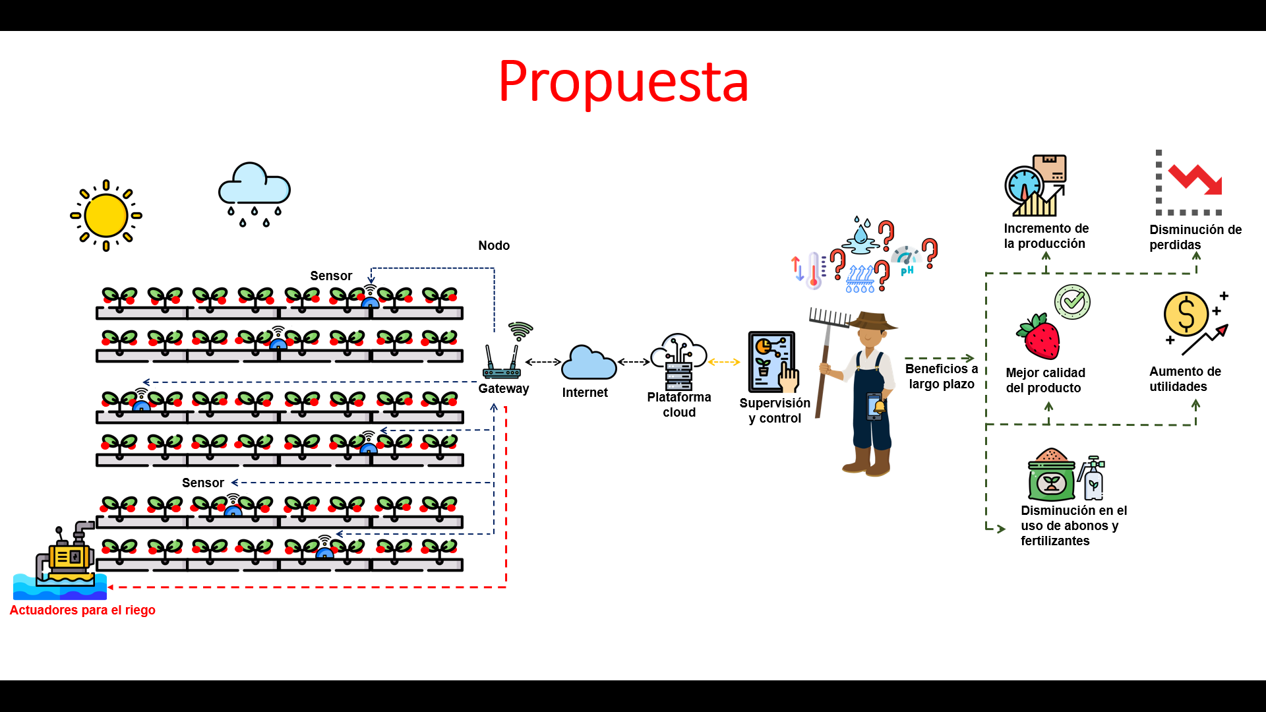

Fuente: Autor.

**Requerimientos no funcionales.** Este tipo de requerimientos o requisitos describen la forma como debe ser el sistema en términos de dos categorías: cualidades de ejecución y cualidades de evolución. En la primera se encuentra la seguridad, confiabilidad, disponibilidad, eficiencia y la usabilidad, ya que son observables en tiempo de ejecución y en la segunda se encuentra la mantenibilidad ya que está determinado por la estructura del prototipo.

Tabla 8. Requerimientos no funcionales.

|  |  |  |
| --- | --- | --- |
| **ID** | **Nombre** | **Descripción** |
| RNF - 1 | Confiabilidad | La red de sensores debe garantizar la entrega de la información al dispositivo configurado como Gateway, para su posterior almacenamiento.  Los datos recibidos por el Gateway se deben almacenar en la nube, en caso de que no haya conectividad deberá hacerlo en local para posteriormente subirlos.  Los datos capturados por los sensores deben ser coherentes y confiables con el fin de presentar la visualización de información clara para la toma de decisiones optimas. |
| RNF - 2 | Disponibilidad | El sistema debe mantener una disponibilidad de operación durante todo el día para la captura de la información y que el usuario pueda hacer uso de la aplicación como acceso a la información de su cultivo. |
| RNF - 3 | Eficiencia | La red de sensores debe tener un bajo consumo energético, para que la autonomía de la batería sea óptima, debido a las condiciones del caso de estudio. Asimismo, el sistema debe tener una programación depurada y limpia para garantizar la eficiencia en los procesos lógicos. |
| RNF – 4 | Seguridad | La aplicación debe presentar al usuario únicamente la información que corresponde a su cultivo. |
| RNF – 5 | Usabilidad | El prototipo debe ser amigable para el cliente, a nivel de hardware y software, ya que el usuario debe poder identificar y gestionar fallas y tener acceso a una interfaz amigable para que pueda ser utilizada con facilidad. |
| RNF - 6 | Mantenibilidad | La infraestructura debe poder expandirse y auto monitorizarse con el fin de cumplir con la disponibilidad y usabilidad, asimismo, la aplicación debe tener la posibilidad de crecer en cuanto a funcionalidades, de tal forma que puedan continuar funcionando de forma adecuada y sin presentar fallos frente al usuario. |

Fuente: Autor.

**Casos de Uso.** A continuación, se presentan las posibles interacciones que tienen los dispositivos de hardware sobre el sistema de monitoreo. Las especificaciones de cada una se pueden consultar en la sección D y el diagrama de casos de uso de la sección E del apartado de Anexos, se puede apreciar el hardware y actores humanos que interactúan con el prototipo de sistema y hacen uso de los servicios que se ofrece. Esta Figura presenta la interacción en el sistema, la cual inicia desde el momento en que se captura la información y finaliza respondiendo a las peticiones hechas por el cliente desde el aplicativo web.

CU – 1 Recopilar información sobre las variables climatológicas.

CU – 2 Recopilar información sobre las acciones de los actuadores.

CU – 3 Envío de la información a la base de datos.

CU – 4 Verificar el estado de los nodos.

CU – 5 Envío del estado de los nodos.

CU – 6 Inicio de sesión.

CU – 7 Almacenar información recolectada por la red de sensores.

CU – 8 Almacenar información sobre los actuadores.

CU – 9 Consultar variables climatológicas.

CU – 10 Consultar información actuadores.

CU – 11 Consultar información futura.

CU – 12 Consultar información sobre los nodos.

En el diagrama de actividades de la sección F del apartado de Anexos, se puede apreciar con más detalle el proceso por el cual pasan los datos recogidos mediante los sensores, mediante métodos de interacción secuencial, en el cual se transforman los datos en información útil y entendible para el usuario final.

## 11.3 Subsistemas que componen la propuesta

A continuación, se presentan los subsistemas que componen la propuesta del prototipo y su modo de funcionamiento.

Figura 11. Subsistema de monitoreo.

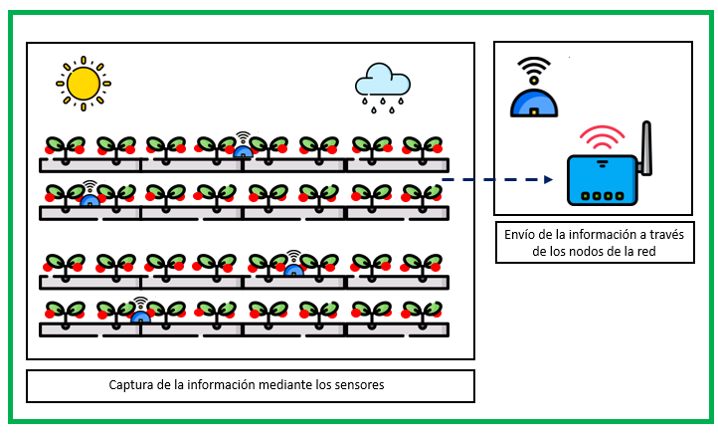

Fuente: Autor.

* **Subsistema de monitoreo.** Cómo se puede apreciar en la *Figura 11*, se compone a nivel de hardware de los nodos inalámbricos de la red y los sensores encargados de recolectar los datos sobre la temperatura, humedad relativa y la humedad del sustrato, transmitiéndolos al nodo principal de la red cada cierto tiempo. Este subsistema corresponde a los requerimientos funcionales 1 y 2 sobre la conexión inalámbrica y la recopilación de datos de los sensores.

Figura 12. Subsistema de almacenamiento y procesamiento.

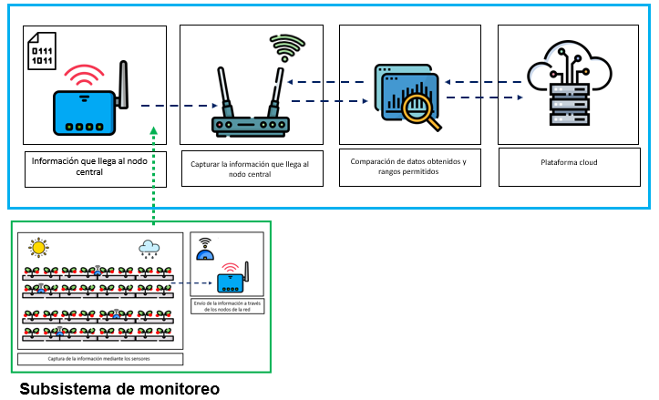

Fuente: Autor.

* **Subsistema de almacenamiento y procesamiento**. Como se puede apreciar en la *Figura 12,* recibe como entrada los datos generados por el subsistema de monitoreo y se compone del Gateway, que será el encargado de capturar los datos que llegan al nodo principal de la red mediante software, comparar los datos obtenidos respecto a los rangos permitidos y enviarlos al servidor de base de datos en la nube para su almacenamiento. De la misma forma ocurre cuando se encienden los actuadores, este subsistema se encarga de registrarlo en la base de datos. Este subsistema corresponde al cumplimiento de los requerimientos funcionales 3, 6, 9, 14 sobre el almacenamiento y la comparación de los datos obtenidos y los rangos óptimos.
* **Subsistema de notificación.** Se recibe como entrada el flujo generado por el subsistema de almacenamiento y procesamiento como se observa en la *Figura 13*, ya que se identifica si los nodos se encuentran conectados a la red y los datos capturados son óptimos, de lo contrario se enviará una notificación o alerta al usuario final sobre lo sucedido para que este tome acción. Lo anterior corresponde al requerimiento sobre alertar fallas en los nodos de la red.

Figura 13. Subsistema de notificación.

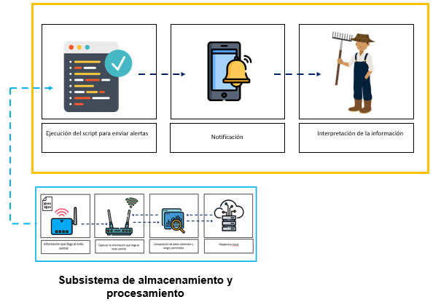

Fuente: Autor.

Figura 14. Subsistema de control.

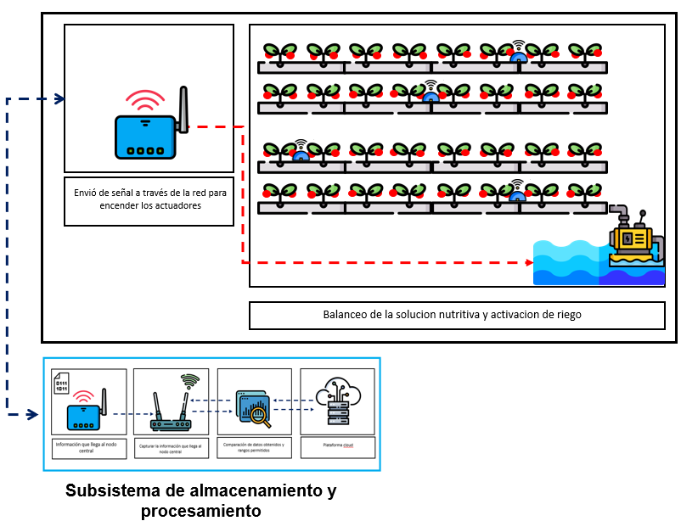

Fuente: Autor.

Figura 15. Subsistema de gestión de red.

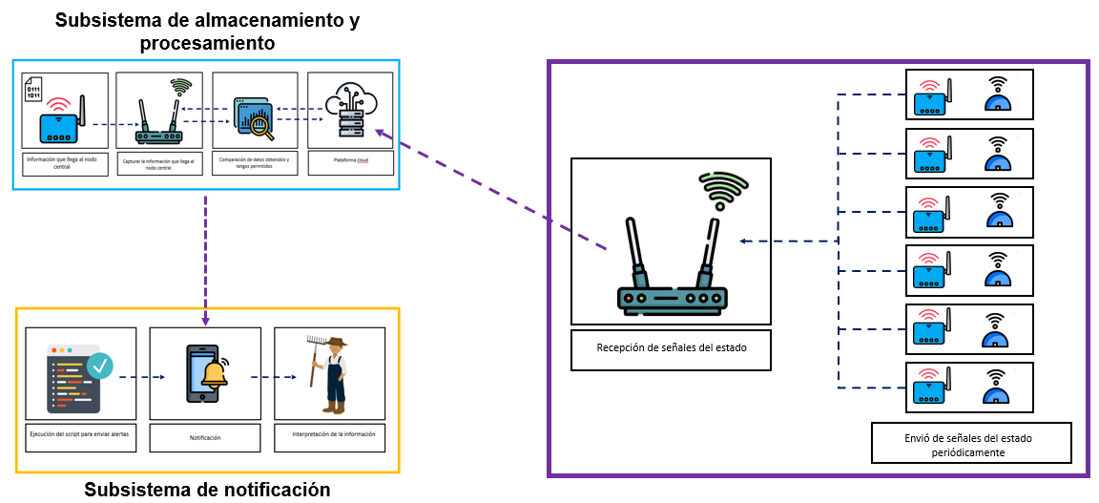

Fuente: Autor.

* **Subsistema de control**. Recibe como entrada el flujo generado por el subsistema de almacenamiento y procesamiento, en el cual se comparan los datos capturados respecto a los datos óptimos, cuando existen anomalías, el Gateway envía una señal a través de la red para encender los actuadores y ejecutar una acción sobre el cultivo. Lo anterior se aprecia en la *Figura 14*, y corresponde al requerimiento funcional 13, asimismo este subsistema envía información sobre los actuadores para que el subsistema de almacenamiento los registre.
* **Subsistema de gestión de la red.** En este subsistema cada uno de los nodos de la red envía señales de su estado y del estado de los sensores y actuadores con los que interactúa hacia el Gateway, luego el flujo es enviado al subsistema de almacenamiento y procesamiento con el cual su salida está determinada por la comparación de los datos capturados respecto a los óptimos, y su almacenamiento en la nube, en caso de anomalías el flujo se dirige al subsistema de notificación con el cual el usuario final pueda tomar acción. Este subsistema se puede apreciar en la *Figura 15*, y corresponde al requerimiento funcional 8 sobre la monitorización de los componentes del sistema.
* **Subsistema de visualización de datos**. Se puede apreciar en la *Figura 16*, el cual se conecta con el subsistema de almacenamiento y procesamiento, ya que el aplicativo web se conecta al servidor de base de datos en la nube con el fin de mostrar de forma amigable los datos almacenados, con el fin de que el usuario los interprete fácilmente. Por tanto, satisface los requerimientos funcionales 4, 5, 10, 11, 15, 16 y 17 sobre mostrar y actualizar los datos obtenidos por los sensores, el estado de la red y los actuadores, así como permitir la autenticación de usuarios para la visualización de la información correspondiente.

Figura 16. Subsistema de visualización de datos.

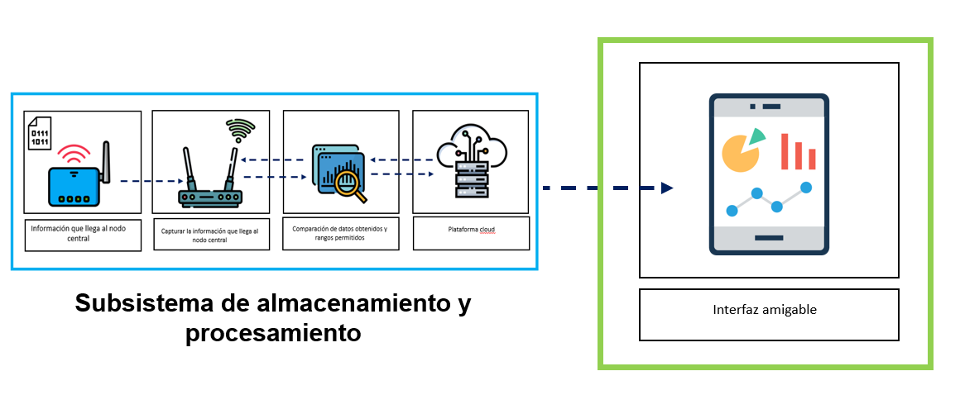

Fuente: Autor.

De acuerdo con la propuesta expuesta anteriormente, se puede decir que es necesario dividir el escenario en otros subsistemas que se encarguen de gestionar partes específicas de los requerimientos, para que en conjunto se pueda satisfacer la totalidad del sistema de IoT planteado para la necesidad del caso de estudio.

# 12. DESARROLLO E IMPLEMENTACIÓN DE LA RED DE SENSORES Y ACTUADORES DEL PROTOTIPO DE MONITOREO Y CONTROL

En este capítulo se presenta la elección de tecnologías necesarias para satisfacer la propuesta expuesta con anterioridad a nivel de hardware y su posterior desarrollo e implementación en un ambiente simulado.

12.1. Estándares de comunicación. Debido a la amplia gama de hardware existente se debe hacer un filtrado a partir de una de las cualidades principales de los requerimientos funcionales del sistema expuesto en la subsección anterior y es que la comunicación mediante los nodos debe ser de forma inalámbrica, por tanto, se deben identificar los estándares de comunicación inalámbrica existentes con el fin de determinar aquel que cumpla con los parámetros de la red.

Tabla 9. Estándares de comunicación.

|  |  |  |  |  |  |  |  |
| --- | --- | --- | --- | --- | --- | --- | --- |
| **Tecnología** | **Topología** | **Consumo de potencia (mW)** | **Tamaño de red** | **Tecnología de radio** | **Velocidad de transmisión** | **Banda de frecuencia** | **Alcance** |
| Wifi | -Punto a punto  -Punto a multipunto  -Multipunto a multipunto | 1050 | 32 nodos | IEEE 802.11 b/g/ n | 5,9 Mbit/s TCP  7,1 Mbit/s UDP | 2,4 GHz | 30-100m |
| Lorawan | -Punto a punto  -Estrella | 80 | Hasta 1 millón de nodos | LoRa Alliance | 0.3 kbps - 50 kbps | 433 MHz, 868 MHz y 915 MHz | >20 km |
| Zigbee | -Malla  -Estrella  -Árbol  -Punto a punto | 72 | Hasta 65.000 nodos | IEEE 802.15.4 | 250 kbps | 2.4 GHz | Hasta 1 km (línea de visión)  75-100 m interior |
| Bluetooth | -Punto a punto  -Punto a multipunto | 195 | 7 nodos | IEEE 802.15.1 | 721.2 kbps v1.2  2.1 Mbps v2.0 +EDR | 2.4 GHz | 10m |
| Sigfox | -Estrella | 60 | Hasta 250.000 nodos | Ultra Narrow Band (UNB) | 10-1000bps | 900 MHz | 30-50km (rural) y 3-10km (urbanos) |
| Thread | - |  | 250 nodos | Basado en IEEE 802.15.4 y 6LowPAN | - | 2,4 GHz | - |
| Neul | - |  | - | Basado en chip Iceni y Weightless | 100kbps | 900MHz, 458MHz, 470-790MHz | 10km |
| Z-Wave | -Punto a punto  -Malla | 85 | 232 nodos | Z-Wave Alliance ZAD12837 / ITU-T G.9959 | 9,6/40/100 kbps | 900MHz | 30m |

Fuente: Autor.

De acuerdo con la *Tabla 9* y con el requerimiento funcional R – 1 sobre la comunicación inalámbrica de los nodos y el requerimiento no funcional 1, 3 y 6 sobre la confiabilidad, eficiencia y mantenibilidad, fundamentado en que el estándar de comunicación inalámbrico más adecuado es Zigbee, ya que es el que presenta menor consumo energético el cual es un factor de alta importancia para entonos rurales donde el acceso a este presenta mayor complejidad; la velocidad de transmisión se encuentra en un rango intermedio respecto a los demás; soporta una cantidad de nodos en un rango intermedio a alto, que con base en las condiciones de estudio se requiere sensores y actuadores en diversos puntos del cultivo; entre las topologías que soporta se encuentra la de malla, esencial para garantizar la trasmisión de la información capturada hacia el Gateway y el alcance de la comunicación es intermedio-alto lo que lo hace una tecnología adecuada para implementar en zonas con las condiciones del caso de estudio.

12.2. Módulos que incorporan Zigbee. La presente subsección muestra un listado de los distintos módulos que soportan el protocolo 802.15.4 y Zigbee que cuentan con un transceptor, pueden o no contar con un microcontrolador o un microprocesador y su precio para una óptima elección de acuerdo con los requerimientos.

Tabla 10. Módulos que incorporan Zigbee.

|  |  |  |  |  |  |  |  |  |
| --- | --- | --- | --- | --- | --- | --- | --- | --- |
| **Fabricante** | **Modulo** | **Transceptor** | **MCU** | **Interfaces** | **Pilas de protocolo** | **Firmware** | **Precio (USD)** | **Otros** |
| FlexiPanel Ltd | EasyBee | SI | NO |  | Zigbee | NO | 20 | Requiere microprocesador externo |
| Microchip Technology | MRF24J40MA | SI | NO | SPI | Microchip ZigBee  MiWi  MiWi P2P | NO | 22 | Requiere microprocesador externo  Baja compatibilidad con otras series |
| Atmel | ATZB-24-B0  ATZB-24-A2  ATZB-A24-U0  ATZB-A24-UFL  ATZB-900-B0 | SI | SI | UART,  USART,  SPI,  I2C,  JTAG |  | BitCloud - ZigBee PRO,  Wireless MCU Software,  BitCloud stack,  SerialNet,  OpenMAC |  | Obsoleto |
| CEL | ZICM357P2-1 | SI | SI | SPI, TWI, UART | ANT, Thread, Zigbee | ANT, Zigbee | 33 | Requiere una placa externa  Poca documentación |
| DIGI | Series 1 Xbee  Series 1 XBee-PRO  Series 2 XBee ZB  Series 2 XBee-PRO ZB  XBee Serie 3 | SI | SI | UART – SPI, UART, I2C, | ANT, Thread, Zigbee, Bluetooth | Zigbee, 802.15.4, DigiMesh, BLE | 25 - 48 | Requiere una placa externa para su configuración  El fabricante presenta placas compatibles  La última versión incorpora MicroPython para su programación  Compatibilidad con todas las versiones |
| Laird Connectivity | RM024-P125-C-30 | SI | NO | UART | Zigbee | NO | 41 | Requiere microprocesador externo |
| Panasonic | ENW-C9A21A4EF | SI | SI | I2C, UART | ANT, Thread, Zigbee | PAN4561L MESH ANT SNAP | 18 | No recomendado para nuevos diseños según fabricante  Requiere otra placa para su control |
| Silicon Laboratories | EM351  EM357 | SI | NO |  | ANT, Thread, Zigbee | NO | 39-47 | Requiere microprocesador externo  El EFR32 que integra el cip del fabricante puede costar 276 USD c/u |
| Talon Communications | Oasis  Sierra mangOH IoT | SI | SI | JTAG,  UART,  SPI,  GPIO,  USB | Zigbee | ZigBee PRO  Thread  SMAC | 202 | Hardware solo compatible con board del fabricante |

Fuente: Autor.

A partir de la comparativa expuesta en la Tabla 10 sobre los módulos que incorporan la tecnología Zigbee y de mayor accesibilidad en el mercado, se puede determinar que el módulo que cumple con los requerimientos no funcionales 3 y 6 son los del fabricante Digi, al poseer mayores características de configuración, integración, escalabilidad a un precio intermedio respecto a los demás, sin embargo, se requiere una inspección a profundidad sobre los módulos para determinar la referencia más adecuada. Para ello se presenta una comparativa entre las características de los distintos módulos de este fabricante.

Tabla 11. Series de Xbee.

|  |  |  |  |  |  |  |
| --- | --- | --- | --- | --- | --- | --- |
| **Serie** | **Velocidad de Tx** | **Banda de frecuencia** | **Rango en exterior** | **Potencia de Tx** | **Precio (USD)** | **Otros** |
| XBee ZB S2C TH | 250 kbps | 2.4 GHz | 1200m | 6.3 mW | 96 (x3) | Requiere placa adicional y un microcontrolador como Arduino para la lectura de sensores |
| XBee PRO ZB S2C TH | 250 kbps | 2.4 GHz | 3200m | 63 mW | (x3) | Requiere placa adicional y un microcontrolador como Arduino para la lectura de sensores |
| XBee PRO 900HP | 10 kbps | 900Mhz | 15.5Km | 250 mW | 106 (x3) | Requiere placa adicional y un microcontrolador como Arduino para la lectura de sensores |
| XBee PRO S3B XSC | 10 kbps | 900Mhz | 45Km | 250 mW | 387 (x3) | Requiere placa adicional y un microcontrolador como Arduino para la lectura de sensores |
| Digi XBee3 ZigBee 3.0 | 250 kbps | 2.4 GHz | 1200m | 6.3 mW | 150 (x3) | Requiere una placa adicional, programable en MicroPython, cuenta con la última versión de Zigbee |
| Digi XBee3 ZigBee 3.0 PRO | 250 kbps | 2.4 GHz | 3200m | 79.5 mW | 420 (x3) | Requiere una placa adicional, programable en MicroPython, cuenta con la última versión de Zigbee, permite conexión directa a internet mediante wifi |

Fuente: Autor.

En la *Tabla 11* se presentan las series más populares del fabricante DIGI, cabe mencionar que no se incluyen las series S1 ya que estas no cuentan con la topología de malla, factor esencial para el desarrollo del prototipo. Por tanto, la serie que cumple con los requerimientos, además de que presenta mayor facilidad de implementación y menores costos asociados es Digi Xbee Zigbee 3.0, que a pesar de que necesita una placa adicional para su configuración, permite hacer la programación y uso de sensores sin la necesidad de microcontroladores adicionales, todo desde MicroPython, su precio está en un rango intermedio respecto a los demás y la banda de frecuencia de funcionamiento es la de 2.4 GHz, permitida en Colombia como se argumentó en la sección 5.4 en el marco legal. Así mismo se exponen las características específicas de esta serie en la *Tabla 12*, esenciales para determinar los demás elementos de hardware requeridos para el prototipo, en la sección G del apartado de anexos se encuentra el datasheet correspondiente.

Tabla 12. características Xbee 3.

|  |  |  |  |
| --- | --- | --- | --- |
| **Rendimiento** | | **Especificaciones Generales** | |
| **Rango de interiores/urbano** | 60 metros | **Frecuencia de operación** | ISM 2.4 GHz |
| **Rango con línea de vista** | 1200 metros | **Dimensiones** | 2.438 x 2.761 cm |
| **Potencia de Tx** | 8 dBm | **Temperatura de operación** | -40º C a 85º C |
| **Sensibilidad de Rx** | -103 dBm | **Opciones de antena** | PCB Antenna, U. FL Connector, RPSMA Connector |
| **Velocidad de Tx** | 250 Kbps | **Memoria** | MB / 128 KB RAM (32KB disponibles para MicroPython) |
| **Inmunidad a Interferencia** | DSSS (espectro ensanchado por frecuencia directa) | **Métodos de configuración** | API, comandos AT, local u OTA |
| **Requerimientos de potencia** | | **Seguridad y red** | |
| **Voltaje de alimentación** | 2.1 a 3.6 V | **Opciones de dirección** | PAN ID y Direcciones de clúster y puntos finales (opcional) |
| **Corriente de Tx** | 40 mA @ 8 dBm | **Protocolos** | Zigbee 3.0 |
| **Corriente de Rx** | 17 mA | **Canales** | 16 |
| **Corriente de apagado** | 2 micro Amp @ 25º C (77º F) | **Encriptación** | 128/256 bit AES |

Fuente: Autor.

12.3 Topología de red. A partir del establecimiento de la tecnología más adecuada para el desarrollo del prototipo, es necesario determinar la topología de la red que garantice el cumplimiento de los requerimientos de confiabilidad, usabilidad y mantenibilidad.

Tabla 13. Topologías de red soportadas por Xbee.

|  |  |  |
| --- | --- | --- |
| **Estándar** | **Topología** | **Uso** |
| 802.15.4 | Punto a punto | * Un solo punto de comunicación * Rápida comunicación entre dispositivos |
| Punto a multipunto | * Redes no expandibles que necesitan poca energía o un funcionamiento intermitente |
| Zigbee/Zigbee SE |  | * Sistemas grandes que necesitan expandirse sin una pérdida de función. * Sistemas que necesitan comunicaciones extendidas. * Sistemas que utilizan patrones de comunicaciones no direccionales. * Sistemas con función intermitente de los módulos individuales debido a pérdida de potencia o funcionamiento cíclico. * Redes a gran escala con bajo consumo de energía en los dispositivos finales. * Sistemas que requieren interoperabilidad entre dispositivos fabricados por diferentes proveedores. |
| DigiMesh (Propietario Digi) |  | * Sistemas que requieren el modo sleep en varios o todos los nodos. * Sistemas que requieren una configuración y expansión de la red simplificada. * Redes de malla más robustas (no dependencias padres / hijo). * Sistemas que requieren opciones de mayor alcance para cada salto. * Sistemas que requieren un payload más amplio en las tramas. * Entornos donde una mayor confiabilidad es importante debido a los enrutadores que van y vienen debido a interferencias o daños. |
| Multipunto (Propietario Digi) |  | * Redes multipunto con opciones de mayor alcance. * Sistemas que no requieren una comunicación rápida |

Fuente: Autor.

La *Tabla 13* indica las topologías que soportan los módulos Xbee, por lo cual, para soportar el cumplimiento de los requerimientos especificados con anterioridad, se determina al estándar DigiMesh creado por el mismo fabricante que implementa la topología de malla, como el más pertinente, debido a que permite que más dispositivos puedan configurarse en modo sleep y no solo los dispositivos finales como es el caso del estándar Zigbee, permite un crecimiento de la red y configuración simple y está diseñado para entornos donde la confiabilidad es un factor fundamental, teniendo como base que si alguno de los nodos falla, se garantiza la transmisión de la información al estar todos los nodos conectados entre sí.

12.4 Sensores. Anteriormente se definen las variables de mayor relevancia presentes en los cultivos semi hidropónicos de fresa y se realiza la elección de los sensores expuestos en la *Tabla 14*. La determinación de estos se debe principalmente a los costos asociados, seguido de las pocas referencias que se encuentran en el mercado ya que algunas son de tipo industrial y otras tienen baja compatibilidad de integración con los módulos y librerías en el lenguaje MicroPython. Cabe mencionar que a partir de algunas pruebas y tomando como base la documentación de los módulos, los pines digitales solo permiten lecturas de 1 y 0, por tanto, la interfaz más amigable para lecturas digitales es I2C, además de contar solo con 2 librerías para sensores de humedad, lo más adecuado es la elección de sensores analógicos y la identificación previa de sus datasheet para identificar el modo de conversión de estos valores a las unidades correspondientes.

Tabla 14. Sensores requeridos.

|  |  |  |  |  |
| --- | --- | --- | --- | --- |
| **Sensor** | **Imagen** | **Referencia** | **Precio (COP)** | **Características** |
| Temperatura y Humedad relativa |  | HDC1080 | 18.000 | -Sensor digital  -Buena medición a baja potencia  -Bajo costo  -Precisión humedad relativa ± 2%  -Precisión temperatura ± 0,2ºC  -Comunicación I2C  -Rango de temperaturas -40ºC a 125ºC  -Voltaje de alimentación 2,7V a 5V  -Estabilidad ante humedades altas |
| Humedad del suelo |  | HD 38 | 30.000 | -Sensor analógico  -Tamaño: 36 * 15 * 7 mm  -Voltaje: DC 3.3-12V  -Corriente: <20mA; <30mA  -Interfaz: + - DO AO  -Temperatura de funcionamiento: -25 - 85 Celsius |
| Conductividad eléctrica |  | TDS Meter V1.0 | 81.000 | -Sensor analógico de 0 ~ 2.3V  -Suministro de voltaje de 3.3 ~ 5.5V  -Sumergible durante largos periodos de tiempo  - Rango de medición de TDS: 0 ~ 1000ppm  -Precisión de medición de TDS: ± 10% F.S. (25 ° C) |
| pH |  | SEN0161 | 104.500 | -Alimentación: 5.00V  - Rango de medición: 0-14 pH  -Temperatura de medición: 0-80°C  -Precisión: ± 0.1pH (25°C)  -Tiempo de respuesta: = 5s  -Sonda de pH con conector BNC |

Fuente: Autor.

12.5 Actuadores. En la sección sobre el ámbito de la monitorización de los cultivos de fresa, se exponen las variables de mayor incidencia, así como las medidas que se deben tomar para controlarlas, por ello se necesitan los actuadores listados en la *Tabla 15*, con el fin de gestionar las cualidades de la solución nutritiva a suministrar en el cultivo expuestas con anterioridad. La elección de estos elementos está condicionada por cualidades como los costos, referencias en el mercado y facilidad de integración con los módulos Xbee para su implementación.

Tabla 15. Actuadores requeridos.

|  |  |  |  |
| --- | --- | --- | --- |
| **Actuador** | **Imagen** | **Precio (COP)** | **Características** |
| Electroválvula |  | 30.000 | - Rosca: 1/2 NPT  -Material: Plástico ABS  -Voltaje: 12VDC  -Presión:0.02-1 MPa  -Potencia: 4.8W |
| Bomba de aire | Bomba aire acuario 【 ANUNCIOS Abril 】 | Clasf | 29.500 | -Voltaje de funcionamiento: 110 v.  -Salida máxima de 2 litros por minuto  -Presión: 0.012Mpa  -Potencia: 2.9W  . |
| Bomba de agua para el riego |  | 47.000 | -Voltaje de operación de 12 V 4.2 W  -Altura máxima 3 metros  -Caudal de 240 L/h  -Sumergible |

Fuente: Autor.

12.6 Elección de SBC. Sus siglas hacen alusión a Single Board Computer o Pc de placa única y su determinación está dada por la diferencia entre un microcontrolador o microprocesador, que a grandes rasgos radica en que el microcontrolador está diseñado para cumplir con tareas específicas y requiere un grado de control impuesto por el usuario, a diferencia de los microprocesadores que permiten ejecutar aplicaciones grandes y genéricas que pueden requerir mayores recursos[86]. A continuación, se presenta una comparación entre características de algunos de los SBC más comerciales y conocidos.

Tabla 16. Comparación de SBC.

|  |  |  |  |  |  |  |  |  |
| --- | --- | --- | --- | --- | --- | --- | --- | --- |
| **Placa** | **Procesador** | **Voltaje Entrada DC** | **RAM** | **Memoria** | **USB** | **OS** | **Conectividad** | **Precio USD** |
| Arduino Uno | ATMega328P | 5V/2.5A | 2KB | Flash 32KB EEPROM 1KB | USB B |  | Requiere un shield adicional | $23 |
| Arduino Mega | ATmega2560 | 5V/2.5A | 8KB | FLASH 256KB EEPROM 4KB | USB B | - | Requiere un shield adicional | $18 |
| Raspberry PI Zero W | Broadcom BCM2835 1GHz single-core | 5V/2.5A | 512MB | MicroSD | 2 Micro USB OTG | Raspbian, Fedora (Pidora), Arch Linux (Arch Linux ARM), Slackware Linux, SUSE Linux Enterprise Server for ARM, RISC OS | WIFI IEEE 802.11 b/g/n/ Bluetooth 4.1 BLE | $33 |
| Raspberry Pi 3 B | Quad Core 1.2GHz Broadcom BCM2837 64bit CPU | 5V/2.5A | 1GB | MicroSD | 4 USB 2.0 | Raspbian, Fedora (Pidora), Arch Linux (Arch Linux ARM), Slackware Linux, SUSE Linux Enterprise Server for ARM, RISC OS | 2.4GHz-5GHz WIFI IEEE 802.11.b/g/n/ac. Bluetooth 4.1, Ethernet Max 300Mbps | $48 |
| Raspberry PI 3 B+ | Broadcom BCM2837B0, Cortex-A53 (ARMv8) 64-bit SoC a 1.4GHz | 5V/2.5A | 1GB | MicroSD | 4 USB 2.0 | Raspbian, Fedora (Pidora), Arch Linux (Arch Linux ARM), Slackware Linux, SUSE Linux Enterprise Server for ARM, RISC OS | 2.4GHz-5GHz WIFI IEEE 802.11.b/g/n/ac. Bluetooth 4.2, BLE.  Ethernet Max 300Mbps | $52 |
| Raspberry Pi 4 | Broadcom BCM2711, Quad core Cortex-A72 (ARM v8) 64-bit SoC a 1.5GHz | 5V/2.5A | 1/2/4GB | MicroSD | 2 USB 3.0, 2 USB 2.0 | GNU/Linux: Raspbian | 2.4GHz-5GHz WIFI IEEE 802.11ac. Bluetooth 5.0 BLE Ethernet Max 1Gbps | $90 |
| Rock PI 4 | Rockchip RK3399 Dual Cortex-A72 1.8Ghz + quad Cortex-A53 1.4Ghz | 5V/2.5A | 1/2/4 GB | 8/16/32/64/128 eMMC, MicroSD | 2 USB 2.0, 1 USB 3.0 OTG, 3 USB 3.0 | Android Ubuntu Debian | WIFI IEEE 802.11 ac  Bluetooth 5.0 Ethernet Max 1Gbps | $100 |
| NanoPi NEO 4 | Rockchip RK3399 64-bit Dual Core Cortex-A72 2.0GHz + Quad Core Cortex-A53 1.4GHz | 5V/3A | 1GB | eMMC, MicroSD | 2 USB 3.0, USB C OTG, 2 USB 2.0 | Android 8.1 Lubuntu FriendlyDesktop Armbian  FriendlyCore | 2.4GHz WIFI IEEE 802.11 b/g/n Bluetooth 4.0 Ethernet Max 1Gbps | $50 |
| Asus Tinker Board | Rockchip Quad-Core RK3288 processor | 5V/2.5A | 2GB | MicroSD | 4 USB 2.0 | Android Ambian ThinkerOS | WIFI IEEE 802.11 b/g/n Bluetooth 4.0 EDR Ethernet Max 1Gbps | $100 |

Fuente: Autor.

Con base a la *Tabla 16*, se puede descartar fácilmente la serie de Arduino, ya que estos no cuentan con sistema operativo, requieren hardware adicional para establecer conectividad y no cuenta con un almacenamiento interno más allá de la memoria flash, por tanto, no es apto para satisfacer los requerimientos de almacenamiento y procesamiento. Por otra parte las series de Raspberry Pi sobresalen frente a las demás por la amplia gama de características que presenta, así pues, la elección de mayor viabilidad en cuanto a costos y características que presenta para poder soportar para el desarrollo del presente proyecto es la Raspberry Pi 4, debido a que su precio se encuentra en un rango intermedio a alto respecto a las demás, las características de procesamiento, almacenamiento, sistemas operativos que soporta y conectividad son las óptimas para soportar las tareas correspondientes al Gateway de la red en el despliegue del prototipo.

Tomando en cuenta las elecciones anteriormente presentadas sobre las tecnologías a nivel de hardware más propicias según el caso de estudio, en la *Figura 17* se presenta el plano del ambiente simulado sobre el cual se realizará el despliegue del prototipo, seguido de la distribución y configuración de cada uno de los elementos que componen la red de sensores y actuadores.

Figura 17. Plano del despliegue en ambiente simulado.

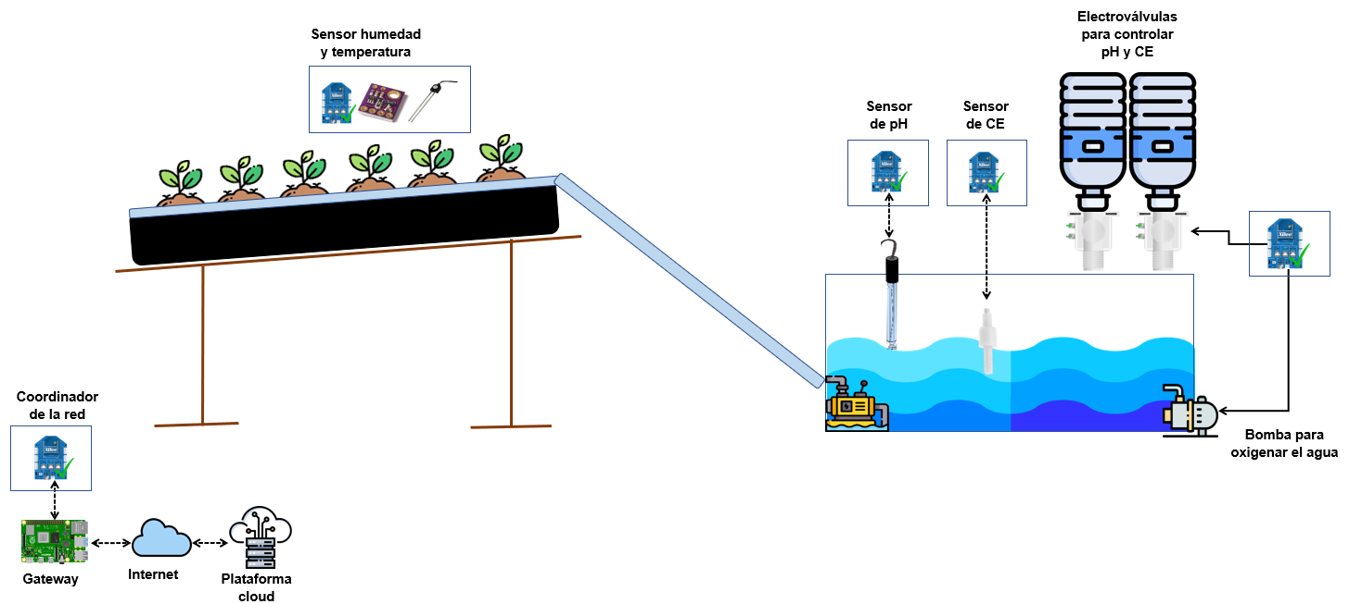

Fuente: Autor.

## 12.7 Distribución y configuración de los nodos.

Tomando como base las variables de mayor relevancia inmersas en la monitorización y el control de los cultivos semi hidropónicos de fresa, y el plano del ambiente simulado, se distribuyen los roles de los nodos según la *Tabla 17.*

Tabla 17. Distribución de nodos XBee.

|  |  |  |
| --- | --- | --- |
| **Nombre** | **Mac** | **Rol** |
| XISCUA_COORD | 0013A200418D0BB6 | Coordinador |
| XISCUA_R1 | 0013A200418CF800 | Router |
| XISCUA_R2 | 0013A200418CF37D | Router |
| XISCUA_R3 | 0013A20041CFE9D2 | Router |
| XISCUA_R4 | 0013A20041D01F06 | Router |
| XISCUA_R5 | 0013A20041D04C5A | Router |

Fuente: Autor.

Asimismo, la *Tabla 18* presenta las características generales de la configuración a nivel de software de los nodos aplicadas mediante el software XCTU del fabricante DIGI, en el cual se selecciona el firmware DigiMesh 2.4 el cual permite hacer uso del estándar DigiMesh seleccionado anteriormente para la topología de la red, se selecciona un canal de forma aleatoria, se asigna un identificador de la Red de Área Personal, se habilita Micropython para controlar el comportamiento de los dispositivos, el modo de transmisión de la información como API sin escapes ya que este modo permite que las tramas lleguen a su destinatario de forma ordenada y sin errores, se habilita y se asigna una clave de encriptación y se asigna el Baud Rate.

Tabla 18. Configuración de los nodos XBee.

|  |  |
| --- | --- |
| **Firmware** | Digi XBee 3 DigiMesh 2.4 |
| **Versión de firmware** | 300B |
| **Canal** | 11 |
| **PAN ID** | F6F9 |
| **MicroPython Auto Start** | Habilitado |
| **API enable** | Micropython REPL |
| **Encriptación** | Habilitada |
| **Clave de encriptación** | FFFF2021FFFF |
| **Baud Rate** | 115200 |
| **Sleep Mode** | MicroPython Sleep |
| **BLE** | Habilitado |

Fuente: Autor.

Luego de aplicar la configuración anterior, se realiza una prueba de conectividad mediante el software del fabricante para verificar que los nodos se conecten en la topología escogida de manera correcta, lo cual se aprecia en la *Figura 18*.

Figura 18. Prueba de topología de red.

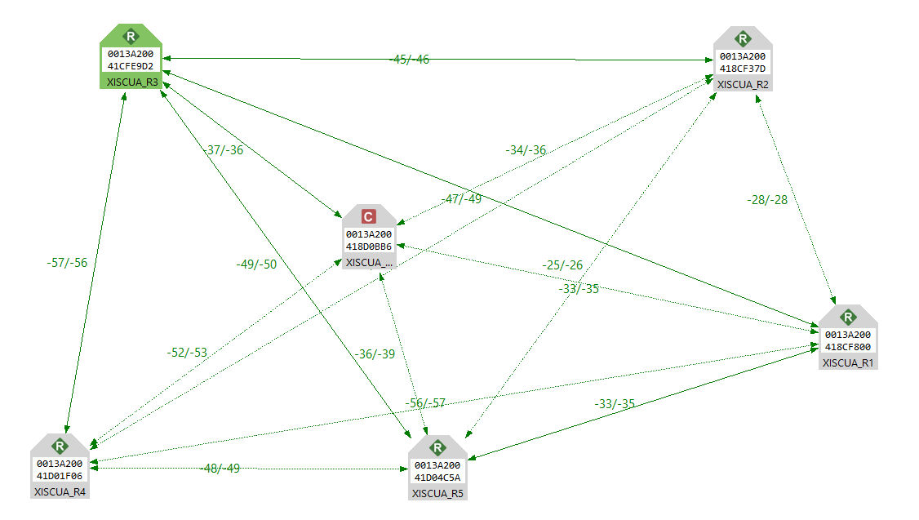

Fuente: Autor.

A partir del plano de despliegue en el ambiente simulado y la tabla de distribución de nodos, se presenta a continuación la *Tabla 19* con los pines del dispositivo usados para controlar los sensores y actuadores, así como el diagrama de conexiones correspondiente. El datasheet de los módulos Xbee permite identificar los pines, por tanto, se encuentra en la sección G del apartado de Anexos.

Tabla 19. Sensores y actuadores de cada nodo Xbee.

|  |  |  |  |  |
| --- | --- | --- | --- | --- |
| **Nombre** | **Mac** | **Sensores/Actuadores** | **Figura** | **Pines** |
| XISCUA_COORD | 0013A200418D0BB6 | Conexión serial al Gateway | 19 | Ninguno |
| XISCUA_R1 | 0013A200418CF800 | Sensor de temperatura, humedad relativa y humedad del sustrato | 20 | DIO1/DIO11/I2C, AD0, AD3 = I2C, 33, 30 |
| XISCUA_R2 | 0013A200418CF37D | Sensor de conductividad eléctrica | 21 | VDD, GND, AD0 = 1, 2, 33 |
| XISCUA_R3 | 0013A20041CFE9D2 | Sensor de pH | 22 | VDD, GND, AD0 = 1, 2, 33 |
| XISCUA_R4 | 0013A20041D01F06 | Electroválvulas y bomba de oxigenación | 23 | DIO1, DIO8, DIO12, DIO4, DIO7 = 32, 10, 5, 24, 25 |
| XISCUA_R5 | 0013A20041D04C5A | Bomba de riego | 24 | GND, VDD, DIO12 = 5 |

Fuente: Autor.

El nodo coordinador debe conectarse por el puerto serial con el Gateway que en este caso es la raspberry pi 4, para poder obtener mediante un script en Python los datos que recibe de cada nodo. Asimismo, el Gateway es encargado de gestionar todo el funcionamiento del prototipo a partir de la información capturada.

Figura 19. Nodo Coordinador.

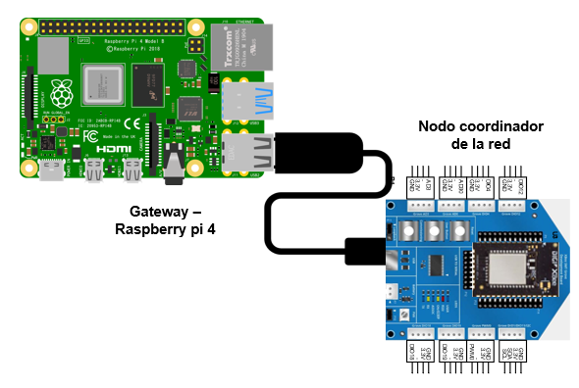

Fuente: Autor.

Respecto al router 1, como se mencionó en la tabla anterior, será el encargado de obtener la información correspondiente a los sensores de temperatura, humedad relativa y humedad del sustrato.

Figura 20. Router 1.

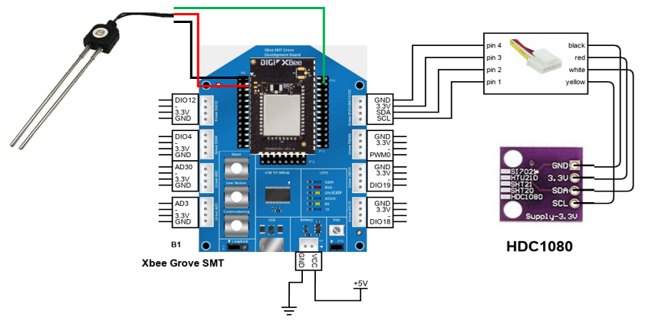

Fuente: Autor.

Figura 21. Router 2.

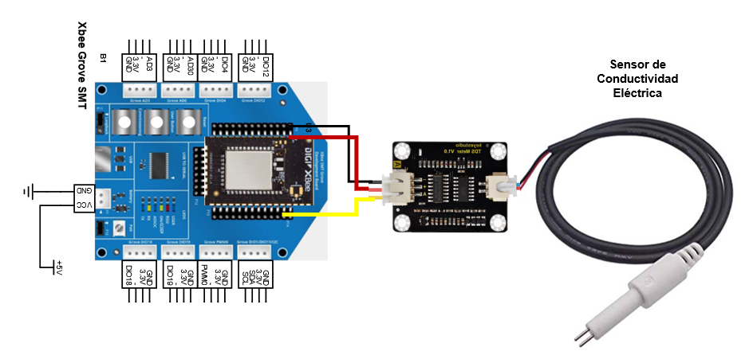

Fuente: Autor.

De acuerdo con la información previa sobre el sensor de conductividad eléctrica que es analógico, se realiza la conexión a los pines correspondientes en el módulo XBee, donde el pin 1 corresponde a GND, el 2 a VCC y el 33 al pin análogo A0. Se recurrió a la documentación del fabricante para identificar el valor exacto a configurar en VDD compatible con la fuente de alimentación del sensor para convertir el dato análogo a un valor de voltaje. Los valores de referencia de voltaje análogo son: 1.5 V, 2.5 V y VDD que corresponde a 3.7 V. Por tanto, se selecciona el ultimo y se procede realizar el código en el cual se convierte el valor análogo a través de la ecuación:

$$voltaje=dato de lectura*\frac{VDD}{4095}$$

Donde 4095 corresponde al número de resolución de bits de la lectura, que según la documentación para lecturas en MicroPython corresponde a 12 bits y en otras formas o lecturas de la trama a 10 bits[87].

Esta lectura se realiza cada 40 milisegundos y se estima la media de 30 muestras, para luego convertir el valor a total de solidos disueltos en partes por millón con la ecuación:

$$TDS=\left(133.42-voltaje^{3}-255.86*voltaje^{2}+857.39*voltaje\right)*0.5$$

Posteriormente se convierte el valor de TDS a conductividad eléctrica en mS/cm usando la ecuación:

$$CE=\frac{TDS}{640}$$

Figura 22. Router 3.

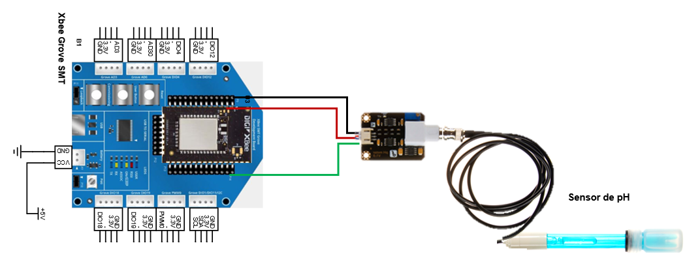

Fuente: Autor.

Para la lectura del sensor de pH se realiza el mismo procedimiento anterior para la conversión del voltaje, adicionalmente este sensor se debe calibrar, por lo cual se utilizan 3 soluciones con pH conocido para establecer los márgenes de error en la lectura. Tomando el valor de voltaje obtenido y el valor de pH que se debería obtener, se encuentra la ecuación:

$$f\left(voltaje\right)= -5.33*voltaje+22.451$$

Usada para la conversión final del pH en el código de MicroPython.

El router 4 se encuentra conectado a 4 electroválvulas encargadas de suministrar las soluciones al cultivo para: subir y bajar el pH con soluciones especiales para cultivos, subir y bajar la conductividad eléctrica a partir de agua destilada y el suministro de nutrientes. Asimismo, se encuentra conectado a una bomba de oxígeno que permita mantener el agua del contenedor en condiciones óptimas, ya que, al encontrarse suspendida, esta pierde el oxígeno indispensable para el crecimiento y desarrollo de las plantas.

Figura 23. Router 4.

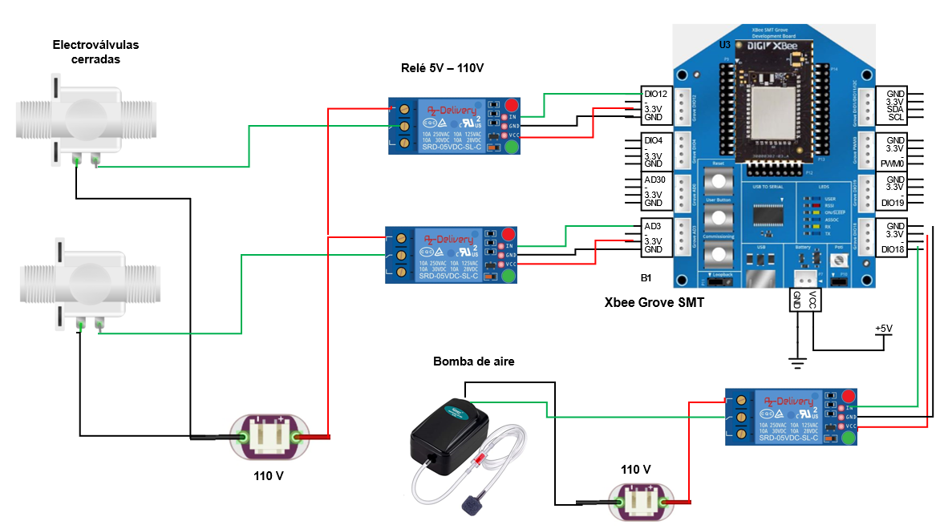

Fuente: Autor.

Finalmente, el router 5 controla la bomba de agua, encargada de suministrar la solución nutritiva al cultivo.

Figura 24. Router 5.

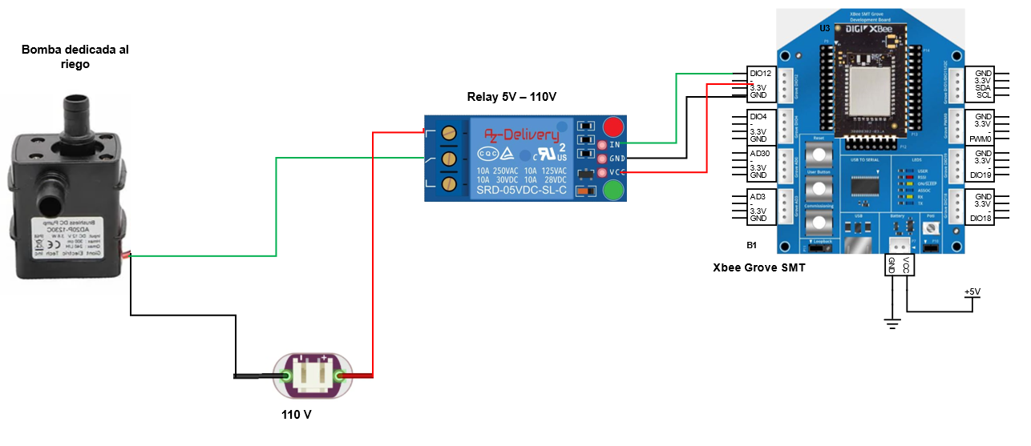

Fuente: Autor.

Ahora bien, se debe determinar cuánto tiempo se deben encender los actuadores, por tanto, se presentan a continuación los cálculos correspondientes.

**Tiempo de encendido de la bomba de riego**

El cálculo correspondiente se realiza a partir de las siguientes premisas:

* Se debe suministrar a cada planta 100 ml
* Se tienen 14 plantas en total (7 por cada sección)
* El caudal de la bomba es de 240 litros por hora = 4 litros por minuto
* Total de agua = 100 ml *14 = 1400 ml = 1.4 litros

$$1.4*\frac{100}{4 Litros}=35\%→60 segundos*0.35=21 segundos de bombeo$$

Considerando el tiempo que tarda en subir el agua por la manguera a la altura del cultivo, es pertinente aumentar 2 segundos, por tanto, se debe activar la bomba de riego durante 23 segundos.

**Tiempo de activación de la bomba de oxigenación**

El cálculo correspondiente se realiza a partir de las siguientes premisas:

* Oxigena 2 litros por minuto en cada salida
* 2 salidas de oxigeno
* La cantidad de agua en el recipiente es de 9 litros
* Se decide mover cada 1 hora
* Por tanto, se debe encender la bomba 3 minutos

**Muestras de humedad, temperatura y humedad del sustrato al día**

Para estas variables, el muestreo se establece cada hora, por lo cual se están generando aproximadamente 24 muestras al día, siempre y cuando el sistema se encuentre disponible durante todo el día. Sin embargo, estas podrán ser determinadas por el agricultor.

**Tiempo de activación de electroválvulas**

Las electroválvulas se encuentran conectadas cada una a recipientes que contienen las soluciones para regular el pH y la conductividad eléctrica que son soluciones especiales que contienen principalmente ácido fosfórico y agua purificada, por tanto, su tiempo de activación es relativamente corto ya que no se sabe en qué estado se encuentra puntualmente el agua de riego, así que al activarse se agrega muy poco de cada una de las sustancias para regular estas variables. El tiempo de activación será 3 segundos, tiempo suficiente para que caigan algunas gotas a la solución nutritiva.

**Toma de muestras de pH y Conductividad Eléctrica**

Respecto a estas variables no existe un valor definido para la cantidad de muestras que se deben tomar ya que esto depende del estado de la solución nutritiva, como se mencionó con anterioridad, las propiedades del agua normalmente son constantes, y su adecuación según el recipiente o reservorio en el que se encuentre puede ser diaria, semanal, mensual, etc. Para esta implementación se monitorean las variables atmosféricas, las horas de mayor intensidad de luz en el día, para proceder a hacer el riego se evalúa mínimo una muestra de pH y una de la conductividad, a partir de los valores obtenidos el Gateway se encarga de definir si es necesario activar las electroválvulas y tomar una nueva muestra de estas variables para conseguir un rango aceptable.

**Mensajes de estado de los nodos**

De acuerdo con el subsistema de gestión de la red, se deben enviar parámetros desde los nodos hacia el Gateway para identificar el estado en el que se encuentra, por tanto, al consultar la documentación de los dispositivos, estos soportan comandos AT de gestión, los cuales permiten obtener datos de:

* Versión de firmware usando el comando: “VR”
* Versión de Bootloader usando el comando: “VH”
* Voltaje de suministro en mV usando el comando: “%V”
* Temperatura del dispositivo en °C usando el comando: “TP”
* Reiniciar el dispositivo usando el comando: “FR”
* Restaurar valores de fabrica usando “RE”

De acuerdo con los comandos AT mencionados con anterioridad, se establece un método en el script de Python que se ejecuta en el Gateway para solicitar a cada uno de los nodos de la red estos parámetros, por tanto, si no recibe respuesta a las peticiones, o si al recibirla los parámetros no son adecuados se procede a enviar un mensaje de alerta sobre las condiciones de determinado nodo. Este método se ejecutará cada vez que se toman los valores de humedad y temperatura, ya que el parámetro más importante es el voltaje de suministro para identificar el estado de la batería.

El lenguaje de programación MicroPython permite controlar la transmisión y recepción de datos, lectura/encendido/apagado de pines digitales y análogos, y el modo sleep para el ahorro de batería, por tanto, se usa la consola de Micropython desde el software XCTU para realizar las pruebas y configuración de cada nodo.

Figura 25. Trama de radiofrecuencia.

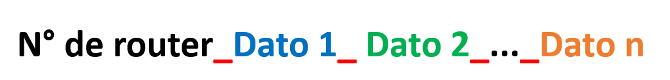

Fuente: Autor.

Con el fin de diferenciar los datos que llegan desde los nodos con mayor facilidad, se crea una notación en la trama de radiofrecuencia de la siguiente manera:

El número de router corresponde a la numeración de los nodos presentada en la *Tabla 17*, así como la cantidad de datos depende de los sensores o actuadores asociados a este. La *Tabla 20* presenta todos los posibles mensajes que se pueden transmitir y el mensaje correspondiente a su respuesta.

Tabla 20. Tipos de mensajes de Tx y Rx.

|  |  |
| --- | --- |
| **Mensajes Tx** | **Mensajes Rx** |
| R1_THS (Temperatura Humedad Sustrato) | R1_ HUM_TEMP_HSUSTRATO |
| R2_CE | R2_VAL CE |
| R3_PH | R3_VAL DE PH |
| R4_SPH_TIEMPO DE ACTIVACION EN SEGUNDOS | R4_OK_SPH |
| R4_BPH_TIEMPO DE ACTIVACION EN SEGUNDOS | R4_OK_BPH |
| R4_SCE_ TIEMPO DE ACTIVACION EN SEGUNDOS | R4_OK_SCE |
| R4_BCE_TIEMPO DE ACTIVACION EN SEGUNDOS | R4_OK_BCE |
| R4_OX_TIEMPO DE ACTIVACION EN SEGUNDOS | R4_OK_OX |
| R5_RIEGO_TIEMPO DE RIEGO EN SEGUNDOS | R5_OK_RIEGO |
| RN_ESTADO | ESTADO_RN_VALORES |
| RN_SLEEP_DURACION EN MINUTOS | RN_SLEEP_30 |
| RN_RESET | RESET_RN_OK |

Fuente: Autor.

**Consumo de energía**

Debido a que no se tiene un tiempo exacto en el cual se deban encender los actuadores porque dependen del clima y el estado del sustrato, a causa de la carencia de un reloj en los dispositivos, no se puede definir directamente un tiempo para que los dispositivos entren al modo sleep y que a su vez, los nodos estén en sincronía con el fin de disminuir el consumo energético, por tanto, la propuesta consiste en que todos los dispositivos se encuentran en modo receptor y el Gateway es el encargado de solicitar a través de la tramas de mensajes mencionada con anterioridad la información necesaria y gestionar también los tiempos de sleep a través de MicroPython para mantener armonía en la red, reducir el consumo energético y gestionar el tráfico de forma adecuada. El tiempo establecido es de 1 hora, ya que es el lapso entre la toma de muestras. Por otra parte, se decide agregarle una batería solar, con el fin de que la fuente de alimentación sea constante y se cargue sin necesidad de desconectar los dispositivos.

**Mensajes de Alerta**

De acuerdo con la investigación y elección realizada previamente, los mensajes de texto son la alternativa óptima para alertar a los usuarios sobre alguna anomalidad en el sistema usando el servicio SNS de AWS mediante un código en Python. Estas alertas se envían cuando alguno de los nodos presenta alguna falla, para así mantener informado al usuario y que tome acción respecto a la anomalía.

**Gestión de la red**

Para poder gestionar el Gateway sin necesidad de encontrarse directamente en el sitio, se utiliza el software AnyDesk, el cual permite controlar remotamente distintos tipos de dispositivos. De esta manera se pueden realizar diferentes cambios de forma más sencilla, asimismo, se puede utilizar para realizar, soporte, mantenimiento y actualizaciones futuras al prototipo.

Por otra parte, el fabricante DIGI cuenta con una aplicación móvil, en la cual se puede conectar a los dispositivos de forma inalámbrica a través del protocolo Bluetooth Low Energy (BLE), el cual permite acceder a todas las configuraciones del dispositivo, a excepción de su programación mediante MicroPython, por tanto, en situaciones de mantenimiento, revisión o cambios de parámetros internos es una herramienta de gran utilidad.

Asimismo, es posible reiniciar los dispositivos a través del aplicativo web en caso de que el usuario lo requiera para solucionar alguna falla presente en los nodos de la red, esta característica se abordara más a fondo en la siguiente sección sobre el desarrollo e implementación del aplicativo web.

## 12.8 Despliegue e implementación del prototipo en el entorno simulado.

El ambiente de pruebas se basa en el plano de la *Figura 17*, procurando que sea lo más similar posible al entorno real, por tanto, contiene 2 hileras de cultivo, cada uno con 7 plantas, como se muestra en la *Figura 26* sus medidas son de:

Alto: 1 metro

Longitud: 1.2 metros

Separación entre plantas: 15 cm

Diámetro del sustrato: 15 cm

Grados de inclinación: 4°

Figura 26. Hileras de cultivo.

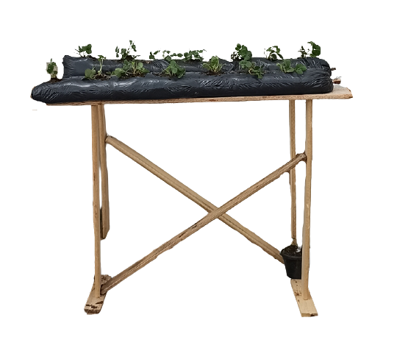

Fuente: Autor.

De acuerdo con el diseño planteado anteriormente, en el entorno para la adecuación de la solución nutritiva se tienen cuatro electroválvulas que controlan las soluciones de: subir el pH y bajar el pH con un líquido especializado para cultivos, subir la conductividad eléctrica usando la disolución de macronutrientes y micronutrientes, y bajar la conductividad eléctrica usando agua destilada ya que contiene menos cantidad de solidos disueltos. En el recipiente que caen las gotas de cada solución, se encuentra el sensor de conductividad eléctrica, el sensor de pH, las mangueras salientes de la bomba de aire y la bomba de agua conectada a la manguera que suministra la solución nutritiva al cultivo. Lo anterior se puede apreciar en la *Figura 27*.

Luego se procede a guardar el código de MicroPython en la memoria flash de cada uno de los router y configurarlo para que este se ejecute al iniciar de forma automática. Por tanto, el despliegue del prototipo en el entorno simulado se aprecia en la *Figura 28.*

Con base en la selección de tecnologías a nivel de hardware, se puede decir que Xbee es una de las más usadas en agricultura de precisión y en otras áreas por sus características, además de ser creado por la zigbee Alliance donde participan las empresas más grandes del mundo como amazon, apple, Google, Huawei etc que son promotoras de esta y se articula con temas de ingeniería en el ámbito de la monitorización y control en ámbitos de IoT.

Figura 27. Sistema de riego.

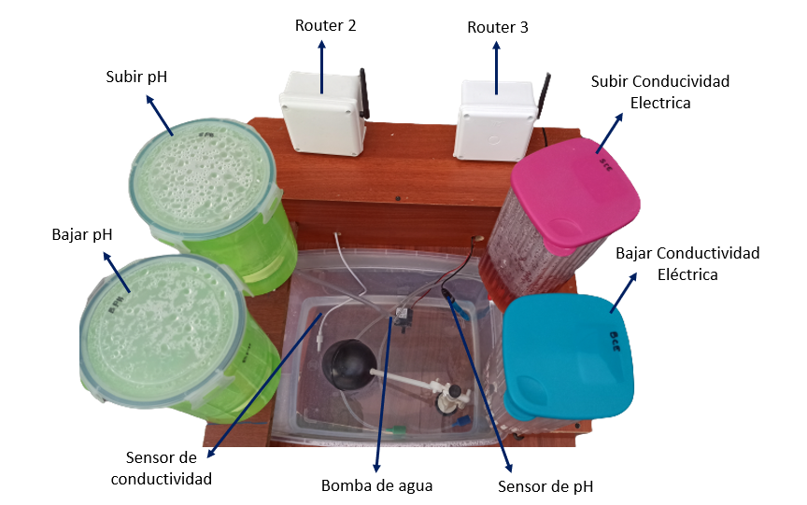

Fuente: Autor

Figura 28. Despliegue del prototipo.

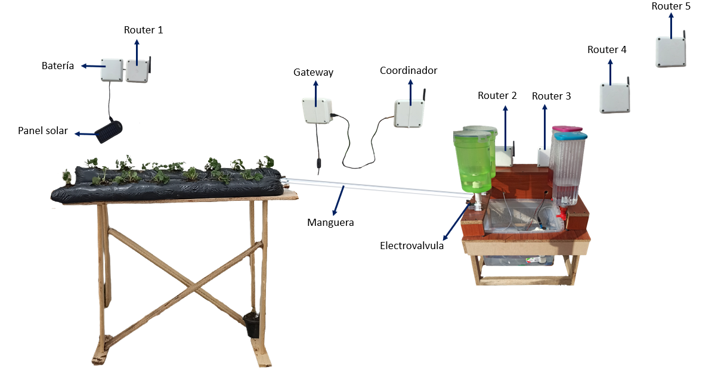

Fuente: Autor

# 13. DESARROLLO DE LA PLATAFORMA WEB

En este capítulo se presenta la comparación entre distintas tecnologías de software como lenguajes de programación, tipos de aplicaciones, frameworks y tipos de bases de datos, que se articulen adecuadamente con las tecnologías de hardware seleccionadas anteriormente y a los requerimientos necesarios para el desarrollo de la plataforma web.

13.1 Lenguajes de programación para SBC. A partir de la elección anterior del hardware del Gateway de la red, es necesario identificar los lenguajes de programación que soporta el SBC para elegir el más adecuado, ya que este nodo será el encargado de recibir, almacenar, enviar y procesar la información capturada por los sensores.

Tabla 21. Lenguajes de programación para SBC.

|  |  |  |  |  |
| --- | --- | --- | --- | --- |
|  | **Python** | **Java** | **C** | **C++** |
| **Estructura** | Lenguaje orientado a objetos | Lenguaje orientado a objeto | Lenguaje estructurado | Lenguaje estructurado, orientado a objetos, genérica. |
| **Licencia** | OSI-approved open-source license | Licencia Pública General de GNU | Licencia pública general de GNU | Licencia Pública General (GPL) de GNU |
| **Bases de datos** | Oracle, PostgreSQL, MySQL, SQLite, Maria DB | MySQL, Java DB, Oracle, PostgreSQL, DB2, SQLite (No Oficial) | MySQL, MariaDB, JuliaDB, PostgreSQL, Oracle, SQLite | MySQL, MariaDB, JuliaDB, PostgreSQL, Oracle, SQLite |
| **Sistemas operativos** | Windows, Linux/Unix, Mac OS X y aquellos que soporten Apache 2 con mod_python. | Windows, Linux/Unix, Mac OS X | Windows, Linux/Unix, Mac OS X | Windows, Linux/Unix, Mac OS X |
| **Tipado** | Tipado dinámico | Tipado estático | Tipado estático | Tipado estático |
| **Compilación** | Lenguaje de programación interpretado | Se compila por medio de la Máquina virtual de java | Se compila por medio de un compilador GNU de C (gcc) | Se compila por medio de un compilador GNU de C++ (gcc) |
| **Tipo de lenguaje** | Alto nivel | Alto nivel | Nivel medio | Bajo, Medio y Alto nivel. |
| **Características especiales** | Inteligencia artificial, Data Science, Big Data, Desarrollo web, creación de scripts |  | Posee una gran portabilidad, | Multiplataforma, alto rendimiento, |

Fuente: Autor.

Basándose en los requerimientos no funcionales 3,5 y 6, se debe ser eficiente en cuanto a los procesos lógicos, usabilidad y mantenibilidad, por ende de acuerdo con la información de la *Tabla 21*, se determina el a Python como el lenguaje a utilizar para gestionar todos los procesos correspondientes a este nodo, ya que su sintaxis es sencilla, cuenta con un intérprete o consola que permite probar ciertas capacidades del lenguaje sin tener que crear un módulo de este, cuenta con librerías más amplias respecto a otros lenguajes, por lo que se puede afirmar que es una de las más completas con que se cuenta en la actualidad, su documentación es muy amplia y finalmente su licencia, además de que en la actualidad se encuentra en un auge como herramienta principal para enfoques IoT[88].

13.2 Tipos de aplicaciones. Debido al auge actual sobre el uso de teléfonos móviles y el acceso a la información desde cualquier lugar gracias a la internet, es necesario elegir un enfoque de aplicación móvil pertinente para despliegue del prototipo, el cual debe permitir listar y graficar la información recolectada, almacenada y procesada por la red de sensores y actuadores, por lo cual se presenta una comparativa entre los 3 tipos de enfoques que existen y algunas de sus características de mayor relevancia.

Tabla 22. Enfoques de aplicaciones móviles.

|  |  |  |  |
| --- | --- | --- | --- |
| **Característica** | **Aplicación nativa** | **Aplicación hibrida** | **Aplicación web** |
| Lenguaje de desarrollo | Solo nativo | Nativo y web o solo nativo | Solo web |
| Portabilidad | Bajo | Alto | Alto |
| Características de acceso específicas del dispositivo | Alto | Medio | Bajo |
| Uso de conocimiento existente | Bajo | Alto | Alto |
| Gráficos avanzados | Alto | Medio | Medio |
| Flexibilidad de actualizaciones | Bajo (siempre tiendas) | Medio (con frecuencia Tiendas) | Alto |
| Experiencia de instalación | Alto (a partir de la tienda) | Alto (a partir de la tienda) | Medio (mediante el navegador móvil) |

Fuente: IBM. El desarrollo de aplicaciones móviles nativas, web o hibridas [en línea]. IBM Corporation. 2012. p. 5. [Consultado: 4 de abril de 2021]. Disponible en: ftp://ftp.software.ibm.com/la/documents/gb/commons/27754_IBM_WP_Native_Web_or_hybrid_2846853.pdf

La *Tabla 22* muestra los enfoques de aplicaciones móviles y para ello el proceso de elección implica tener en cuenta parámetros como presupuesto, plazos del proyecto, destinatarios, funcionalidades, etc. Por ello, cada enfoque presenta beneficios y limitaciones que se deben tener en cuenta para seleccionar el más adecuado acorde con las necesidades. Por su parte, las aplicaciones nativas comúnmente son descargadas de la tienda de aplicaciones, se conectan directamente con el sistema operativo del móvil y puede acceder a todas las APIs del proveedor del SO, sin embargo, su mayor desventaja es que se debe crear una aplicación para cada SO móvil donde se desee ejecutar, lo cual resulta muy costoso y puede implicar más tiempo de desarrollo. Con relación a las aplicaciones web, estas son escritas totalmente en HTML, CSS y JavaScript, se navega por una URL definida, el rendimiento depende de la red y puede ser utilizada desde cualquier dispositivo que cuente con un navegador, por lo cual resulta más económico que las anteriores. Por último, las aplicaciones hibridas combinan las tecnologías nativas y web, por lo que permiten su uso en múltiples plataformas a partir de un solo código y acceso a las APIs nativas del dispositivo[89].

A partir de la comparativa de la *Tabla 22*, se puede determinar a la aplicación web para utilizarse en este prototipo, ya que esta es de fácil desarrollo, se puede acceder mediante múltiples plataformas a través de una URL, su portabilidad y flexibilidad de actualizaciones es alto, además de que no se requiere el uso de características específicas del dispositivo para el presente proyecto y aunque se requiere presentar la información de manera gráfica, estos no son avanzados.

13.3 Lenguajes de programación web. Como se puede evidenciar en la *Tabla 23*, existen diferentes lenguajes de programación para llevar a cabo el desarrollo de una aplicación web. Así mismo se puede apreciar que la licencia de estos lenguajes es Open Source. Las principales licencias que encontramos de este tipo son por ejemplo: Licencia Berkeley Software Distribution (BSD), la cual se compone de tres condiciones; 1. Se debe conservar el aviso de copyright anterior cuando se redistribuya el código fuente, 2. Las redistribuciones por medio del formato binario deben contener el aviso de copyright anterior y renunciar a documentación otros materiales que se suministren con la distribución, 3. No pueden ser usados los nombres ni el nombre de los titulares de derecho de autor ni de los colaboradores para promocionar productos derivados del software[90]. Por otra parte, también se encuentra la Licencia Publica General (Public Licence - GPL), la cual especifica que permite realizar modificaciones a una obra, realizar copias y distribuirlas o distribuir cualquiera de sus versiones derivadas. Esta licencia permite cobrar por la distribución de cada copia[91]. Cabe resaltar que existen unos casos en específico como ejemplo el del lenguaje PHP, que a pesar de tener una licencia de tipo Open Source, cuenta con una restricción en cuanto al uso de su nombre.

Tabla 23. Lenguajes de programación web.

|  |  |  |  |  |  |
| --- | --- | --- | --- | --- | --- |
|  | **PHP** | **Perl** | **Ruby** | **JavaScript** | **Python** |
| **Estructura** | Orientado a objetos | Lenguaje de programación de bajo nivel / Orientado a objetos | Lenguaje de scripts y orientado a objetos. | Lenguaje de scripts y basado en objetos. | Orientado a objetos. |
| **Licencia** | Open Source, pero con restricción sobre el nombre. Licencia BSD. | Open Source. Licencia GPL | Open Source. Licencia FreeBSD. | Gratuito, pero no Open Source. Licencia Creative Commons Atributtion | Open Source sin necesidad de entregar su código fuente. Compatible con BSD y GLP. |
| **Bases de datos** | Oracle, Sybase, PostgreSQL, InterBase, MySQL, SQLite, MSSQL, Firebird, entre otras. | Oracle, Sybase, Postgres, MySQL, MongoDB, SQLite | SQL, Oracle, MongoDB, MariaDB, MySQL, SQLite, FireBird, entre otros. | SQLite, WebSQL, IdexedDB, PostgreSQL, MySQL, MongoDB, MariaDB, entre otros. | Oracle, PostgreSQL, MySQL, SQLite, |
| **Sistemas Operativos** | Windows, Linux, FreeBSD, Mac, Novell, Netware, RISC Los, AIX, IRIX y Solaris | Windows, Mac, Linux, Solaris, BSD, entre otros. | Linux, Unix, Mac, Windows, DOS, BeOS, OS/2, entre otros. | Su versión para servidores Node.js es soportada en: macOS, Linux, smartOS, FreeBSD, Windows. | Aquellos que soporten Apache 2 con mod_python. |
| **Tipado** | Tipado dinámico | Tipado dinámico | Tipado dinámico | Tipado dinámico | Tipado dinámico |
| **Procesamiento** | Se lleva a cabo en el servidor. | Se lleva a cabo en el servidor, con ayuda de un intérprete. | Se lleva a cabo en el servidor con un intérprete de ruby. | Se lleva a cabo en el equipo del cliente, pero también puede ejecutarse en el servidor, dependiendo de su versión. | Se lleva a cabo en el servidor, pero requiere un intérprete. |
| **Protocolos** | IMAP, SNMP, NNTP, POP3, HTTP, LDAP, XML-RPC, SOAP, entre otros. | HTTP, TCP/IP, SOAP Lite, IMAP, XML-RPC, entre otros. | SOAP, XML-RPC, HTTP, TCP/IP, IMAP. | HTTP, TCP/IP, XML-RPC, IMAP, entre otros. | HTTP, TCP/IP, XML-RPC, IMAP, SNMP, LADP, SOAP, entre otros. |
| **Características especiales** | Código portable,  Veloz y robusto, es un lenguaje de programación de dominio especifico. | Lenguaje interpretado, no tiene control de excepciones | Garbage collector, lenguaje interpretado, la comunidad y el soporte no es tan extenso, su procesamiento es más lento. | Se encuentra contenido dentro de un documento HTML, lenguaje interpretado, dinámico, multiplataforma, entre otras. | Lenguaje interpretado, multiplataforma, posee garbage collector, |
| **Aplicaciones** |  | Administración de sistemas operativos, creación de formularios WEB | Desarrollo web, desarrollo multiplataforma, | Desarrollo de aplicaciones cliente-servidor y aplicaciones similares a los CGI, | Inteligencia artificial, Data Science, Big Data, Desarrollo web, |

Fuente: Autor.

Basado en la información recopilada, se determina que el lenguaje de programación más apto para llevar a cabo el desarrollo del aplicativo es JavaScript, debido a que este posee características más beneficiosas para el desarrollo del proyecto a diferencia de los otros lenguajes de programación analizados. Por ejemplo, este lleva todo su procesamiento en el equipo del cliente, ocasionando así que no sea necesario poseer gran cantidad de recursos en el servidor para permitir un buen desempeño del aplicativo si la cantidad de usuarios es elevada. También posee un gran soporte en diversos sistemas operativos, dentro de los cuales se destacan Linux, Windows, Mac, SmartOS, entre otros, lo cual permite tener flexibilidad a la hora de implementar el producto final. Cabe resaltar que este lenguaje soporta un gran número de protocolos de comunicación y de la misma forma soporta diversos motores de bases de datos, siendo estos SQL y NoSQL, dando así la posibilidad de hacer un análisis e implementar el que mejor se adapte a los requerimientos del aplicativo y del cliente.

13.4 Frameworks. Con el desarrollo de la *Tabla 24* se hace un análisis de los principales frameworks de programación de JavaScript que se encuentran en el mercado, dando como resultado la elección del framework react.js como el más adecuado para el desarrollo del aplicativo, debido a que las aplicaciones objetivo de este framework son aquellas que funcionan en su totalidad del lado del cliente, ocasionando así que el consumo de los recursos del servidor sea mínimo, optimizando su uso. Por otra parte, utiliza una sintaxis conocida como JSX, la cual trae grandes beneficios a la hora de optimizar el código, debido a que permite renderizar el mismo código para el cliente y el servidor. También posee una gran cantidad de documentación y comunidad muy activa[92], gracias a que su licencia es Open Source, ocasionando así que se encuentre diversos recursos que faciliten el desarrollo del aplicativo.

Tabla 24. Comparativa de Frameworks.

|  |  |  |  |  |  |  |
| --- | --- | --- | --- | --- | --- | --- |
|  | **Angular.Js** | **React.Js** | **Vue.Js** | **Ember.Js** | **Meteor.Js** | **BlackBone.Js** |
| **Plataforma** | Multiplataforma | Web | Web | Web | Multiplataforma | Web |
| **Patrón de diseño** | Model View Controller (MVC) | responsable solo de la capa de visualización. | Model View Controller (MVC) | Model View Controller (MVC) |  | Model View Controller (MVC) |
| **Licencia** | Open Source | Open Source | Open Source | Open Source | Open Source | Open Source |
| **Data Binding** | Si | Usa en equivalente conocido como DOM Virtual. | Si | Si | Si | Si |
| **Backend** | Java, Python, Ruby, c#, entre otros |  | Python, PHP, Ruby, entre otros | Java, Ruby, Python, entre otros. | PHP, Ruby, .Net, Python, entre otros. | Java, Python, Ruby, c#, entre otros |
| **Comunicación al servidor** | Peticiones Http | Peticiones Http | Peticiones Http | Peticiones Http | Peticiones Http y DDF | Peticiones Http desde función interna Backbone.sync. |
| **Características** | Ligero, buena gestión de dependencias, desacoplamiento del DOM, entre otras. | Utiliza JSX, posee isomorfismo, que permite renderizar mismo código para cliente y servidor | Gran velocidad, fácil de integrar | La curva de aprendizaje es muy pronunciada, actualiza el DOM asíncronamente. | Mantiene conexión de bajo nivel con el servidor por medio de DDF. Esta soportado sobre Node.js. Mismo lenguaje para el cliente y el servidor. | Es un framework mínimo con menos de 800 líneas de código. |
| **Documentación** | Posee gran cantidad de documentación | Posee gran cantidad de documentación | La documentación es abundante. | No posee mucha documentación desde el cambio de la versión 2.1.0 | Posee una gran cantidad de documentación y recursos. | Posee una gran cantidad de documentación. |
| **Complejidad** | Media | Media | Baja | Alta |  | Alta |
| **Aplicaciones** | Aplicaciones Web basadas en Javascript del lado del cliente. | Aplicaciones web completas del lado del cliente. | Puede desarrollar aplicaciones web y móviles, dependiendo de su versión. | Aplicaciones web ambisiosas. | Aplicaciones móviles y aplicaciones web. | Aplicaciones SPA (Single Page Application) |

Fuente: Autor.

13.5 Servicios en la nube. Tomando como base los requerimientos funcionales expuestos anteriormente sobre almacenamiento, los requerimientos no funcionales sobre confiabilidad, disponibilidad y mantenibilidad, el enfoque de IoT y el hecho de que en el ámbito rural es de mayor complejidad tener un computador para temas de almacenamiento o de procesamiento local, debido a temas eléctrico, el clima, la humedad y los costos asociados, se debe identificar aquellos servicios en la nube que se adecuen a la propuesta, por tanto, se expone a continuación la descripción de diversos servicios en la nube, así como los costos que implican teniendo en cuenta proveedores como Google, Amazon, Microsoft y Alibaba Cloud. los servicios necesarios para satisfacer la propuesta

Tabla 25. Costos por servicios web en la nube.

|  |  |  |  |
| --- | --- | --- | --- |
| **Servicio** | **Proveedor** | **Componentes** | **Costo** |
| AWS EC2 | AWS | * 1 CPU, 1 GB * 2 CPU, 4 GB * 2 CPU, 8GB | * Incluye 750 horas de instancias t2.micro cada mes (Gratuito) * 0,0464 USD/hora * 0,0928 USD/hora |
| AWS Elastic Beanstalk | AWS | * Todo el aprovisionamiento para la implementación de aplicaciones y servicios web | * Costo de instancias EC2 o RDS |
| Auto Scalling | AWS | N/A | * Costo de instancias EC2, ECS, DynamoDB. |
| Web App for Containers | Microsoft | Demo | Gratis 12 meses |
| Web Apps | Microsoft | * 10 Apps, 1GB * 100 Apps, 1 GB, Dominio Personalizado * App Ilimitado, 10GB, 3 instancias, Dominio Personalizado * App ilimitado, 50GB, 10 instancias, dominio personalizado, escalado automático. | * Gratuito * 9,49 USD/mes * 54,75 USD/mes * 73 USD/mes |
| App Engine | Google | * 256 MB, 600MHz CPU, escalamiento automático. * 512 MB, 1.2 GHz CPU, escalamiento automático. * 1 GB, 2,4 GHz CPU, escalamiento automático. * 2 GB, 2,4 GHz, escalamiento automático. | * 0,05 USD/hora * 0,10 USD/hora * 0,20 USD/hora * 0,30 USD/hora |
| Cloud Build | Google | N/A | * Primeros 120 min diarios gratis * Minutos adicionales de compilación 0,003 USD/min |
| Simple Application Server | Alibaba Cloud | * 5GB Web Space, 1GB MySQL, 512 MB memoria | * 5,90 USD/mes |
| Web Hosting | Alibaba Cloud | * 1 CPU, 0,5 GB memoria, 20 GB cloud disk. * 1 CPU, 1GB memoria, 20 GB cloud disk | * 3,50 USD/mes * 4,50 USD/mes |

Fuente: Autor.

Actualmente en el mercado se encuentran diversas empresas que brindan servicios en la nube, en la *Tabla 25* se pueden observar algunas de las más conocidas, sus características y costos asociados a los servicios. De lo cual se puede apreciar que algunas brindan estos servicios de forma gratuita, ya sea en su versión premium durante un periodo de tiempo o con limites diarios. Por tanto, se deben comparar el servicio de almacenamiento para elegir con mayor fundamento el proveedor de servicios en la nube.

Tabla 26. Costos servicio de almacenamiento.

|  |  |  |  |
| --- | --- | --- | --- |
| **Servicio** | **Proveedor** | **Componentes** | **Costo** |
| Amazon RDS | AWS | * 20 GB almacenamiento SSD, 20 GB de almacenamiento de copias de seguridad | * Gratuito 1 año * 750 horas al mes * 20 GB en SSD * 20 GB en copias de seguridad |
| Azure Database for MariaDB | Microsoft | 1 CPU  2GB  Almacenamiento GB/mes | 24,82 USD/mes  0.10 GB/mes |
| Azure Database for MySQL | Microsoft | 1 CPU  2GB  Almacenamiento GB/mes | 24,82 USD/mes  0,10 USD |
| Azure SQL Database | Microsoft | 0.5 CPU  2,02GB  Almacenamiento GB/mes | 0,5218/hora núcleo virtual  0.115 USD/mes |
| Cloud SQL | Google | CPU  Memoria  Almacenamiento GB/mes | 0,0413 USD  0,0070 USD  0,170 USD/mes |
| ApsaraDB for Maria DB TX | Alibaba Cloud | * 1 CPU, 1GB Memoria * 1 CPU, 2 GB * 2 CPU, 4 GB * 4 CPU, 8GB | * 58 USD/mes, 0,121 USD/hora * 109 USD/mes, 0,226 USD/hora * 248 USD/mes, 0,517/hora * 483 USD/mes, 1,007 USD/hora |
| ApsaraDB RDS for MySQL | Alibaba Cloud | * 1 CPU, 1GB * 1 CPU, 2GB * 2CPU, 4GB * 4CPU, 8GB | * 29 USD/mes, 0,05 USD/hora * 58 USD/mes, 0.099 USD/hora * 116 USD/mes, 0,197 USD/hora * 296 USD/mes, 0,616 USD/hora |

Fuente: Autor.

A partir de la comparativa expuesta en la *Tabla 25, 26*, y otras comparativas más puntuales acordes con la arquitectura necesaria presentada en la sección H del apartado de anexos, se puede elegir a Amazon como proveedor por temas de costos y el amplio ecosistema de componentes que ofrece, ya que respecto a los demás, este ofrece 85 servicios gratuitos que nunca expiran, así como acceso a durante un año a toda la gama de productos y servicios, mientras que proveedores como Google ofrecen 300 USD de crédito para usar en los 24 distintos servicios con opciones más limitadas, además, se considera a Amazon como el líder y visionario en proveer servicios e infraestructura en la nube según el reporte de Gartner[93].

Teniendo en cuenta la amplia gama de servicios que ofrece Amazon, se pretende utilizar Amazon RDS (Amazon Relational Database Services) para el almacenamiento, debido a que es uno de los servicios gratuitos durante 1 año, se almacena en SSD, realiza copias de seguridad y cuenta con un amplio espectro de motores de bases de datos. En segundo lugar, se elige SNS (Simple Notification Service) para el subsistema de notificación de la propuesta, ya que permite él envió de mensajes de texto, debido a que en entornos rurales y en la población de estudio, la revisión del correo para notificaciones u otro tipo de mensajería está limitada por la usabilidad de estas plataformas y el acceso a internet. Finalmente, para el desarrollo y despliegue del aplicativo web se elige el servicio de Elastic Beanstalk, ya que como se menciona en el cuadro anterior, este provee todo lo necesario para la implementación de aplicaciones y servicios web, a partir de la integración con API Gateway y Lambda. La *Figura 29* expone la arquitectura en la nube correspondiente.

Figura 29. Arquitectura en la nube.

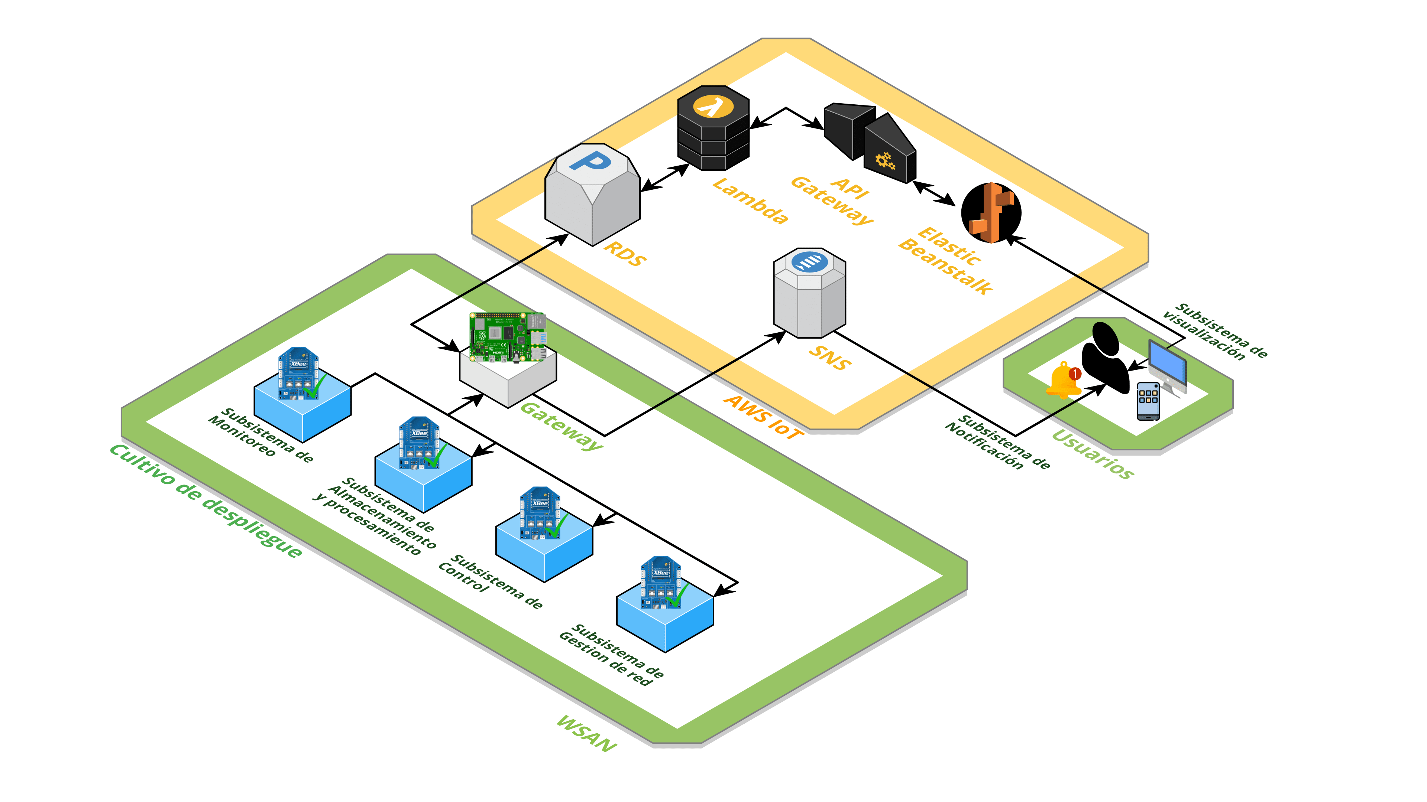

Fuente: Autor.

13.6 Motores de bases de datos. Es necesario definir el motor de base de datos a utilizar con el fin de almacenar los valores capturados mediante los sensores de las variables atmosféricas, los registros de encendido de los actuadores y el estado de los nodos de la red, por lo cual se presenta la *Tabla 27* que permite comparar algunas características, ventajas y desventajas.

Tabla 27. Motores de Bases de Datos.

|  |  |  |  |
| --- | --- | --- | --- |
| **Base de Datos** | **Ventajas** | **Desventajas** | **Características Especiales** |
| Oracle | - Funciona en diversas plataformas.  - Admite administración de bases de datos distribuidas.  - Alta disponibilidad  - Control de Acceso  - Soporta múltiples sistemas operativos | - Alto costo de licencia  - Desempeño es lento | -Gestión de usuarios  - Herramienta de administración gráfica |
| MySQL | - Uso libre y gratuito  - Bajo consumo de requerimientos  - Soporta múltiples sistemas operativos  - Velocidad al realizar operaciones  - Facilidad de configuración  - Usa la licencia GPL | - Al ser software gratuito, las soluciones no siempre tienen documentación oficial.  - Poca estabilidad en ambientes de producción  - No es intuitivo | - Permite escoger múltiples motores de almacenamiento para cada tabla.  - Posee Triggers  - Posee procedimientos almacenados  - Arquitectura cliente – servidor |
| PostgreSQL | - Instalación ilimitada y gratuita  - Gran escalabilidad  - Estabilidad y confiabilidad  - Estándar SQL | - Lento en operaciones de inserción y actualización de datos  - Diseñado para alto volumen de datos  - No presenta facilidad de comandos o datos | - Posee Triggers  - Soporta múltiples tipos de datos de forma nativa (Direcciones IP, direcciones MAC, entre otros).  - Usa formato JSON  - Soporta Protocolo IPv6 |
| MongoDB | - Escalabilidad  - Flexibilidad  - Gratuito  - Ideal para pocos recursos de computación.  - Posee gran documentación | -Conflicto con consultas SQL  - No posee interfaz gráfica  - Falta de estandarización  - No posee Joins para las consultas  - No es adecuada para transacciones complejas | - Usa formato JSON  - Puede actualizarse sin dejar de dar servicio  - Puede almacenar y ejecutar funciones de JavaScript  - Permite el uso de SQL |
| MariaDB | - Autenticación PAM y LDAP  - Cifrado de la base de datos  - Velocidades de carga más altas  - Motor de almacenamiento a prueba de fallos basado en MyISAM  - Uso gratuito  - Licencia GPL | -No tiene interfaz en caché de memoria.  -No permite reescritura de consultas  -Sus versiones estables toman bastante tiempo en salir al mercado  •No incluye complejidad de contraseña. | - Permite el uso de SQL  - Permite base de datos orientada a gráficos  - Control de acceso basado en roles |
| FireBase | -No requiere administrar un servidor  - Acceso en tiempo real  - Soporte multiplataforma  - Fácil de utilizar, bien documentada  - Alta Escalabilidad | - Uso gratuito limitado  - Consultas muy complejas  - Curva de aprendizaje alta | - No requiere servidor  - Funciona solo en Google Cloud  - Tiene la posibilidad de incluir machine learning  - Los datos son no relacionales |
| SQLite | - Cada base de datos se guarda en un archivo independiente  - No requiere configuración  - Requiere pocos recursos para funcionar  - Es de dominio publico  - Realiza operaciones de forma más rápida  - Basada en archivos | - Soporte parcial en triggers  - No permite concurrencia de conexiones  - El tamaño de la base de datos está restringida a 2 GB  - Presenta limitaciones con el filtro Where  - No posee todos los comandos que las bases de datos convencionales  - No posee funcionalidades de administración de usuarios  - No es fácilmente escalable | - No necesita una arquitectura cliente/servidor para funcionar.  - Funciona en todos los sistemas operativos de 32 y 64 bits.  - Es autocontenida  - Puede funcionar enteramente en memoria |
| Amazon Aurora | -Compatible con MySQL y PostgreSQL  -Desempeño hasta cinco  veces mejor que MySQL  -Seguridad  -Disponibilidad | - Uso gratuito limitado  - creada solo para la nube | -Compatibilidad con otras plataformas  -Alta velocidad  -Alta escalabilidad  -Completamente administrada |

Fuente: Autor.

De acuerdo con la *Tabla 27* y con los requerimientos no funcionales 1 y 6 sobre confiabilidad y mantenibilidad, se deben elegir 2 bases de datos a trabajar, la primera será usada en la raspberry que tiene el rol de Gateway en la red y las funciones de recibir, almacenar y procesar los datos capturados por los sensores, para que en caso de que no haya una conexión a internet para enviarlas directamente a la nube, debe almacenar los datos en una base de datos local para posteriormente subirlos. El segundo motor de bases de datos elegido es para almacenar los datos en la nube y será el medio por el cual la plataforma web acceda a los datos para presentarlos al usuario. Por lo anterior, el motor de base de datos más adecuado para el primer escenario es SQLite, debido a que funciona en todas las arquitecturas de procesador (32 y 64 bit), es ligera, no requiere configuraciones adicionales, realiza operaciones de forma rápida y necesita pocos recursos para su funcionamiento, así que se ejecutará correctamente en la Raspberry pi 4. Para el segundo escenario se elige MariaDB, ya que presenta mejor rendimiento que MySQL, tiene total compatibilidad con el lenguaje SQL, ofrece un eficiente optimizador para consultas, es de uso gratuito, su alta disponibilidad, además de su facilidad para manejar tablas independientes.

Figura 30. Modelo entidad relación.

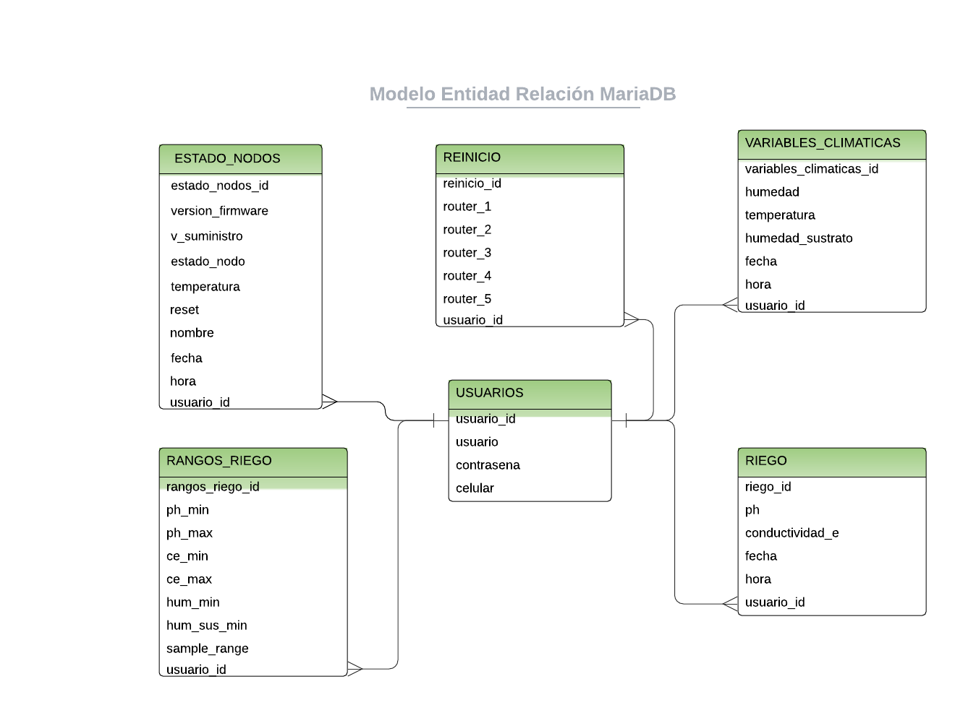

Fuente: Autor.

La *Figura 30* muestra el modelo entidad relación de la base de datos en la nube utilizando MariaDB, se construyó a partir de las variables identificadas, las características de gestión como el ph y la conductividad y los datos de gestión de la red. En esta se tiene una tabla principal llamada usuarios, donde el usuario_id es la llave primaria y llave foránea para las otras tablas, lo que permite acceder a los datos del sistema correspondientes a cada usuario. A partir de los requerimientos funcionales sobre almacenamiento de la información recolectada se plantean cuatro tablas categorizadas en las variables climáticas, el estado de los nodos, el riego realizado y los rangos de riego en caso de que el usuario desee modificarlos mediante el aplicativo.

Para poder asegurar que la información capturada por la red sea almacenada, se requiere la base de datos local (en el Gateway), en caso de que este se encuentre sin conexión a internet, se almacena de forma local y posteriormente se enviarán a la nube, por tanto, el modelo entidad relación es el mismo.

## 13.7 Secciones de la página web

Para mostrar adecuadamente la información capturada por la red de sensores y actuadores implementada anteriormente, se deben definir y diseñar las secciones correspondientes a los tipos de datos que se están obteniendo, por tanto, se plantea de la siguiente manera:

**Inicio de sesión:** El usuario podrá ingresar sus credenciales para poder acceder a la información correspondiente del cultivo y los nodos de la red.

**Monitoreo:** Aquí se encuentran diferentes subsecciones, primero se muestran tres divisiones correspondientes a las horas del día: mañana, tarde y noche, asimismo, cada división cuenta con dos graficas para las variables climáticas y muestra los registros almacenados en la base de datos. Luego se muestra una tabla con 4 campos en los cuales el usuario podrá modificar los rangos de pH y conductividad eléctrica que desea mantener en la solución nutritiva. Finalmente se muestran los registros correspondientes a la aplicación de riego durante el día, en los cuales se incluyen los valores de pH y conductividad eléctrica que contiene la solución en el momento de hacer el riego.

**Estado de la red:** En primera instancia se muestra un cuadro de texto en el cual el usuario podrá cambiar el número telefónico, ya que el que se encuentre allí será el que reciba los mensajes de alerta. Seguido de esto, se presentan los registros correspondientes al estado de cada uno de los nodos, así como una imagen que corresponde al plano de la red, para que sea más fácil de identificar los dispositivos al momento de realizar mantenimiento o correcciones al sistema,

**Historial:** En esta sección el usuario puede filtrar la información almacenada por fechas y así acceder a los registros, de humedad, temperatura, estado de los nodos y riego.

## 13.8 Desarrollo de la plataforma web

Como se determinó con anterioridad, la base datos que cumple todo los requisitos técnicos y funcionales para este proyecto es Maria DB y al igual que el servicio de bases de datos en la nube más apto y con mejores beneficios para este proyecto es Amazon RDS (Amazon Relational Database Services), se procedió a implementar de la base de datos en este, por lo cual lo primero que se tomó en cuenta fue que no era conveniente limitar las direcciones IP desde las cuales se podría acceder a este servicio, ya que es necesario poder consultar e insertar datos en la base de datos desde el Gateway de la red de sensores y así mismo poder consultar y modificar los registros que allí se encuentran almacenados desde la aplicación web. Por motivos de seguridad no se realizó la conexión a la base de datos de forma directa desde la aplicación web, ya que las credenciales para acceder a esta quedarían a disposición de cualquier persona que tuviera un mínimo conocimiento de desarrollo web. Por tal razón se utiliza el servicio Amazon API Gateway, el cual permite crear, publicar, mantener, monitorizar y proteger las API fácilmente, dando como resultado una puerta delantera para que las aplicaciones puedan acceder a la información o lógica de negocio que se encuentre alojada en servicios de backend[94].

El servicio Amazon API Gateway trabaja en conjunto con el servicio AWS Lamba, el cual permite ejecutar código sin aprovisionar o administrar servidores, por este sólo se paga el tiempo de computación que consuma[95]. Estos dos servicios son fundamentales para dar solución a la problemática de acceso seguro a la base de datos desde la aplicación web, ya que el servicio Amazon API Gateway brinda una URL a la cual la aplicación puede realizar una petición. Cuando la aplicación realiza dicha petición al servicio Amazon API Gateway, se encarga de ejecutar el código que se encuentra almacenado en una instancia de AWS Lamba, en este caso un script realizado en Python, el cual contiene de forma segura y privadas las credenciales de la base de datos y se encarga de realizar las consultas o modificaciones en las sentencias, dependiendo de la URL desde la cual se halla realizado la petición. Estas consultas se realizan por medio de la librería pymysql, la cual nos permite realizar la conexión a una base de datos que soporte el lenguaje SQL y forma ejecutar sentencias en este lenguaje.

Luego de tener todos los elementos disponibles por parte del servidor para acceder a la información desde la aplicación, se procede a realizar el desarrollo con el framework react.js. En primer lugar, se instalan las dependencias necesarias, dentro de los cuales se encuentra node.js que es un entorno de ejecución de JavaScript y está diseñado para crear aplicaciones Network escalables[96]. Esta instalación se realiza por medio del comando: npm install -g npm@latest, luego de poseer esta dependencia se procede a crear el proyecto de react.js por medio del siguiente comando: create-react-app Xiscua. Este comando brinda la estructura inicial de un proyecto, la cual se modifica según las necesidades. Con ayuda de Bootstrap, que es el kit de herramientas open source más popular de todo el mundo[97], se agilizó el desarrollo de la aplicación web, ya que, los diversos componentes que este posee facilitan el desarrollo de estilos de la aplicación.

Figura 31. API Gateway y Lambda.

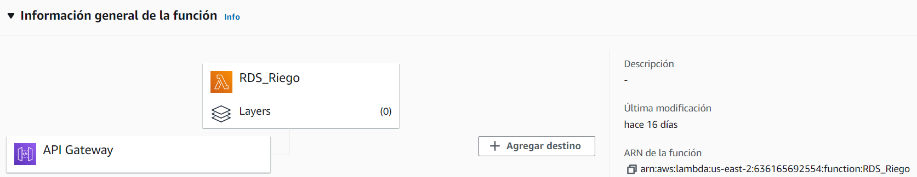

Fuente: Autor.

Después de contar con la parte visual de todas las pantallas de la aplicación, se desarrolla con ayuda de la librería axios el respectivo consumo de los servicios rest que se pusieron a disposición de la aplicación con el servicio Amazon API Gateway. Con esto se obtienen todos los registros de la base de datos y para posteriormente representarlos de forma visual en la aplicación por medio de una tabla y una gráfica. La gráfica se llevó a cabo con la librería chart.js, de tipo open source, tiene 8 tipos de gráficas y tiene compatibilidad con todos los navegadores de internet más populares del mercado[98]. Asimismo, se utiliza la librería axios para consumir los servicios que permiten realizar la actualización de los valores de referencia mínimos y máximos del pH, la conductividad eléctrica y el número de teléfono como se aprecia en la Figura *32,* estas se pueden apreciar más a detalle en la sección J de anexos.

Finalmente cuando todas las pantallas de la aplicación se desarrollaron y se dio cumplimiento a todos los requerimientos funcionales definidos en secciones anteriores, se procede a alojar la aplicación en el servicio previamente seleccionado de Amazon Elastic Beanstalk, el cual requiere el uso del servicio Amazon CodePipeline, que permite implementar y probar el código cada vez que se realice un cambio en este[99], así como permite crear un enlace con una herramienta de versionamiento online como GitHub, de tal forma que cada vez que se realice un nuevo commit a la rama con la cual se conectó al servicio de Amazon CodePipeline solo en cuestión de minutos se vea reflejado dicho cambio en la aplicación que se encuentra en línea gracias al servicio Elastic Beanstalk.

Figura 32. Pantallas del aplicativo web.

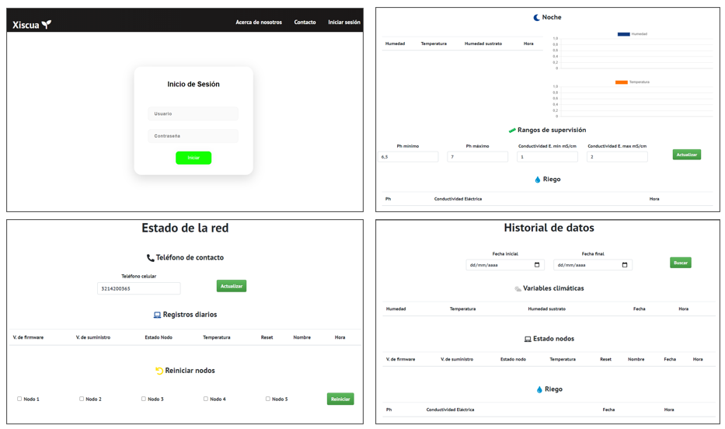

Fuente: Autor.

Con base en la elección de tecnologías a nivel de software, estas se seleccionaron acorde a los requerimientos y tecnologías de hardware seleccionadas en el capitulo anterior, por lo cual se puede decir que el uso de la nube es indispensable para entornos donde el uso de tecnologías on Premise es demasiado costoso y difícil de implementar, por lo cual en este caso AWS representa facilidad de implementación y escalabilidad a bajo costo. Respecto a la plataforma web es posible decir que representa también un componente fundamental ya que permite al usuario visualizar la información capturada e interactuar con algunos parámetros de gestión, que de alguna manera permite trasladar su experiencia al sistema.

# 14. ANÁLISIS Y VALIDACIÓN DE RESULTADOS

En este capítulo se realiza el análisis y la validación de los resultados asociados al prototipo de sistema de monitoreo y control, los cuales se dividen en resultados a nivel de la solución que percibe el usuario y pruebas de rendimiento.

## 14.1 Pruebas de funcionamiento del prototipo

Las pruebas son realizadas en el ambiente simulado descrito con anterioridad, utilizando un formato para describir el tipo de prueba, el resultado obtenido y el análisis de estos como se muestra a continuación. Asimismo, en la sección K del apartado de Anexos, se encuentra el link para visualizar los videos de prueba.

**Subsistema de monitoreo**

|  |
| --- |
| **Descripción** |
| Transmisión de información a través de la red usando MicroPython para leer el sensor y Python para capturar la información que llega al nodo coordinador de la red. |
| **Resultado** |
|  |
| **Análisis** |
| La transmisión y recepción de la información que circula a través de la red es exitoso y con esta captura se puede apreciar que llega una trama de datos que contiene el id, la dirección de origen y los datos de radio frecuencia que contienen los mensajes mencionados en el capítulo anterior, por tanto el subsistema de monitoreo funciona correctamente. |

**Subsistema de almacenamiento y procesamiento**

|  |
| --- |
| **Descripción** |
| Uso del subsistema de monitoreo para obtener la información del sensor, filtrado de la trama de recepción por parte del Gateway y su posterior almacenamiento en RDS |
| **Resultado** |
|  |
| **Análisis** |
| De acuerdo con el proceso exitoso del subsistema de monitoreo, al recibir la trama con información, el Gateway procede a filtrarla, compararla y enviarla a la base de datos en la nube para su almacenamiento, proceso que resulta exitoso al comprobar desde la aplicación Workbench el registro de la información obtenida, por tanto, el funcionamiento del subsistema de almacenamiento y procesamiento funciona correctamente. |

**Subsistema de notificación**

|  |
| --- |
| **Descripción** |
| Al ejecutar por primera vez el script en Python en el Gateway, este procede a notificar al usuario que se inició el sistema de monitoreo y control |
| **Resultado** |
|  |
| **Análisis** |
| Al ejecutar el script en Python este envía el mensaje de texto notificando al usuario que se ha iniciado el sistema, por tanto esta prueba es exitosa. |

|  |
| --- |
| **Descripción** |
| Se desconecta el router 4 de la red y se ejecuta el código principal que solicita el estado a cada nodo, en caso de no recibir respuesta envía la notificación al usuario. |
| **Resultado** |
|  |
| **Análisis** |
| Al ejecutar el script en Python, se envía la notificación de inicio expuesta anteriormente y luego de solicitar el estado a cada nodo, al llegar al router 4 y hacer el escaneo para verificar si se encuentra conectado a la red, lanza una excepción donde se ejecuta el método para enviar SMS y así notificar al usuario que el nodo esta desconectado, por tanto, el subsistema de notificación funciona correctamente. |

**Subsistema de control**

|  |
| --- |
| **Descripción** |
| Prueba de control de riego cuando el sustrato presenta humedad menor al 50% |
| **Resultado** |
|  |
| **Análisis** |
| Durante la realización de las pruebas se presentaron algunas fallas con los relés que gestionan las electroválvulas, por lo cual fue necesario cambiarlos, además para un correcto funcionamiento se debe conectar primero el nodo y luego las electroválvulas a la corriente, de lo contrario se activaran solas debido a que el router provee alto o bajo voltaje al relé que permite mantenerlos apagados. Cuando se ajustan los valores de pH y conductividad para realizar el riego, el valor final entre los rangos aceptables es el almacenado, posterior al riego, se envía el mensaje a cada nodo para que entre en modo sleep durante 55 minutos. Por tanto, se puede decir que el subsistema de control funciona correctamente. |

**Subsistema de gestión de red**

|  |
| --- |
| **Descripción** |
| Escanear mediante la aplicación móvil los dispositivos que se encuentran activos mediante bluetooth |
| **Resultado** |
|  |
| **Análisis** |
| Al abrir la aplicación, esta escanea todos los dispositivos que se encuentran disponibles, se listan 6 que corresponden al nodo coordinador y los 5 router, asimismo, se puede apreciar las direcciones MAC para verificar que sean los que se encuentran implementados en el cultivo. Se realiza la conexión con uno de los nodos para visualizar los parámetros que se pueden modificar. Por tanto, la prueba de gestión es exitosa. |

|  |
| --- |
| **Descripción** |
| Desde el script en Python solicitar el estado a cada uno de los nodos, para posteriormente mediante el subsistema de almacenamiento y procesamiento verificar que estén conectados y enviar los datos a la nube |
| **Resultado** |
|  |
| **Análisis** |
| Al solicitar los mensajes de estado desde el Gateway, se recibe una trama de cada nodo con los parámetros establecidos en capítulos anteriores, estos datos son filtrados y verificados como es el caso del voltaje, para determinar el estado de la batería, para finalmente enviarlos a la base de datos en la nube. Lo cual se verifica con los registros en MariaDB desde la aplicación Workbench, correspondientes a las tramas recibidas por consola. Por tanto, la prueba de gestión es exitosa. |

|  |
| --- |
| **Descripción** |
| Reinicio de los nodos 1, 3 y 5 según la información de la base de datos cambiada por el usuario desde la página web. El script en Python verifica esta información de la tabla y a partir de ahí envía el mensaje al nodo correspondiente para que este se reinicie. |
| **Resultado** |
|  |
| **Análisis** |
| Al verificar la información de la base de datos, se aprecia que los nodos 1, 3 y 5 cuentan con el número 1 que corresponde a reiniciar los dispositivos, por tanto, se envía el mensaje correspondiente desde el Gateway y se recibe el mensaje indicando que el reinicio ha sido exitoso. Por tanto, el subsistema de gestión de red funciona correctamente. |

**Subsistema de visualización de datos**

|  |
| --- |
| **Descripción** |
| Se verifica la consulta y visualización en una tabla y sus correspondientes gráficas de las variables climáticas. |
| **Resultado** |
|  |
| **Análisis** |
| Se realiza la consulta de forma correcta y así mismo se presenta toda la información correspondiente a esta sección del día por medio de una tabla y las gráficas. |

|  |
| --- |
| **Descripción** |
| Se verifica la actualización de los rangos de pH mínimo, pH máximo, conductividad eléctrica mínima y conductividad eléctrica máxima. |
| **Resultado** |
|  |
| **Análisis** |
| Se realiza la actualización de los rangos de supervisión del pH y la conductividad eléctrica de forma exitosa en la base de datos. |

|  |
| --- |
| **Descripción** |
| Se verifica la consulta y visualización de los registros de riego del cultivo del día actual por medio de una tabla. |
| **Resultado** |
|  |
| **Análisis** |
| Se realizo de forma correcta la consulta de los registros de riego del cultivo del día actual y así mismo se presenta por medio de una tabla. |

|  |
| --- |
| **Descripción** |
| Se verifica la correcta consulta y visualización de los registros del estado de los nodos del día actual por medio de una tabla. |
| **Resultado** |
|  |
| **Análisis** |
| Se realizo de forma correcta la consulta de los registros del estado de los nodos del día actual y así mismo se presenta por medio de una tabla. |

|  |
| --- |
| **Descripción** |
| Se verifica la correcta búsqueda de registros en la base de datos por medio de una fecha inicial y una fecha final seleccionada por el usuario. |
| **Resultado** |
|  |
| **Análisis** |
| Se realizo de forma correcta la búsqueda de registros en la base de datos por medio de la fecha inicial y fecha final digitada por el usuario y posteriormente se presentó la información en una tabla. |

|  |
| --- |
| **Descripción** |
| El usuario selección los nodos que desea reiniciar en el próximo ciclo, al oprimir el botón se actualiza el valor en la base de datos. |
| **Resultado** |
|  |
| **Análisis** |
| Al seleccionar los nodos y oprimir el botón, se muestra la notificación de la actualización en la base de datos, para verificar se revisa mediante la aplicación Workbench, siendo exitosa la actualización. Por tanto, el subsistema de visualización funciona correctamente. |

Adicional a las pruebas del funcionamiento del prototipo se realizan pruebas de rendimiento correspondientes al tiempo de transmisión y recepción de la información en los nodos de la red, pruebas de solicitud al servidor de bases de datos en la nube, encendido de los actuadores de la red, duración de la batería y rango en línea de vista de los módulos Xbee.

**Prueba de recopilación de datos**

En esta etapa, se realiza la prueba mediante un script desde el Gateway hacia los distintos nodos solicitando la información correspondiente a los sensores de: las variables atmosféricas y del sustrato, pH y conductividad eléctrica. La grafica correspondiente se aprecia en la *Figura 33.* Se observa que la primera presenta mayor retardo, lo cual se debe a que realiza la lectura de 3 sensores y luego envía la información por la red. La segunda debe tomar 30 muestras cada 30 ms por lo cual se encuentra a la par con el sensor de conductividad eléctrica, que toma 30 muestras cada 40 ms además su conversión de analógico a digital es más compleja.

Figura 33. Tx y Rx datos de sensores.

Fuente: Autor.

**Prueba de solicitudes**

Luego de recopilar y almacenar los datos de cada uno de los nodos de la red, se realizan diversas pruebas para las solicitudes Get correspondiente a la *Figura 34*, Insert en la *Figura 35* y Update en la *Figura 36*, solicitudes de la base de datos, simulando clientes mediante la herramienta Apache JMeter[100]. Con esta prueba se observa que es proporcional el número de solicitudes respecto al tiempo, además, entre más campos a ingresar, solicitar o actualizar contenga la tabla, mayor será el tiempo de respuesta.

Figura 34. GET - tiempo de respuesta (s).

Fuente: Autor.

Figura 35. INSERT - tiempo de respuesta (s).

Fuente: Autor.

Figura 36. UPDATE - tiempo de respuesta (s).

Fuente: Autor.

**Prueba de accionamientos**

En esta etapa se toma el tiempo de retarlo al encender los accionamientos electromecánicos (relés) correspondientes a los actuadores de: electroválvulas para controlar los parámetros de pH y conductividad eléctrica, bomba de aire y bomba de agua. La grafica correspondiente se aprecia en la *Figura 37*, donde se observa estabilidad en los tiempos de retardo de activación.

Figura 37. Tiempo de activación de relés (s).

Fuente: Autor.

**Prueba de rango en exteriores**

En esta etapa se compara el rango de distancia en línea de vista de los módulos XBee respecto al tiempo de retardo de transmisión y recepción desde el Gateway y el nodo coordinador de la red hasta el router 1. Los resultados de la prueba se aprecian en la *Figura 38*.

Figura 38. Prueba línea de vista Xbee.

Fuente: Autor.

**Prueba de duración de batería**

En esta prueba se utiliza el nodo coordinador de la red y el router 1 el cual está conectado a una batería de 5000 mA, al sensor de humedad relativa, temperatura y dos sensores de humedad del suelo. Este nodo permanecerá encendido y sin usar el modo sleep, para determinar la duración en días de la batería. Los resultados se aprecian en la *Figura 39*.

Figura 39. Duración de la batería.

Fuente: Autor.

## 14.2 Limitaciones

* Al ser un sistema que podría funcionar en otros tipos de cultivos diferentes a los semi hidropónicos de fresa, se limita exclusivamente a la obtención de variables como la humedad, la temperatura y la humedad del sustrato, por tanto, en otras implementaciones se debe ajustar la lectura y gestión de nuevos sensores.
* El grado de tecnificación que presenta no controla factores como plagas y enfermedades. Asimismo, no controla las variables climáticas solo las usa como referencia para la gestión de decisiones del riego.
* Debido a los amplios costos de baterías y paneles solares, no fue posible la realización de pruebas de consumo energético para todos los nodos, solo para uno de ellos. De igual forma si se desconecta el panel, se daña la batería y se descarga completamente, se enviará la notificación de que el nodo no se encuentra en la red, pero no se puede identificar puntualmente la causa de desconexión.
* Los mensajes de notificación solo pueden ser enviados a una persona, lo cual puede ser un factor limitante en implementaciones donde existen varias personas a cargo o en situaciones donde el usuario asignado no reporte las notificaciones o no tome acción frente a estas.
* Debido al uso del modo sleep en los dispositivos, los reinicios solo se pueden realizar si los nodos se encuentran activos, por tanto, al solicitar el reinicio de los nodos desde la plataforma web, se debe esperar a que termine el ciclo de sleep.
* El sensor de pH presenta alta sensibilidad por lo cual es ideal realizar una limpieza por lo menos semanalmente para no alterar sus mediciones.
* En cuanto a la usabilidad del prototipo también depende de la capacitación a la población, ya que no todas las personas por su entorno cuentan con amplios conocimientos de sistemas informáticos.
* Debido a que los sensores de conductividad eléctrica y pH son analógicos, se presenta un mayor grado de dificultad determinar en su totalidad si presentan fallas o no debido a la sensibilidad de los pines, a diferencia del sensor de humedad del sustrato que presenta un valor de 4095 cuando no está conectado, y el sensor de humedad relativa y temperatura no presenta una dirección en la interfaz I2C.
* Los valores captados por los sensores presentan un grado de desviación, debido a que la implementación se realiza en un ambiente simulado, por tanto, las condiciones del clima de Bogotá son distintas a las del municipio de Guasca que es el caso de estudio,
* Si se daña algún elemento de hardware como un relé, un cable, la batería, o incluso un sensor, depende completamente de intervención humana para determinar la causa y realizar el mantenimiento.
* Debido a la ubicación del ambiente simulado, el Gateway accede a internet mediante wifi, sin embargo, lo ideal es que fuera a través del cable de red, asimismo, su disponibilidad está determinada por el proveedor del servicio.

## 14.3 Resultados

* El despliegue del prototipo se realizó de forma exitosa gracias a la planeación y el diseño realizado de forma previa, permitiendo cumplir con los requerimientos para el caso de estudio
* En condiciones del entorno simulado las pruebas de funcionamiento de cada uno de los subsistemas fueron exitosas y cumplen con los requerimientos propuestos, a pesar de encontrar algunas fallas de hardware, estas se solucionaron correctamente y se tienen en cuenta para el funcionamiento óptimo del prototipo.
* El subsistema de visualización que es la forma como se le presenta al usuario la información recopilada y gestionada por el prototipo, es sencilla y agradable para su interpretación, sin embargo, es de considerar la opinión de los productores que finalmente serán las personas que la usarán.
* El almacenamiento de la información en RDS de AWS es sencillo, presenta una disponibilidad muy alta y es gratuito durante 1 año, por lo cual es un servicio optimo, accesible, de fácil escalabilidad y despliegue en caso de implementarse en múltiples entornos.
* El subsistema de monitoreo, almacenamiento y procesamiento de datos, y control, pueden funcionar de manera óptima, aunque no haya conexión a internet, ya que la redundancia en términos de almacenamiento y la característica de la tecnología Zigbee de no requerir esta conexión permiten elevar los valores de disponibilidad del prototipo, sin embargo, el subsistema de visualización, notificación y gestión se ven afectados bajo esta condición.

# 15. TRABAJO FUTURO

De acuerdo con el desarrollo, implementación y análisis de resultados obtenidos por el prototipo de sistema de monitoreo y control, se presentan a continuación recomendaciones de usabilidad, entornos y tecnologías, además de mejoras para implementaciones futuras.

* El uso de más sensores en cultivos de mayor extensión para satisfacer adecuadamente las necesidades de la planta, así como el riego seccionado, ya que las condiciones del medio donde se desarrolla no siempre van a ser uniformes.
* Para entornos de mayor automatización, gestión y control se recomienda incorporar nuevas tecnologías como la inteligencia artificial para encontrar patrones de clima y riego, con el fin de optimizar los procesos de gestión del Gateway y recopilación de datos, así como la presentación de informes al agricultor o diarios de campo para registrar todas las acciones realizadas al cultivo, teniendo así un sistema en el cual el agricultor traslada su experiencia y sea más eficiente al tener un esquema de mayor productividad y menor uso de recursos.
* Para territorios de amplia extensión es necesario que los nodos de la red se encuentren ubicados en línea de vista para garantizar la transmisión de la información a amplias distancias.
* Se recomienda el aprovechamiento de la energía solar en todos los nodos, a través de la implementación de baterías o paneles solares para recargarlas, y así satisfacer en mayor amplitud los requerimientos de disponibilidad, eficiencia y usabilidad del prototipo.

# 16. CONCLUSIONES

* Este documento propone un enfoque de IoT orientado a la agricultura de precisión, haciendo uso de tecnologías de bajo costo, rendimiento aceptable y soporte de escalabilidad, alineadas con los ODS y las mega tendencias propuestas por la ONU orientadas hacia esta necesidad particular, por lo cual permite a los agricultores obtener información con mayor precisión y con ello la toma de decisiones en un grado más amplio de eficiencia, que a largo plazo será plausible en términos de mejoras de rendimiento, calidad del producto, aumento de utilidades y disminución de perdidas.
* De acuerdo con los grandes retos que tiene la población humana en la actualidad sobre desarrollo sostenible es posible afirmar que se deben incrementar las implementaciones tecnológicas que potencien el ahorro energético o que vayan a la vanguardia con los objetivos de desarrollo sostenible, para la conservación, preservación de servicios ecosistémicos y el bienestar humano.
* La apuesta por una agricultura sostenible es un tema que se encuentra en auge debido a las condiciones actuales que presentan los suelos a causa de los cultivos intensivos y el uso de ácidos de fertilizantes, además de que esta labor es una de las más representativas ya que es un servicio ecosistémico de soporte, ya que sobre el suelo se fundamenta la agricultura, la ganadería y la actividad industrial, por tanto si este está afectado también lo estará el servicio ecosistémico de aprovisionamiento que provee el alimento.
* El control del agua es un factor de gran importancia ya que es un recurso no renovable vital para todas las formas de vida, por tanto, se debe hacer un consumo responsable lo cual puede ser gestionado de manera más eficiente haciendo uso de tecnologías aplicando enfoques de IoT, ya que particularmente en temas de agricultura, en cultivos tradicionales este recurso se filtra por el suelo y no es aprovechado al máximo.
* Las variables que siempre están inmersas en los distintos tipos de cultivos son las variables atmosféricas y las relacionadas con la regulación de la solución que contiene los nutrientes necesarios para el crecimiento y desarrollo adecuado de las plantas, por tanto, de forma general son: la temperatura, humedad relativa, humedad del medio en el que se desarrolla la planta y respecto a la solución nutritiva, la conductividad eléctrica que determina la disponibilidad de los nutrientes, y el pH que garantiza la disponibilidad de estos. Por tanto, en temas de monitorización y control deben incluirse.
* A partir de la investigación y el análisis realizado es posible decir que Colombia tiene un amplio potencial para incrementar su economía a partir de la migración de cultivos tradicionales a la tecnificación de procesos agroindustriales, políticas a favor de los productores y desarrollos enfocados en esta área.
* La elección adecuada de tecnologías comprende una amplia investigación, análisis y comparación para satisfacer adecuada y eficientemente las necesidades y requerimientos.
* El estándar de comunicación Zigbee representa una alternativa eficiente para entornos rurales y para el auge actual sobre la reducción del consumo energético. Sin embargo, existen pocos módulos en el mercado que integren este estándar, así como la cantidad de documentación y bajo costo.
* El uso de informática en la nube en la actualidad representa grandes beneficios económicos y tecnológicos, al ser bajo demanda se paga solo lo que se consume, evita costos iniciales de infraestructura, su disponibilidad es de las más altas, evita gastos de mantenimiento, presenta facilidad de implementación y posee una amplia gama de servicios.
* Se desarrollo una aplicación web que permite visualizar los datos recolectados por la red de sensores almacenados en la base de datos MariaDB en la nube. De la misma forma permite al usuario modificar su número de contacto y los rangos de supervisión del pH y la conductividad eléctrica, lo cual permite que el prototipo se pueda implementar en otros tipos de cultivos.
* El diseño de la presentación de la información al usuario final es indispensable, ya que depende en amplia medida de la usabilidad, mantenibilidad y satisfacción con la solución propuesta.
* Las pruebas realizadas a cada uno de los subsistemas permiten evaluar en pequeñas proporciones el funcionamiento del prototipo, por tanto, su funcionamiento global depende del éxito de las pruebas individuales.
* Se desarrollo un prototipo de sistema de monitoreo que es capaz de medir variables como la humedad relativa, temperatura y humedad del sustrato, que sirven como referente para ejecutar tareas de forma automática como el balanceo de la solución nutritiva a partir de parámetros como el pH y la conductividad eléctrica para realizar el riego o el envío de notificaciones al usuario por SMS.
* Se desarrollo un sistema de respaldo de información en una base de datos SQLite en caso de que el Gateway no tenga acceso a internet para enviar los datos a la base de datos María DB desplegada en AWS.
* Como trabajo futuro se puede analizar y generar mejores esquemas de consumo energético que permitan al enfoque de IoT mayor plausibilidad en despliegues de nivel industrial.
* Se presenta como problema abierto, el despliegue del prototipo a nivel industrial para evaluar su comportamiento y eficiencia.

# BIBLIOGRAFÍA

AGENCIA EFE. "Smart Agro", la tecnología al servicio de la agricultura en Colombia [sitio web]. [Consultado: 8 de marzo de 2021]. Disponible en: <https://caracol.com.co/programa/2020/12/25/al_campo/1608932772_717635.html>

AGRAPP. Nosotros [sitio web]. [Consultado: 8 de marzo de 2021]. Disponible en: <https://www.agrapp.co/#/nosotros>

AGRI OPEN DATA. The open data support system for the agriculture industry [sitio web]. Europa. [Consultado: 8 de marzo de 2021]. Disponible en: <https://www.agriopendata.it/>

AGRONET. Área, Producción y Rendimiento Nacional por Cultivo. [Sitio web]. Colombia. [Consultado: 18 septiembre de 2020]. Disponible en: <https://www.agronet.gov.co/estadistica/Paginas/home.aspx?cod=1>

Agropecuario. [Sitio web]. Colombia. 2015. [Consultado 18 de septiembre de 2020]. Disponible en <https://www.dane.gov.co/files/CensoAgropecuario/entrega-definitiva/Boletin-1-Uso-del-suelo/1-Boletin.pdf>

AGUIRRE, Edgar; BARBOSA, Duván; SANABRIA, Juan; BUENO, Hassler y VEGA, Daniel. Red de sensores inalámbricos para el monitoreo de variables agroecológicas en cultivos bajo invernadero [en línea]. 2019. [Consultado: 30 de octubre de 2020]. Disponible en: <https://hemeroteca.unad.edu.co/index.php/publicaciones-e-investigacion/article/view/2781>

AMAZON WEB SERVICES, INC. Información general sobre Amazon Web Services: Documento

AMAZON WEB SERVICES, INC. Información general sobre Amazon Web Services: Documento técnico de AWS [en línea]. 2018. p. 7. [Consultado: 23 de abril de 2021]. Disponible en: <https://d1.awsstatic.com/whitepapers/es_ES/aws-overview.pdf>

ambientales en invernaderos: un respaldo al agricultor de pequeña escala [en línea]. 2013. [Consultado: 30 de octubre de 2020]. Disponible en: <http://www.scielo.org.co/pdf/cient/n29/2344-8350-cient-29-00164.pdf>

ATEHORTUA GONZALEZ, Alexander. Vista de Tecnología e innovación: una apuesta para desarrollar el agro colombiano. En: Revista Colombiana de Investigaciones Agroindustriales [En línea]. Buga. SENA. 2018. Vol. 5. p. 4-5. [Consultado 18 de septiembre de 2020]. Disponible en [http://revistas.sena.edu.co/index.php/recia/article/view/1797. ISSN 2422-4456](http://revistas.sena.edu.co/index.php/recia/article/view/1797.%20ISSN%202422-4456)

AWS. 2020 Magic Quadrant for Cloud [sitio web]. [Consultado: 23 de abril de 2021]. Disponible en: <https://pages.awscloud.com/gartner-cloud-infrastructure-platform-services-magic-quadrant?Languages=Spanish>

BAIN, Malcom; GALLEGO, Manuel; MARTINEZ, Manuel y RIUS, Judit. Licencias de software libre [en línea]. Universidad Abieta de Cataluña. 2009. p. 17-18. [Consultado: 4 de abril de 2021]. Disponible en: <http://openaccess.uoc.edu/webapps/o2/bitstream/10609/229/8/Aspectos%20legales%20y%20de%20explotaci%C3%B3n%20del%20software%20libre_M%C3%B3dulo6_Licencias%20de%20software%20libre.pdf>

BELTRANO, José y GIMENEZ, Daniel. Cultivo en hidroponía. [en línea]. La Plata: Universidad Nacional de la Plata. 2015. 181 p. [Consultado el 27 de septiembre de 2020]. Disponible en <http://sedici.unlp.edu.ar/bitstream/handle/10915/46752/Documento_completo.pdf%3Fsequence%3D1>

BOOTSTRAP. Build fast, responsive sites with Bootstrap [sitio web]. [Consultado: 2 de mayo de 2021]. Disponible en: <https://getbootstrap.com/>

BURBANO, Jhomaira. Red WSN para el control y monitoreo de un sistema de riego por goteo de una plantación de fresas en la granja experimental Yuyucocha [en línea].2014. [Consultado: 30 de octubre de 2020]. Disponible en: <http://repositorio.utn.edu.ec/handle/123456789/3526>

CÁEZ PÉREZ, Angélica; CÁEZ, PÉREZ, Juan y CÁEZ TURIZO, Carlos. Tecnología e innovación en el agro colombiano [en línea]. Universidad EAN. 2019. [Consultado: 18 de septiembre de 2020]. Disponible en: <https://repository.ean.edu.co/bitstream/handle/10882/9713/CaezAngelica2019?sequence=1&isAllowed=y>

CAMARA DE COMERCIO DE BOGOTÁ. Manual fresa [en línea]. Colombia. 2015. p 10. [Consultado: 15 de marzo de 2021]. Disponible en: <https://bibliotecadigital.ccb.org.co/handle/11520/14312>

CASCO, Sergio. Raspberry Pi, Arduino y Beaglebone Black, Comparación y Aplicaciones. Asunción. 2014. p. 2-9. [Consultado: 4 de abril de 2021]. Disponible en: <http://jeuazarru.com/wp-content/uploads/2014/10/MiniPCs.pdf>

CASTRO, Nesly; CHAMORRO, Luis y VITERI, Carlos. Una red de sensores inalámbricos para la automatización y control del riego localizado [en linea]. 2015. [Consultado: 30 de octubre de 2020]. Disponible en: <http://www.scielo.org.co/pdf/rcia/v33n2/v33n2a10.pdf>

CERVANTES, Juan y GÓMEZ, María. Taxonomía de los modelos y metodologías de desarrollo de software más utilizados [en línea]. México: Red de Revistas Científicas de América Latina, el Caribe, España y Portugal. 2012. p. 37-47. [Consultado: 26 de octubre de 2020]. Disponible en: [https://www.redalyc.org/pdf/373/37326902005.pdf. ISSN 0041-8935](https://www.redalyc.org/pdf/373/37326902005.pdf.%20ISSN%200041-8935)

CHALLENGER, Ivet; DIAZ, Yanet y BECERRA, Roberto. Cuba. Ciencias Holguín. 2014. p. 6-12. [Consultado: 4 de abril de 2021]. Disponible en: <https://www.redalyc.org/pdf/1815/181531232001.pdf>

CHART JS. Chart.js [sitio web]. [Consultado: 2 de mayo de 2021]. Disponible en: <https://www.chartjs.org/>

CHARTUNI, Evandro; DE ASSIS DE CARVALHO, Francisco; MARÇAL, Daniel y RUIZ, Emilio. Agricultura de precisión: nuevas herramientas para mejorar la gestión tecnológica en la empresa agropecuaria [en línea]. ComunIIca. 2007. p. 24-25. [Consultado: 19 de octubre de 2020]. Disponible en: <http://repiica.iica.int/docs/B0483e/B0483e.pdf>

CLIMATE FIELDVIEW. Digital farming’s leading software platform [sitio web]. [Consultado: 8 de marzo de 2021]. Disponible en: <https://climate.com/>

DE LA ROSA, Penélope y HERRERA, Irving. La producción hidropónica ¿Una alternativa alimentaria en espacios urbanos? [en línea]. México. 2015. p 24-27. [Consultado: 15 de marzo de 2021]. Disponible en: <http://ri.uaemex.mx/bitstream/handle/20.500.11799/49265/UAEM-FAPUR-TESIS-DE+LA+ROSA,+HERRERA.pdf;jsessionid=2156E713B3D0B963916EF81B41B1EEC6?sequence=1>

DEPARTAMENTO ADMINISTRATIVO NACIONAL DE ESTADÍSTICA – DANE. 3er Censo Nacional

DIGI. ¿Qué es Xbee? [sitio web]. [Consultado: 18 de octubre de 2020]. Disponible en: <https://xbee.cl/que-es-xbee/>

DIGI. Digi XBee 3® 802.15.4. Migration Guide [en línea]. p.7. [Consultado: 30 de abril de 2021]. Disponible en: <https://www.digi.com/resources/documentation/digidocs/pdfs/90002279.pdf>

DIGI. Digi XBee® 3 Zigbee® RF Module [en línea]. Digi International Inc. 2019. p. 74-75. [Consultado: 25 de octubre de 2020]. Disponible en: <https://www.digi.com/resources/documentation/digidocs/pdfs/90001543.pdf>

DUENAS, María Angelica. Las 5 claves de éxito en el cultivo de la fresa. [En línea]. Crop Science Colombia Bayer. 2018. [Consultado 18 de septiembre de 2020]. Disponible en <https://www.cropscience.bayer.co/Centro-de-Noticias/Noticias/2018/08/5-Claves-Fresa.aspx>

EGEA, Esteban: MARTINEZ, Alejandro; VALES, Javier y DIAZ, Javier. Una introducción a las redes de sensores inalámbricos [en línea]. España, Universidad Politécnica de Cartagena. 2004. [Consultado: 25 de octubre de 2020]. Disponible en: <https://repositorio.upct.es/bitstream/handle/10317/337/2004_AI_6.pdf.pdf?sequence=1&isAllowed=y>

GARCÍA, Emiliano y FLEGO, Fernando. Agricultura de Precisión [en línea]. Tecnología Agropecuaria. Universidad de Palermo. p. 99-114. [Consultado 18 de septiembre de 2020]. Disponible en <https://www.palermo.edu/ingenieria/downloads/pdfwebc&T8/8CyT12.pdf>

GIL, Emilio. Situación actual y posibilidades de la agricultura de precisión [en linea]. Universidad Politécnica de Cataluña. 2001. p. 3-7. [Consultado: 19 de octubre de 2020]. Disponible en: <http://roa.ult.edu.cu/bitstream/123456789/77/1/agricultura%20precision%20general.pdf>

GOMEZ, Javier y SANDOVAL, Nydia. Desarrollo de una aplicación web para registrar la temperatura y humedad del suelo, obtenidos por una red de sensores inalámbricos, utilizando el estándar IEEE 802.15.4 [en línea]. 2018. [Consultado: 30 de octubre de 2020]. Disponible en: <http://revistas.unipamplona.edu.co/ojs_viceinves/index.php/SEMINVE/article/view/2906>

GOMEZ, Jorge; CASTAÑO, Samir; MERCADO, Teobaldis; GARCIA, José y FERNANDEZ, Alexander. Sistema de IoT para el monitoreo de cultivos protegidos [en línea]. 2017. [Consultado: 30 de octubre de 2020]. Disponible en: <https://revistas.unicordoba.edu.co/index.php/rii/article/download/1101/1500/>

GROWERS EDGE. Empowering growers to adapt and thrive [sitio web]. [Consultado: 8 de marzo de 2021]. Disponible en: <https://www.growersedge.com/>

GRUPO HERMES. Descripción Earth-IoT [video]. México. YouTube. (16 de febrero de 2018). 5:05 minutos. [Consultado: 8 de marzo de 2021]. Disponible en: <https://www.youtube.com/watch?v=ZqpS7Hsbqiw&t=27s>

HUSSEIN, Said; HAMEEL, Hadi; RIYADH, Mousa y SABAH, Yaqueen. Low cost smart weather station using Arduino and ZigBee [en línea]. 2019. [Consultado: 30 de octubre de 2020]. Disponible en: <https://www.researchgate.net/publication/338863878_Low_cost_smart_weather_station_using_Arduino_and_ZigBee>

IBM. El desarrollo de aplicaciones móviles nativas, web o hibridas [en línea]. IBM Corporation. 2012. p. 7-10. [Consultado: 4 de abril de 2021]. Disponible en: <ftp://ftp.software.ibm.com/la/documents/gb/commons/27754_IBM_WP_Native_Web_or_hybrid_2846853.pdf>

INSTACROPS INTERNET OF PLANTS. ¿Quiénes somos? [sitio web]. [Consultado: 8 de marzo de 2021]. Disponible en: <https://www.instacrops.com/>

INTERNET SOCIETY. La internet de las cosas – Una breve reseña. (2015). Recuperado de: <https://www.internetsociety.org/wp-content/uploads/2017/09/report-InternetOfThings-20160817-es-1.pdf>

KANPO. Nosotros [sitio web]. [Consultado: 8 de marzo de 2021]. Disponible en: <http://www.kanpo.com.co/>

KILIMO. Big data y balance hídrico [sitio web]. [Consultado: 8 de marzo de 2021]. Disponible en: <https://www.kilimo.com.ar/>

LA ORGANIZACIÓN DE LAS NACIONES UNIDAS PARA LA ALIMENTACIÓN Y LA AGRICULTURA. Conservación de suelos y aguas en América Latina y el Caribe [sitio web]. [Consultado: 18 de abril de 2021]. Disponible en: <http://www.fao.org/americas/prioridades/suelo-agua/es/>

MANZO, Renato; LOPEZ, Emiliano; VIONNET, Carlos y VILLAREAL, Darío. Sistema de monitorización basado en una red de sensores Inalámbrica (WSN) implementada con software y hardware libre [en línea]. 2018. [Consultado: 30 de octubre de 2020]. Disponible en: <http://47jaiio.sadio.org.ar/sites/default/files/CAI-46.pdf>

MICROLINK. Agricultura [sitio web]. [Consultado: 8 de marzo de 2021]. Disponible en: <https://www.microlink.com.co/solution/-MBdRy5RPk2LK--3Ip2o>

MINISTERIO DE AGRICULTURA Y DESARROLLO RURAL. Subsector productivo de la fresa [en línea]. 2019. p 1-8. [Consultado: 18 de octubre de 2020]. Disponible en: <https://sioc.minagricultura.gov.co/Fresa/Documentos/2019-06-30%20Cifras%20Sectoriales.pdf>

MINISTERIO DE AGRICULTURA. El agro colombiano se consolido como el motor de la economía nacional [sitio web]. 2018. [Consultado: 8 de marzo de 2021]. Disponible en: <https://www.minagricultura.gov.co/noticias/Paginas/El-agro-colombiano-se-consolid%C3%B3-como-el-motor-de-la-econom%C3%ADa-nacional.aspx>

MINTIC. Resolución 2544 de 14 de octubre de 2009 [en línea]. 2009. [Consultado: 14 de febrero de 2021]. Disponible en: <https://mintic.gov.co/portal/604/articles-3770_documento.pdf>

MINTIC. Resolución 711 de 11 de octubre de 2016 [en línea]. 2016. [Consultado: 14 de febrero de 2021]. Disponible en: <https://normograma.mintic.gov.co/mintic/docs/resolucion_ane_0711_2016.htm>

MONROY, Oscar; ROLON, Daniel y SEPULVEDA, Sergio. Sistema inalámbrico modular de bajo costo para supervisar variables

MONTAÑEZ, Luis; CONTRERAS, Diana; ROJAS, Juan y BELTRAN, Javier. Xiscua – Sistema de monitoreo y control del clima para mejoramiento de los cultivos. Bogotá. 2019. Serie de informes técnicos: 3

NACIONES UNIDAS. Informe de la red de economistas de la ONU para el 75° aniversario de las Naciones Unidas. Configurar las tendencias de nuestra época [en línea]. 2020. [Consultado: 18 de abril de 2021]. Disponible en: <https://www.un.org/development/desa/publications/wp-content/uploads/sites/10/2020/09/20-124-UNEN-75Report-ExecSumm-SP.pdf>

NACIONES UNIDAS. Objetivos de desarrollo sostenible. [Consultado: 18 de abril de 2021]. Disponible en: <https://www.un.org/sustainabledevelopment/es/objetivos-de-desarrollo-sostenible/>

NODE JS. Acerca de Node.js [sitio web]. [Consultado: 2 de mayo de 2021]. Disponible en: <https://nodejs.org/es/about/>

OMOLAYO, Omoyola. These 10 APPS will boost agriculture in Africa [en linea]. 2015. [Consultado: 8 de marzo de 2021]. Disponible en: <https://venturesafrica.com/northern-traders-call-off-strike-resume-supply-of-food-items-to-southern-nigeria/>

OSSA, Sergio. Monitoreo y control de variables ambientales mediante una red inalámbrica para agricultura de precisión en invernaderos [en línea]. 2017. [Consultado: 30 de octubre de 2020]. Disponible en: <http://vector.ucaldas.edu.co/downloads/Vector12_6.pdf>

PELUFFO, Diego; ESPINOSA, Luis; CASTRO, Juan y ANAYA, Andrés. Sistema de Riego Basado En La Internet De Las Cosas [en línea]. 2017. [Consultado: 30 de octubre de 2020]. Disponible en: <https://www.researchgate.net/publication/315793360_Sistema_de_Riego_Basado_En_La_Internet_De_Las_Cosas_IoT>

REACT. De donde tener asistencia [sitio web]. [Consultado: de abril de 2021]. Disponible en: <https://es.reactjs.org/community/support.html>

RIVERA, Juan; TOLEDO, David y LOPEZ, Víctor. SGreenH-IoT: Plataforma IoT para Agricultura de Precisión [en línea]. 2017. [Consultado: 30 de octubre de 2020]. Disponible en: <http://www.iiisci.org/journal/CV$/risci/pdfs/CA544SI17.pdf>

RODRIGUEZ, Elizabeth; MARTINEZ, Gloria y MORA, Jairo. La crisis del sector agropecuario [En línea]. Scielo. 2015. [Consultado: 18 de abril de 2021]. Disponible en: <http://www.scielo.org.co/scielo.php?script=sci_arttext&pid=S0124-86932015000100009>

ROMANO, Fabricio. Learning Python. Chapter 1: Introduction and First Steps – Take a Deep Breath [en línea]. Birmingham: Packt Publishing, 2015. p. 4-8. [Consultado: 18 de octubre de 2020]. Disponible en: <http://eds.a.ebscohost.com/eds/detail/detail?vid=0&sid=2bc8bc94-f912-46f1-aa34-751b9f164405%40sdc-v-sessmgr03&bdata=Jmxhbmc9ZXMmc2l0ZT1lZHMtbGl2ZQ%3d%3d#AN=1133614&db=nlebk>

ROSE, Karen; ELDRIDGE, Scott y CHAPIN, Lyman. La Internet de las cosas – Una breve reseña [en línea]. Internet Society (ISOC). Octubre de 2015. p. 12-17. [Consultado: 19 de octubre de 2020]. Disponible en: <https://www.internetsociety.org/wp-content/uploads/2017/09/report-InternetOfThings-20160817-es-1.pdf>

SALAZAR, Jordi. Redes Inalámbricas [en línea]. 2016. [Consultado: 6 de marzo de 2021]. Disponible en: <https://upcommons.upc.edu/bitstream/handle/2117/100918/LM01_R_ES.pdf>

SANTANA, Iván; CARDENAS, Arturo; SOSA, Richar y PORTAL, Jorge. Monitoreo de parámetros ambientales en casas de cultivo a través de aplicación IoT [en línea]. 2020. [Consultado: 30 de octubre de 2020]. Disponible en: <https://rctd.uic.cu/rctd/article/view/46>

SIOT INGENIERIA. Sobre nosotros [sitio web]. [Consultado: 8 de marzo de 2021]. Disponible en: <https://siot-ingenieria.com.co/>

técnico de AWS [en línea]. 2018. p. 7. [Consultado: 23 de abril de 2021]. Disponible en: <https://d1.awsstatic.com/whitepapers/es_ES/aws-overview.pdf>

TEERARAT, Veetlopchaiyavuth. New smartphone apps to help growers in Southeast Asia increase crop yield and quality [sitio web]. 2018. [Consultado: 8 de marzo de 2021]. Disponible en: <https://www.basf.com/cn/en/media/news-releases/asia-pacific/2018/08/xarvio_digital_farming_solutions.html>

TORRES, Wilfredo; MALAVE, Kristel y MARQUIS, David. Aplicación de las Redes Inalámbricas de Sensores para implementar la Agricultura de Precisión en Viñedos [en línea]. 2012. [Consultado: 30 de octubre de 2020]. Disponible en: <https://www.researchgate.net/publication/265377410_Aplicacion_de_las_Redes_Inalambricas_de_Sensores_para_implementar_la_Agricultura_de_Precision_en_Vinedos>

UIT-T. Descripción General de Internet de los Objetos.2012. p. 6-10. [Consultado: 19 de octubre de 2020]. Disponible en: <https://www.itu.int/ITU-T/recommendations/rec.aspx?rec=11559&lang=es>

UNIDAD NACIONAL PARA LA GESTIÓN DEL RIESGO DE DESASTRES. Plan municipal de gestión del riesgo de desastres – Municipio de Guasca (Cundinamarca) [en línea]. 2012. p.2. [Consultado: 18 de abril de 2021]. Disponible en: <https://repositorio.gestiondelriesgo.gov.co/bitstream/handle/20.500.11762/417/PMGR%20Guasca.pdf?sequence=1&isAllowed=y>

VERDEZOTO, Mariana y VARGAS, Mónica. Introducción a la contabilidad agropecuaria [en línea]. Machala: UTMACH. 2015. p 53-54. [Consultado: 14 de marzo de 2021]. Disponible en: <http://repositorio.utmachala.edu.ec/handle/48000/6795>

WANG, Lina y WANG, Binrui. Greenhouse microclimate environment adaptive control based on a wireless sensor network [en línea].2020. [Consultado: 30 de octubre de 2020]. Disponible en: <https://www.researchgate.net/publication/342175814_Greenhouse_microclimate_environment_adaptive_control_based_on_a_wireless_sensor_network>

XIAO, Jie y TAO, Jing. Design and Implementation of Intelligent Temperature and Humidity Monitoring System Based on ZigBee and WiFi [en línea]. 2020.[Consultado: 30 de octubre de 2020]. Disponible en: <https://www.sciencedirect.com/science/article/pii/S1877050920301940>

ZIGBEE ALLIANCE. Zigbee: La solución full-stack que entrelaza todos sus dispositivos inteligentes [sitio web]. [Consultado: 18 de octubre de 2020]. Disponible en: <https://zigbeealliance.org/wp-content/uploads/2019/11/docs-05-3474-21-0csg-zigbee-specification.pdf>

# 

# ANEXOS

Anexo A. Preguntas de entrevista

1. ¿Cuántas personas trabajan aquí?

2. ¿Qué tipo de fresa cultivan?

3. ¿Cómo se hace la producción y donde la venden?

4. ¿Cómo se llaman estos cultivos?

5. ¿Qué métodos utilizan?

6. ¿Usan algunos sensores para medir la humedad, temperatura y demás?

7. ¿cada cuanto toman los datos, por qué y donde los ubican?

8. ¿Qué tan importante es mantener unas medidas climáticas adecuadas para el cultivo?

9. ¿Qué variables meteorológicas tienen en cuenta para el cultivo de fresa? ¿Por qué?

10. ¿Qué plagas encuentran en el cultivo y como las controlan?

11. ¿Como hacen el riego?

12. ¿El agua es tratada y como la tratan?

13. ¿Todo es empírico o como gestionan el conocimiento para cultivar?

14. ¿Qué hacen cuando hay heladas, o cuando llueve mucho para que no se dañe el cultivo?

15. ¿Cada cuanto exportan las cosechas a la ciudad?

16. ¿Cuál es el mayor problema o la mayor falla que ustedes tienen para este proceso de producción?

17. ¿se pierde o se daña mucho la cosecha?

18. ¿Cuánto dinero invierten y cuanto están perdiendo aproximadamente?

19. ¿Cuánto mide el terreno que esta cultivado?

20. ¿Cómo ven ustedes las oportunidades del mercado?

21. ¿Cómo crees que la tecnología pueda ayudarles a ustedes y este proceso?

22. ¿Tienen acceso a internet?

23. ¿Qué tan constantes son las fallas eléctricas?

24. ¿Cuentan con dispositivos que permitan acceder a aplicaciones móviles o web?

25. ¿Existe algún sistema o método por el cual reciban una alerta cuando el cultivo no posee las condiciones adecuadas?

26. ¿Qué tan importante seria recibir de forma automática alertas sobre el estado del cultivo?

27. ¿De qué forma recopilar y guardan la información sobre el cultivo?

28. ¿Cómo acceden a la información que tienen almacenada o como usan ese histórico?

29. ¿Qué tan factible seria pagar anualmente un costo por el almacenamiento de la información?

Anexo B. Carta de consentimiento de datos.



Anexo C. Especificación de requerimientos.

|  |  |
| --- | --- |
| **Identificación del requerimiento funcional** | RF-1 |
| **Nombre** | Conexión inalámbrica entre nodos |
| **Característica** | Transmisión y recepción de la señal |
| **Descripción** | La red de sensores debe estar conectada por medio de una tecnología inalámbricas, para evitar el uso de cables al máximo. |
| **Prioridad** | Alta |
| **Requerimiento no funcional** | RNF-3, RNF-5, RNF-6 |

|  |  |
| --- | --- |
| **Identificación del requerimiento funcional** | RF-2 |
| **Nombre** | Recopilar datos de los sensores |
| **Característica** | Obtención de información |
| **Descripción** | La red debe recopilar a través de los sensores la información indispensable para el sistema |
| **Prioridad** | Alta |
| **Requerimiento no funcional** | RNF-1, RNF-5 |

|  |  |
| --- | --- |
| **Identificación del requerimiento funcional** | RF-3 |
| **Nombre** | Almacenar datos de los sensores |
| **Característica** | Almacenamiento de datos |
| **Descripción** | Se debe registrar toda la información recopilada por los sensores |
| **Prioridad** | Alta |
| **Requerimiento no funcional** | RNF-1 |

|  |  |
| --- | --- |
| **Identificación del requerimiento funcional** | RF-4 |
| **Nombre** | Mostrar datos de los sensores |
| **Característica** | Visualización de información |
| **Descripción** | La información debe ser accesible para el usuario por tanto se debe presentar por medio de una interfaz |
| **Prioridad** | Alta |
| **Requerimiento no funcional** | RNF-1, RNF-5 |

|  |  |
| --- | --- |
| **Identificación del requerimiento funcional** | RF-5 |
| **Nombre** | Actualizar datos de los sensores |
| **Característica** | Actualización de datos |
| **Descripción** | Se deben actualizar los valores obtenidos en el tiempo, así como en caso de alguna falla o mantenimiento |
| **Prioridad** | Alta |
| **Requerimiento no funcional** | RNF-1, RNF-2, RNF-5 |

|  |  |
| --- | --- |
| **Identificación del requerimiento funcional** | RF-6 |
| **Nombre** | Comparar los datos capturados respecto a los datos óptimos |
| **Característica** | Lógica del sistema |
| **Descripción** | Es la operación lógica de todo el sistema, por tanto gestiona todo el funcionamiento de los sensores y actuadores |
| **Prioridad** | Alta |
| **Requerimiento no funcional** | RNF-1, RNF-3, RNF-5 |

|  |  |
| --- | --- |
| **Identificación del requerimiento funcional** | RF-7 |
| **Nombre** | Alertar sobre anomalías en los datos capturados |
| **Característica** | Notificación a usuario |
| **Descripción** | Permite informar al usuario inconvenientes sobre los datos capturados. |
| **Prioridad** | Alta |
| **Requerimiento no funcional** | RNF-1, RNF-5 |

|  |  |
| --- | --- |
| **Identificación del requerimiento funcional** | RF-8 |
| **Nombre** | Monitorizar los componentes del sistema |
| **Característica** | Obtención de información |
| **Descripción** | Vigilar los componentes del sistema con el fin de verificar su estado |
| **Prioridad** | Alta |
| **Requerimiento no funcional** | RNF-2, RNF-5, RNF-6 |

|  |  |
| --- | --- |
| **Identificación del requerimiento funcional** | RF-9 |
| **Nombre** | Registrar los datos sobre la monitorización de los componentes |
| **Característica** | Almacenamiento de datos |
| **Descripción** | Almacenar los datos obtenidos sobre los componentes de red |
| **Prioridad** | Alta |
| **Requerimiento no funcional** | RNF-1 |

|  |  |
| --- | --- |
| **Identificación del requerimiento funcional** | RF-10 |
| **Nombre** | Mostrar los datos sobre la monitorización de los componentes |
| **Característica** | Visualización de información |
| **Descripción** | La información debe ser accesible para el usuario por tanto se debe presentar por medio de una interfaz |
| **Prioridad** | Alta |
| **Requerimiento no funcional** | RNF-1, RNF-5 |

|  |  |
| --- | --- |
| **Identificación del requerimiento funcional** | RF-11 |
| **Nombre** | Actualizar los datos sobre la monitorización de los componentes |
| **Característica** | Actualización de datos |
| **Descripción** | Se deben guardar las variaciones en el tiempo sobre los datos de los componentes de la red |
| **Prioridad** | Alta |
| **Requerimiento no funcional** | RNF-1, RNF-2, RNF-5 |

|  |  |
| --- | --- |
| **Identificación del requerimiento funcional** | RF-12 |
| **Nombre** | Alertar sobre fallas en los componentes de red |
| **Característica** | Notificación a usuario |
| **Descripción** | Notificar al usuario sobre la anomalía para que tome acción |
| **Prioridad** | Alta |
| **Requerimiento no funcional** | RNF-1, RNF-5 |

|  |  |
| --- | --- |
| **Identificación del requerimiento funcional** | RF-13 |
| **Nombre** | Activar los actuadores |
| **Característica** | Controlar parámetros |
| **Descripción** | Ejercer algún cambio o control sobre parámetros inmersos en el cultivo mediante la activación de actuadores |
| **Prioridad** | Alta |
| **Requerimiento no funcional** | RNF-2, RNF-3, RNF-5, RNF-6 |

|  |  |
| --- | --- |
| **Identificación del requerimiento funcional** | RF-14 |
| **Nombre** | Registrar la activación de actuadores |
| **Característica** | Almacenamiento de datos |
| **Descripción** | Guardar la información sobre la acción de estos sobre el sistema |
| **Prioridad** | Alta |
| **Requerimiento no funcional** | RNF-1 |

|  |  |
| --- | --- |
| **Identificación del requerimiento funcional** | RF-15 |
| **Nombre** | Mostrar los registros de activación de actuadores |
| **Característica** | Visualización de información |
| **Descripción** | La información debe ser accesible para el usuario por tanto se debe presentar por medio de una interfaz |
| **Prioridad** | Alta |
| **Requerimiento no funcional** | RNF-1, RNF-5 |

|  |  |
| --- | --- |
| **Identificación del requerimiento funcional** | RF-16 |
| **Nombre** | Actualizar datos de los actuadores |
| **Característica** | Actualización de datos |
| **Descripción** | Se deben guardar las variaciones en el tiempo sobre los datos de los actuadores |
| **Prioridad** | Alta |
| **Requerimiento no funcional** | RNF-1, RNF-2, RNF-5 |

|  |  |
| --- | --- |
| **Identificación del requerimiento funcional** | RF-17 |
| **Nombre** | Autenticar usuarios para visualizar datos en la aplicación web. |
| **Característica** | Acceso a la información |
| **Descripción** | La aplicación debe poseer un inicio de sesión, con el cual cada usuario pueda acceder a su perfil en donde se encuentran los datos recopilados por la red de sensores, entre otra información. |
| **Prioridad** | Alta |
| **Requerimiento no funcional** | RNF-4 |

Anexo D. Especificación de casos de uso.

|  |  |  |
| --- | --- | --- |
| Referencia | CU - 1 | |
| Nombre | Recopilar información sobre las variables climatológicas | |
| Actores | Xbee - Raspberry | |
| Descripción | El módulo Xbee con ayuda de los correspondientes sensores, recopila información sobre las variables climatológicas y la envía a la raspberry. | |
| Precondición | * Red de sensores encendida | |
| Entrada | N/A | |
| Salida | Información sobre las variables climatológicas | |
| Flujo Normal | **Xbee** | **Raspberry** |
| 1.Recopila información sobre las variables climatológicas por medio de los sensores |  |
| 2. Envía la información al nodo principal |  |
| 3. El nodo principal envía la información a la raspberry |  |
|  | 4. Envía la información a la base de datos |
| Flujo Alternativo | **Xbee** | **Raspberry** |
| 2.1 Envía la información a un nodo secundario |  |
| 2.2 El nodo secundario envía la información al nodo principal |  |
| 3. El nodo principal envía la información a la raspberry |  |
|  | 4. Envía la información a la base de datos |
| Prioridad | Alta | |  |
| Criterio de aceptación | Toda la información recopilada sobre las variables climatológicas debe ser enviada a la base de datos por medio de la raspberry. | |  |

|  |  |  |
| --- | --- | --- |
| Referencia | CU - 2 | |
| Nombre | Recopilar información sobre las acciones de los actuadores | |
| Actores | Raspberry - Actuadores | |
| Descripción | La raspberry recopila información sobre el momento en el cual los actuadores son accionados | |
| Precondición | * Red de sensores encendida | |
| Entrada | Información sobre las variables climatológicas | |
| Salida | Información sobre las acciones de los actuadores | |
| Flujo Normal | **Raspberry** | **Actuadores** |
| 1.Evalua los valores de las variables climatológicas |  |
| 2. Acciona los actuadores |  |
|  | 3. Se encienden los actuadores |
| 4. Guarda la información sobre la hora y fecha de la activación de los actuadores |  |
| 5. Envía la información sobre los actuadores a la base de datos |  |
| Flujo Alternativo | **Raspberry** | **Actuadores** |
| 1.1 Evalúa los valores de las variables climatológicas |  |
| 2.1 No acciona los actuadores |  |
| Prioridad | Alta | |  |
| Criterio de aceptación | Toda la información recopilada sobre las acciones de los actuadores debe ser almacenada en la base de datos. | |  |

|  |  |
| --- | --- |
| Referencia | CU - 3 |
| Nombre | Envío de la información a la base de datos |
| Actores | Raspberry |
| Descripción | La raspberry recopila información sobre el momento en el cual los actuadores son accionados |
| Precondición | * Red de sensores encendida |
| Entrada | * Información sobre las variables climatológicas * Información sobre los actuadores |
| Salida | Información enviada a la base de datos |
| Flujo Normal | **Raspberry** |
| 1.Evalua lo conexión a internet |
| 2. Si existe conexión a internet, envía la información a la base de datos. |
| Flujo Alternativo | **Raspberry** |
| 1.Evalua la conexión a internet |
| 2.1 Si no existe conexión a internet, guarda la información de forma local |
| 3. Nuevo ciclo de envió de información |
| 4. Envía información almacenada de forma local a la base de datos |
| 5. Vuelve al paso 1. |
| Prioridad | Alta |  |
| Criterio de aceptación | Toda la información recopilada sobre las variables climatológicas y los actuadores debe ser enviada a la base de datos. |  |

|  |  |  |
| --- | --- | --- |
| Referencia | CU - 4 | |
| Nombre | Verificar el estado de los nodos | |
| Actores | Raspberry - Xbee | |
| Descripción | Los Xbee envían a la raspberry su estatus | |
| Precondición | * Red de sensores encendida | |
| Entrada | N/A | |
| Salida | Información enviada a la base de datos | |
| Flujo Normal | **Xbee** | **Raspberry** |
| 1.Evalua el estado del nodo |  |
| 2.Envia la información del nodo a la raspberry |  |
| Prioridad | Alta | |  |
| Criterio de aceptación | Toda la información recopilada sobre las variables climatológicas y los actuadores debe ser enviada a la base de datos. | |  |
| Referencia | CU - 5 | |
| Nombre | Envío del estado de los nodos | |
| Actores | Raspberry | |
| Descripción | La raspberry envía la información sobre el estatus de los nodos a la base de datos | |
| Precondición | * Red de sensores encendida | |
| Entrada | * Información sobre los nodos | |
| Salida | Información enviada a la base de datos | |
| Flujo Normal | **Raspberry** | |
| 1.Evalua lo conexión a internet | |
| 2. Si existe conexión a internet, envía la información a la base de datos. | |
| Flujo Alternativo | **Raspberry** | |
| 1.Evalua la conexión a internet | |
| 2.1 Si no existe conexión a internet, guarda la información de forma local | |
| 3. Nuevo ciclo de envió de información | |
| 4. Envía información almacenada de forma local a la base de datos | |
| 5. Vuelve al paso 1. | |
| Prioridad | Alta | |  |
| Criterio de aceptación | Toda la información recopilada sobre el estado de los nodos debe ser enviada a la base de datos. | |  |

|  |  |  |
| --- | --- | --- |
| Referencia | CU - 6 | |
| Nombre | Inicio de sesión | |
| Actores | Usuario - Aplicación | |
| Descripción | La aplicación debe permitir que el usuario inicie sesión y pueda acceder a la información de su perfil | |
| Precondición | Tener un usuario en el aplicativo | |
| Entrada | N/A | |
| Salida | Inicio de sesión exitoso. | |
| Flujo Normal | **Usuario** | **Aplicación** |
| 1.Ingresa las credenciales |  |
|  | 2.Verifica las credenciales con la base de datos |
|  | 3. Redirige al usuario a la pantalla de inicio |
| Flujo Alternativo | **Usuario** | **Aplicación** |
|  | 1.Ingresa las credenciales |  |
|  |  | 2. Verifica las credenciales con la base de datos |
|  |  | 3. Informa al usuario que las credenciales son erróneas. |
| Prioridad | Alta | |  |
| Criterio de aceptación | El aplicativo debe permitir que el usuario acceda a la información de su perfil, siempre y cuando las credenciales se encuentren correctas. | |  |

|  |  |  |
| --- | --- | --- |
| Referencia | CU - 7 | |
| Nombre | Almacenar información recolectada por la red de sensores | |
| Actores | Raspberry - Aplicación | |
| Descripción | La raspberry envía a la aplicación los datos recolectados por la red de sensores. | |
| Precondición | Tener información recolectada por parte de los sensores en la raspberry. | |
| Entrada | Información enviada por la raspberry. | |
| Salida | Información almacenada en la base de datos y lista para ser usada por el aplicativo. | |
| Flujo Normal | **Raspberry** | **Aplicación** |
| 1.Verifica conexión a internet |  |
| 2. Si tiene conexión a internet envía la información recolectada por los sensores. |  |
|  | 3. Almacena la información en la base de datos |
| Flujo Alternativo | **Raspberry** | **Aplicación** |
| 2.1 Si no posee conexión a internet guarda la información de forma local |  |
| 3. Nuevo ciclo de envió de información |  |
| 4. Verifica conexión a internet |  |
| 5. Si tiene conexión a internet envía la información guardada de forma local |  |
| 6. Si tiene conexión a internet envía la información recolectada por los sensores |  |
| Prioridad | Alta | |  |
| Criterio de aceptación | Debe guardar en la base de datos todos los datos que se recopilen en la red de sensores, de forma que estén disponibles en su totalidad por el aplicativo. | |  |

|  |  |  |
| --- | --- | --- |
| Referencia | CU - 8 | |
| Nombre | Almacenar información sobre los actuadores | |
| Actores | Raspberry - Aplicación | |
| Descripción | La raspberry envía al aplicativo la información de cuando los actuadores son accionados. | |
| Precondición | Tener información de los actuadores en la raspberry. | |
| Entrada | Información enviada por la raspberry. | |
| Salida | Información almacenada en la base de datos y lista para ser usada por el aplicativo. | |
| Flujo Normal | **Raspberry** | **Aplicación** |
| 1.Verifica conexión a internet |  |
| 2. Si tiene conexión a internet envía la información sobre los actuadores. |  |
|  | 3. Almacena la información en la base de datos |
| Flujo Alternativo | **Raspberry** | **Aplicación** |
| 2.1 Si no posee conexión a internet guarda la información de forma local |  |
| 3. Nuevo ciclo de envió de información |  |
| 4. Verifica conexión a internet |  |
| 5. Si tiene conexión a internet envía la información guardada de forma local |  |
| 6. Si tiene conexión a internet envía la información sobre los actuadores |  |
|  | 7. Almacena la información en la base de datos |
| Prioridad | Alta | |  |
| Criterio de aceptación | Debe guardar en la base de datos información sobre todos los momentos en los cuales los actuadores son accionados, de forma que estén disponibles en su totalidad por el aplicativo. | |  |

|  |  |  |
| --- | --- | --- |
| Referencia | CU - 9 | |
| Nombre | Consultar variables climatológicas | |
| Actores | Usuario - Aplicación | |
| Descripción | * La aplicación permite al usuario visualizar todos los datos que los sensores ha recolectado, de las diferentes variables climatológicas. * Usuario logueado en la aplicación | |
| Precondición | Tener información en la base de datos sobre las variables climatológicas del cultivo. | |
| Entrada | Información almacenada en la base de datos. | |
| Salida | Información visualizada de forma clara y simple para el usuario. | |
| Flujo Normal | **Usuario** | **Aplicación** |
| 1. Selección la opción para visualizar el historial de las variables |  |
|  | 2. Consulta la base de datos |
|  | 3. Muestra la información de una forma clara al usuario |
| Flujo Alternativo | **Usuario** | **Aplicación** |
|  |  | 3.1 Muestra un mensaje al usuario indicando que aún no existe información en la base de datos |
| Prioridad | Alta | |  |
| Criterio de aceptación | Debe mostrar al usuario de una forma simple y amigable toda la información que la red de sensores ha recolectado a cerca del cultivo. | |  |

|  |  |  |
| --- | --- | --- |
| Referencia | CU - 10 | |
| Nombre | Consultar información actuadores | |
| Actores | Usuario - Aplicación | |
| Descripción | La aplicación permite al usuario visualizar todos los datos que se han recopilado sobre los actuadores | |
| Precondición | * Tener información en la base de datos sobre los actuadores. * Usuario logueado en la aplicación | |
| Entrada | Información almacenada en la base de datos. | |
| Salida | Información visualizada de forma clara y simple para el usuario. | |
| Flujo Normal | **Usuario** | **Aplicación** |
| 1. Selección la opción para visualizar el historial de las variables |  |
|  | 2. Consulta la base de datos |
|  | 3. Muestra la información de una forma clara al usuario |
| Flujo Alternativo 2 | **Usuario** | **Aplicación** |
|  |  | 3.1 Muestra un mensaje al usuario indicando que aún no existe información en la base de datos |
| Prioridad | Alta | |  |
| Criterio de aceptación | Debe mostrar al usuario de una forma simple y amigable toda la información sobre los actuadores de la red de sensores. | |  |

|  |  |  |
| --- | --- | --- |
| Referencia | CU - 11 | |
| Nombre | Consultar información futura | |
| Actores | Usuario - Aplicación | |
| Descripción | La aplicación permite al usuario visualizar todos datos futuros sobre las variables del cultivo. | |
| Precondición | * Tener información en la base de datos sobre las variables climatológicas del cultivo. * Usuario logueado en la aplicación | |
| Entrada | Información almacenada en la base de datos. | |
| Salida | Información visualizada de forma clara y simple para el usuario. | |
| Flujo Normal | **Usuario** | **Aplicación** |
| 1. Selección la opción para visualizar el historial de las variables |  |
|  | 2. Consulta la base de datos |
|  | 3. Calcular cuales serían los datos futuros |
|  | 4. Muestra al usuario los datos futuros de una forma clara y simple |
| Flujo Alternativo | **Usuario** | **Aplicación** |
|  |  | 4.1 Muestra un mensaje al usuario indicando que aún no existe información en la base de datos |
| Prioridad | Alta | |  |
| Criterio de aceptación | Debe mostrar al usuario de una forma simple y amigable los posibles valores que puede tener el cultivo en el futuro. | |  |

|  |  |  |
| --- | --- | --- |
| Referencia | CU - 12 | |
| Nombre | Consultar información sobre los nodos | |
| Actores | Usuario - Aplicación | |
| Descripción | La aplicación permite al usuario visualizar todos datos sobre el estatus de los nodos. | |
| Precondición | * Tener información sobre el estatus de los nodos. * Usuario logueado en la aplicación | |
| Entrada | Información almacenada en la base de datos. | |
| Salida | Información visualizada de forma clara y simple para el usuario. | |
| Flujo Normal | **Usuario** | **Aplicación** |
| 1. Selección la opción para visualizar estatus de los nodos |  |
|  | 2. Consulta la base de datos |
|  | 3. Muestra al usuario los datos acerca de los nodos de una forma clara y simple |
| Flujo Alternativo | **Usuario** | **Aplicación** |
|  |  | 4.1 Muestra un mensaje al usuario indicando que aún no existe información en la base de datos |
| Prioridad | Alta | |  |
| Criterio de aceptación | Debe mostrar al usuario de una forma simple y amigable los datos acerca del estatus de los nodos | |  |

Anexo E. Diagrama de casos de uso.

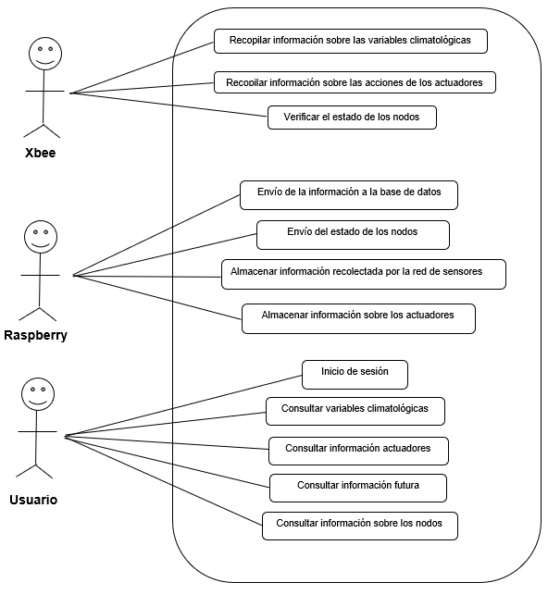

Anexo F. Diagrama de actividades.

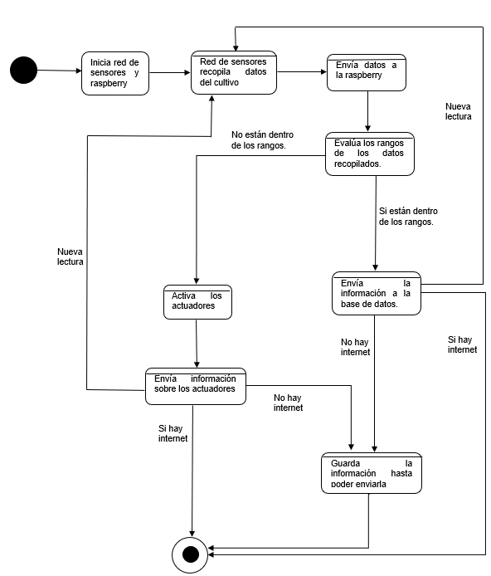

Anexo G. Datasheet Xbee 3.

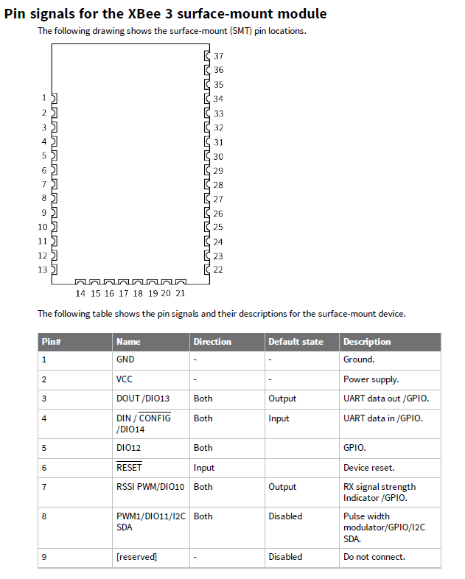

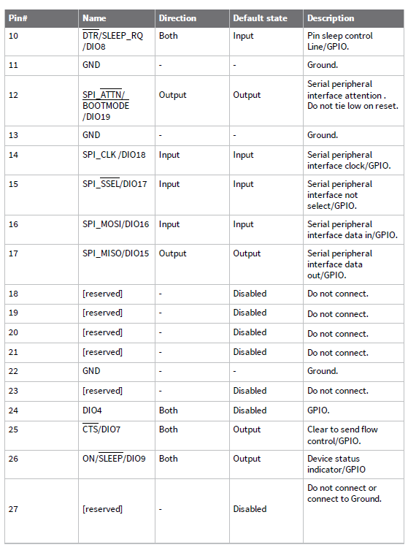

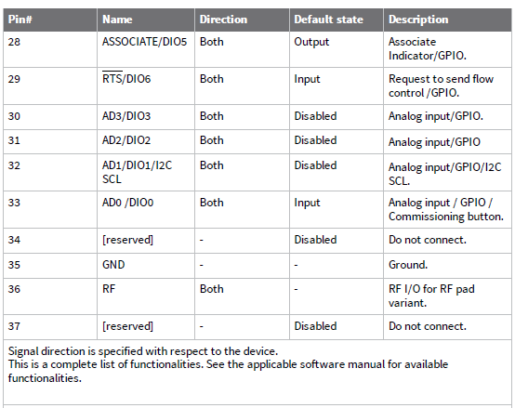

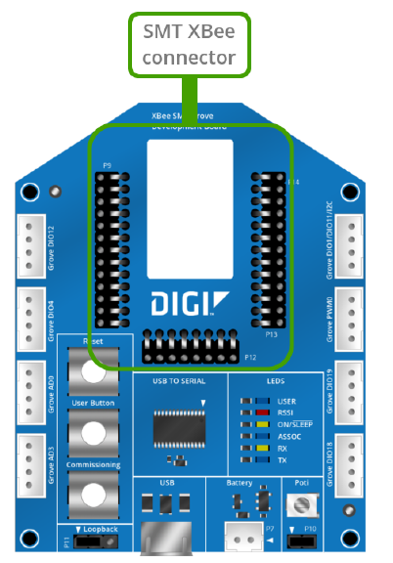

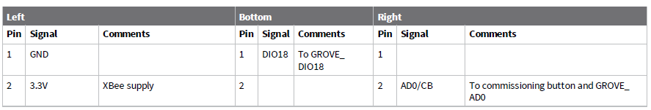

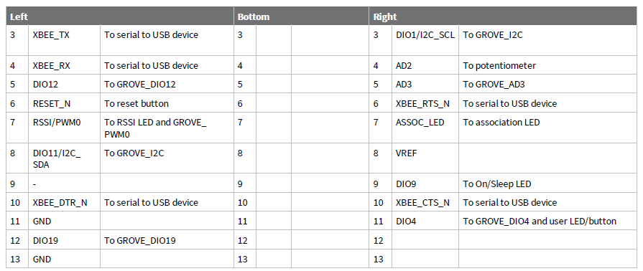

Anexo H. Comparativa de costos de servicios Cloud.

**Google Cloud**

|  |  |  |  |
| --- | --- | --- | --- |
| **Servicio** | **Mensual sin año reservado** | **Mensual con año reservado** | **Características** |
| Cloud SQL | 85,59 | 61,39 | Servicio que permite utilizar los motores de bases de datos MySQL, PostgreSQL y SQL server. Posee 2 CPU, 4 GB de memoria RAM y 5GB de almacenamiento de información. |
| App Engine | 146 | 146 | Servicio que permite alojar una aplicación sin importar el framework de desarrollo, posee 1 CPU y 2 GB de memoria RAM, junto con una disponibilidad de 730 horas al mes. |
| Cloud Endpoints | 0 | 0 | No tiene costo si la cantidad de llamados no supera los 2 millones. En caso de hacer entre 2 millones y 1000 millones de llamados, el costo es de 3 dólares. |
| Cloud Functions | 0 | 0 | Mensualmente se cuenta con un rango de 2 millones de invocaciones gratuitas, superado este número se comienza a cobrar cada invocación a $0.40 por millón. |
| Mensajes de texto | N/A | N/A | No cuenta con un servicio directo que se encargue de enviar mensaje de texto. Por lo cual tocaría con otro proveedor de este servicio como Twilio |
| Total | **231,59** | **207,39** |  |

**Microsoft - Azure**

|  |  |  |  |
| --- | --- | --- | --- |
| **Servicio** | **Mensual sin año reservado** | **Mensual con año reservado** | **Características** |
| Azure database for MariaDB | 128,97 | 75,58 | Servicio de base de datos para el motor MariaDB, el cual cuenta con un core de dos núcleos, 1 servidor con una disponibilidad de 730 horas mensuales, 5GB de almacenamiento y 5 GB de almacenamiento de respaldo. |
| App Service | 13,14 | 0 | Servicio que permite desplegar un aplicativo en un servidor Linux, el cual posee 1 CPU, 1,75 GB de memoria RAM y 10 Gb de almacenamiento. Este servicio tiene una disponibilidad de 730 horas al mes. |
| Api Gateway | 3,5 | 3,5 | 1 millón de llamadas de API gratuitos si se cuenta con la suscripción a Azure, de lo contrario se cobra 0,035 por cada 10,000 llamadas |
| Azure functions | 0 | 0 | 1 000 000 solicitudes y 400,000 GB de ejecución gratuitas por mes. |
| SNS | 7,5 | 7,5 | Cada mensaje de texto es cobrado de forma independiente. No tiene ningún uso gratuito o rango de mensajes que tengas descuentos. Se hace el estimado con 1000 mensajes de texto |
| **Total** | **153,11** | **86,58** |  |

**Amazon Web Services**

|  |  |  |  |
| --- | --- | --- | --- |
| **Servicio** | **Mensual sin año reservado** | **Mensual con año reservado** | **Características** |
| Base de datos RDS | 48,49 | 0 | Servicio de base de datos para MariaDB, el cual cuenta con un servidor con dos núcleos y 4GB de memoria. Tiene una disponibilidad de 730 horas al mes, 5Gb de almacenamiento de información en discos de estado sólido y 5 GB para almacenar copias de seguridad. |
| Beanstalk / EC2 | 6,132 | 0 | Instancia t2.micro con sistema operativo Linux, 2 núcleos, 1GB de memoria RAM y disponibilidad de 730 horas al mes. Por otra parte, no existe ningún costo por el servicio Elastick BeanStalk. |
| Api Gateway | 0,0175 | 0 | 1 millón de llamadas de API recibidas por mes. |
| Lamba | 0 | 0 | 1 000 000 solicitudes gratuitas por mes. Hasta 3,2 millones de segundos de tiempo de informática por mes. Capa gratuita |
| SNS | 7,85 | 7,85 | 1 000 000 de publicaciones. 100 000 entregas mediante HTTP/S. 1 000 entregas por correo electrónico, 5000 SMS mensual |
| **Total** | **62,4895** | **7,85** |  |

Anexo I. Datasheet sensor HDC1080.

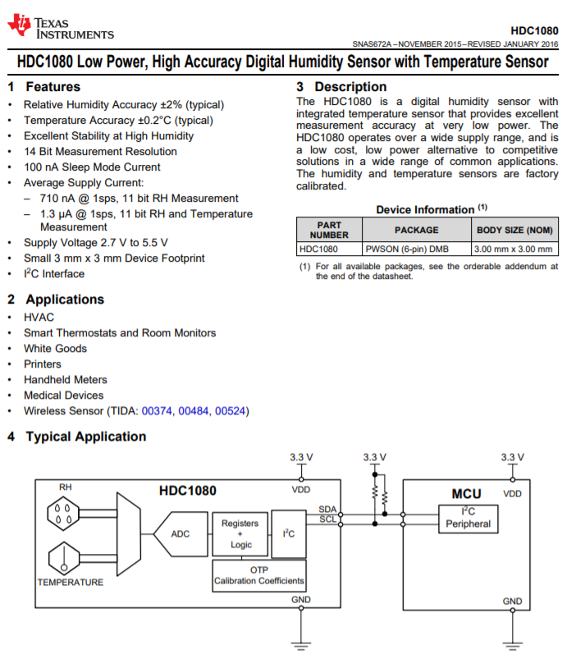

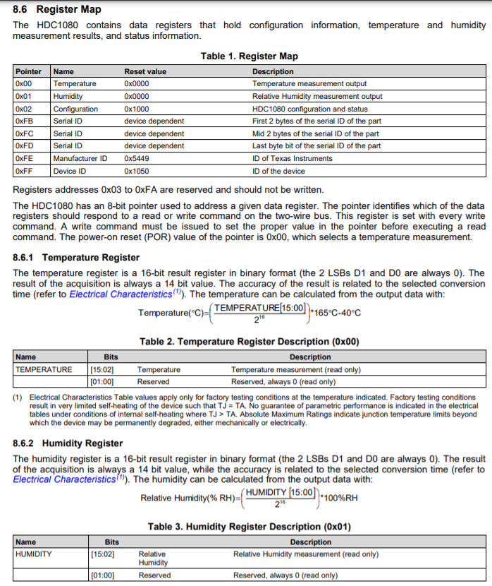

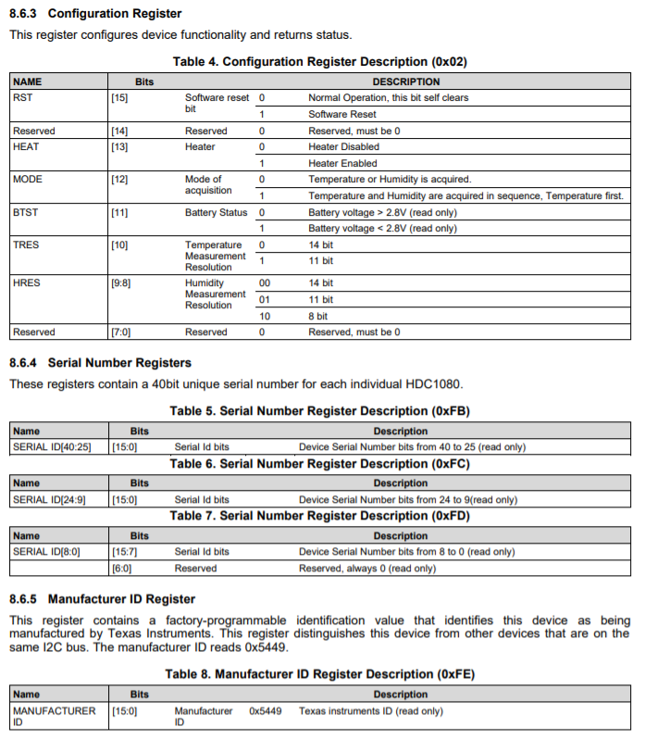

Anexo J. Pantallas del aplicativo web

**Pantalla: Acerca de nosotros**

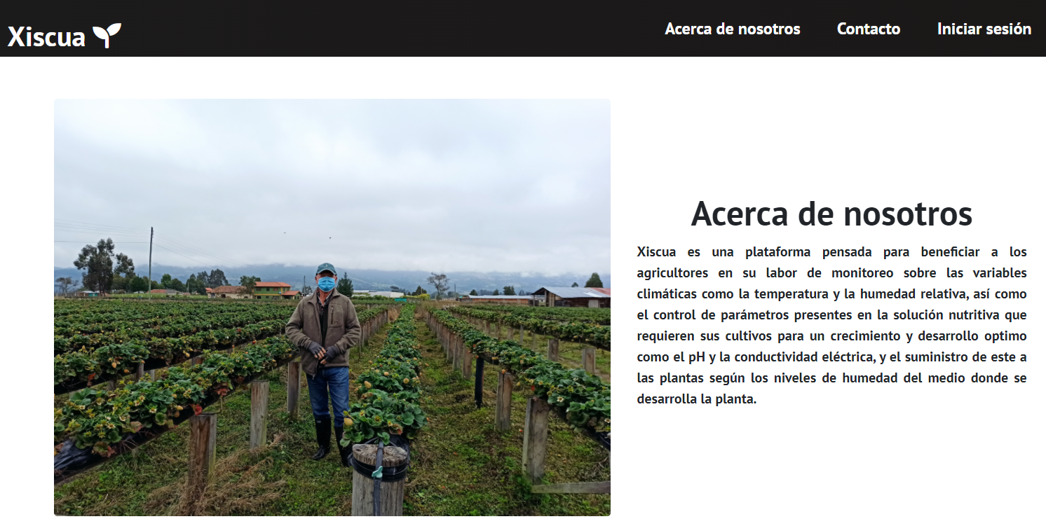

**Pantalla: Monitorización del cultivo**

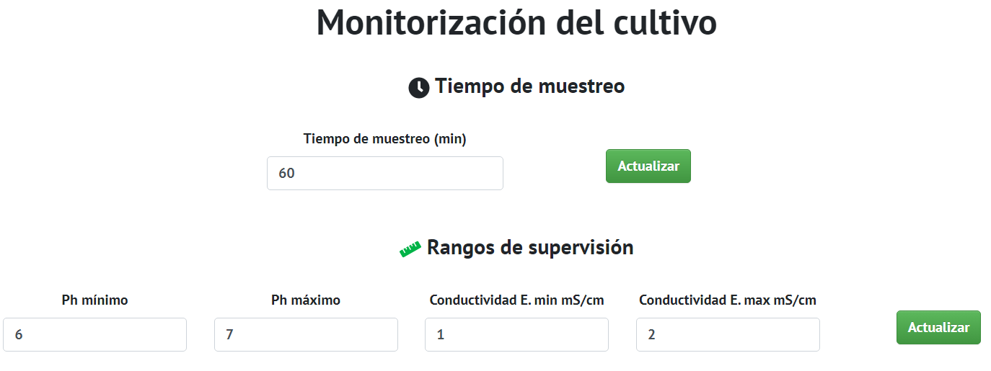

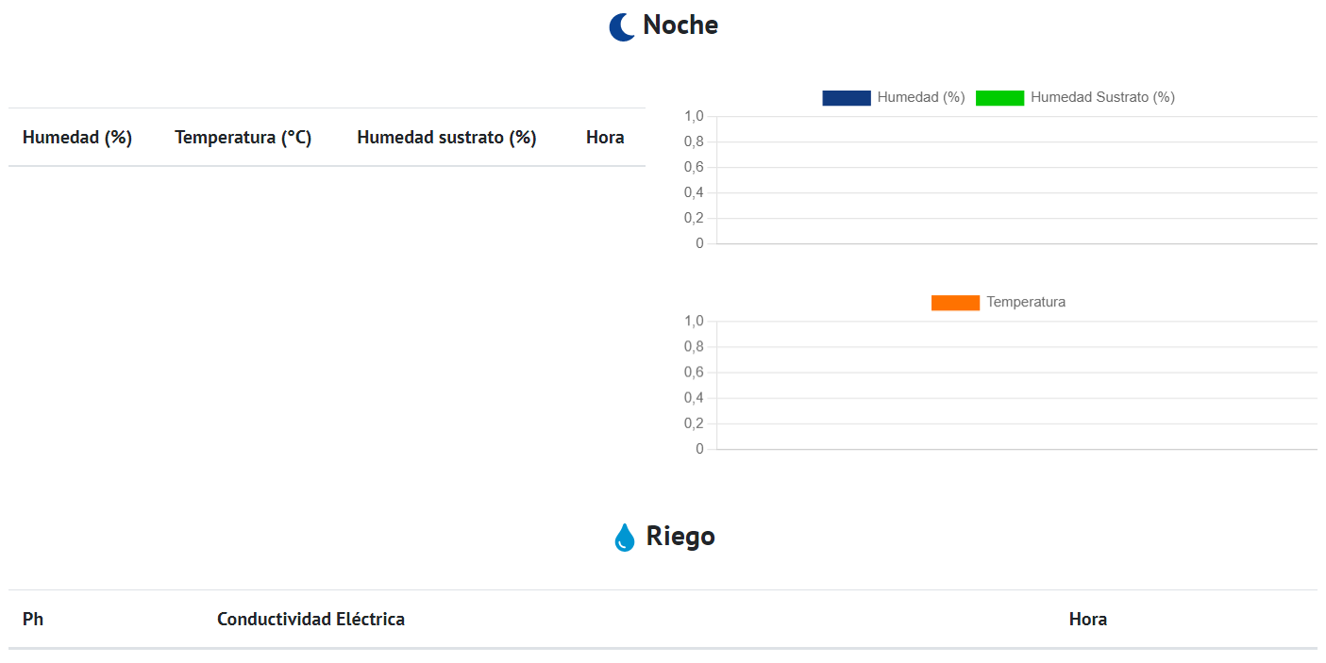

**Pantalla: Historial de datos**

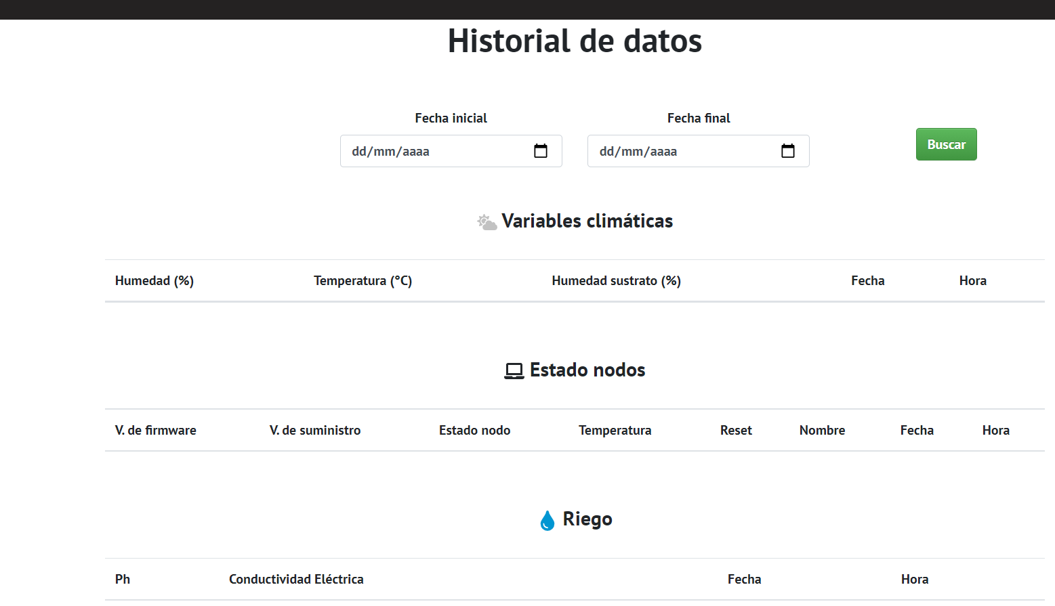

**Pantalla: Estado de la red**

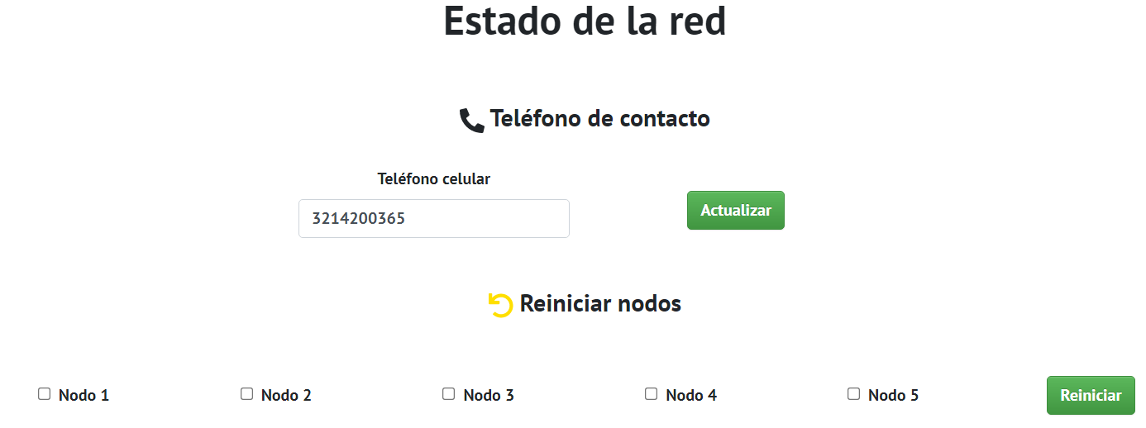

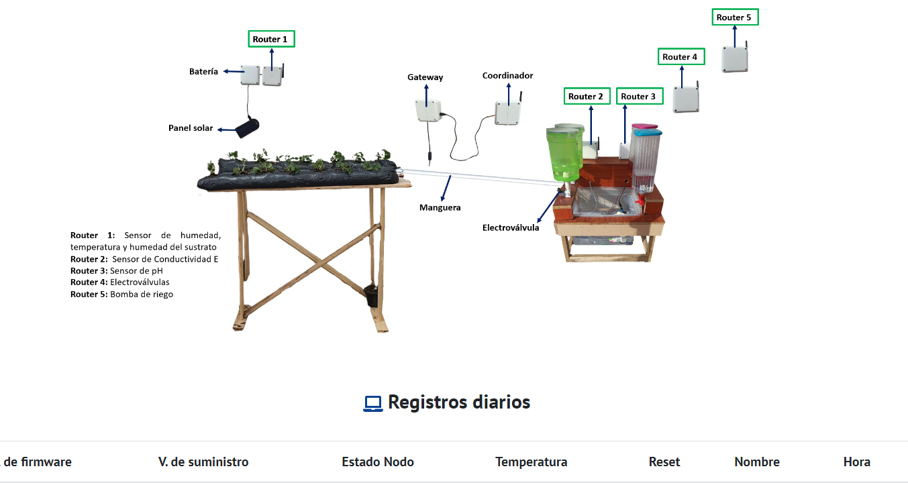

**Link:**

<http://xiscua-env.eba-xrgpppzc.us-east-2.elasticbeanstalk.com/>

Anexo K. Pruebas de funcionamiento.

**Link:** <https://youtube.com/playlist?list=PLXcQVfm8AK5XfbkY6nEthoeOZmP8o3l6o>

Anexo L. Datos de Gestión de Proyectos

A continuación se presentan algunos aspectos básicos sobre la gestión del presente proyecto:

**Clasificación del proyecto**

Fin buscado: Pertenece a un proyecto de inversión privada ya que busca rentabilidad, y asimismo se clasifica en un proyecto de tipo operativo y de la unidad de negocio ya que va alineado al core de la organización, con lo cual el producto representa una mejora a las operaciones actuales.

Naturaleza: Independiente ya que no necesita de otro proyecto para su desarrollo

Área a la que pertenece: Es un proyecto tecnológico ya que se obtiene como resultado un producto nuevo o mejorado que facilita labores, a su vez, este proyecto es de tipo productivo y de desarrollo sostenible, debido a que incluye al medio ambiente como elemento principal o de gran importancia para mejorar la economía y con ello obtener mayor rentabilidad

Análisis de mercado: Al analizar algunas de las organizaciones dedicadas al desarrollo e implementación de estas soluciones, se determina que no se puede dar un coste total de una solución homologa a la presentada en este documento, ya que los equipos de red y equipos agrícolas utilizados son elementos de tipo industrial, así como las plataformas de software, el soporte especializado, el uso de analítica avanzada, entre otros factores que aumentan el nivel de sofisticación de la solución, por lo cual el costo es más elevado y su diseño depende del terreno de implementación, por tanto, al cotizar con las organizaciones se requiere pagar por este diseño y evaluación especializada de las necesidades según el tipo de cultivo.

**Costo de oportunidad:** Teniendo en cuenta que se refiere al costo de no hacer el proyecto, este implicaría a largo plazo en costos adicionales de mantenimiento y supervisión del cultivo, así como mayor competencia en el mercado con aquellos productores que si implementen herramientas tecnológicas para mejorar la forma de operación y su rentabilidad, posible aumento y continuidad de pérdida de un segmento en la cosecha y disminución de la calidad del producto, asimismo se debe considerar que a largo plazo, de no trascender los conocimientos presentes por quien dirige el cultivo, la continuidad del negocio podría detenerse o disminuir al no contar con la misma experiencia ni herramientas que ayuden a su control y supervisión, como lo es el caso de estudio, ya que el productor allí presente es la única persona encargada y no se encuentran personas que sigan esos conocimientos.

**Costo de propiedad:** Se refiere a los costos asociados a mantener el producto, como lo serian el mantenimiento preventivo y correctivo, costos asociados a electricidad si se encuentra conectada directa a esta o costos de baterías, costos de agua en caso de no usar fuentes naturales, etc.

**Clientes:** Se refiere a la persona que demanda la solución, es quien indica los requerimientos y a su vez es la responsable de cubrir los gastos que implique el proyecto. Por tanto, para el presente proyecto el cliente es el productor o el dueño de las utilidades que genera el cultivo, como seria para el caso de estudio el señor Efraín.

**Usuarios:** Se refiere a la persona que usa esta solución o el usuario final. Esta puede ser distinta del cliente, sin embargo existen casos particulares como en el caso de estudio, en el cual el cliente y el usuario serian la misma persona.

**Diferenciación de costos y gastos del proyecto:** (si se puede los ingresos, esto usando la tabla)

**Estimación de costo aproximado para la finca el recuerdo:** De acuerdo con el terreno de instalación y estimación aproximada de la cantidad de sensores, nodos y equipos necesarios, costo de instalación y mano de obra del desarrollo, su costo seria de aproximadamente 8 millones de pesos. Sin embargo se deben tener en cuenta que puede variar de acuerdo con el tipo de sensores y actuadores usados, ya que al ser de tipo industrial este valor aumenta, cabe aclarar que existen otros tipos de costos como los de operación, los costos muertos y de propiedad, los cuales pueden ser mayores o menores en el tiempo. El mantenimiento preventivo de este seria cada 3 meses con un costo aproximado de 700 mil pesos, sin considerar cambios de partes o reparaciones de hardware, por tanto podría variar.

**Vida útil del producto:** Teniendo en cuenta que el producto se compone de diversos elementos como: nodos de red, sensores, cargadores o baterías, cables, electroválvulas, etc. Según el fabricante de los nodos de red, que representan el núcleo del prototipo, estos tienen una vida útil superior a 5 años, siempre y cuando estos se mantengan en cuidados óptimos y lugares que mantengan su diseño y funcionalidad. Se presenta el mismo caso para los demás dispositivos, por lo cual este ecosistema que conforma el producto debe tener mantenimientos periódicos para permitir una vida útil igual o superior a 5 años y con ello no afectar su disponibilidad, eficiencia y seguridad.

**Diagrama de Gantt:** Se realiza tomando en cuenta el ciclo de vida de un proyecto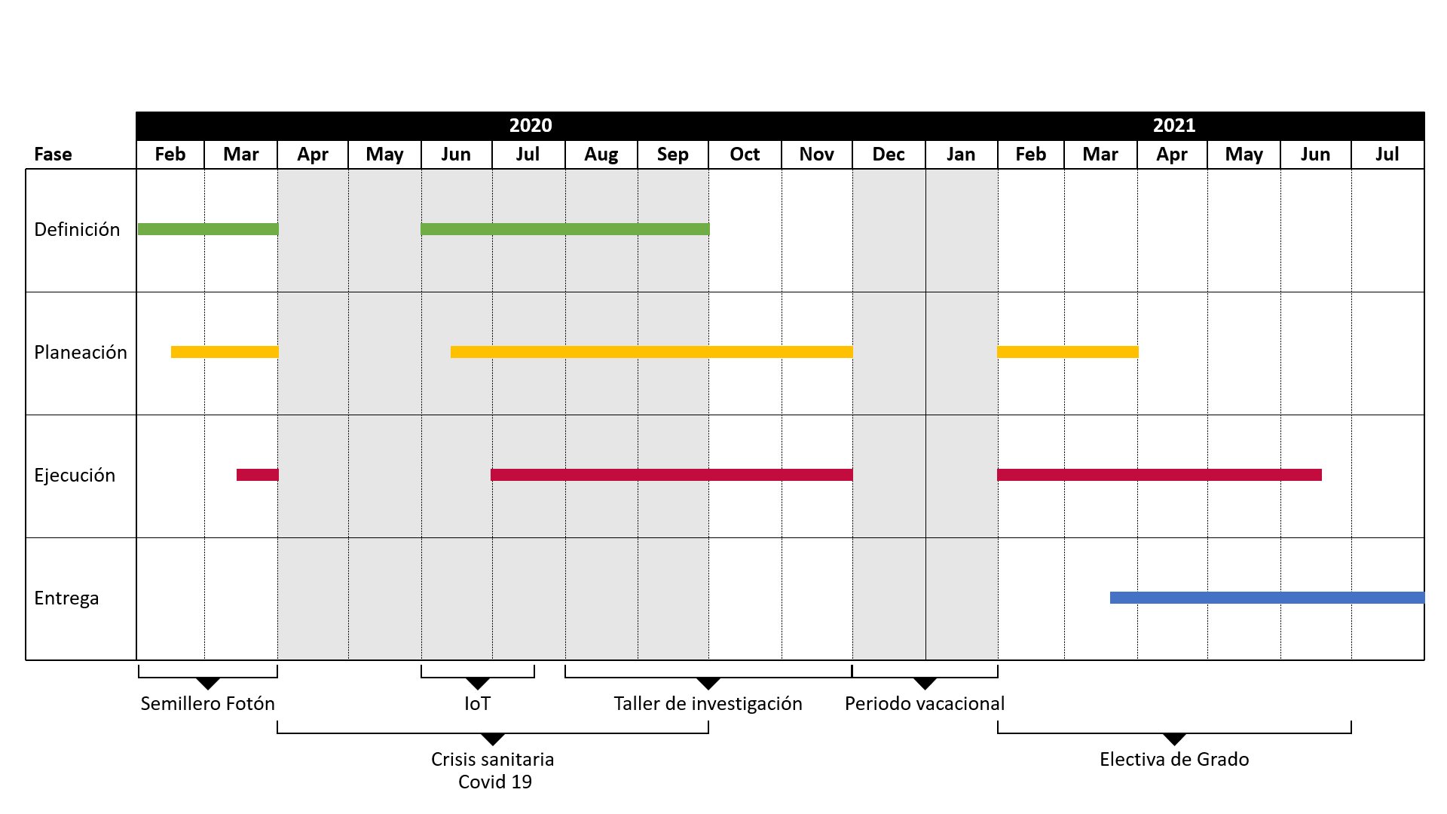

1. BELTRANO, José y GIMENEZ, Daniel. Cultivo en hidroponía. [en línea]. La Plata: Universidad Nacional de la Plata. 2015. 181 p. [Consultado el 27 de septiembre de 2020]. Disponible en http://sedici.unlp.edu.ar/bitstream/handle/10915/46752/Documento_completo.pdf%3Fsequence%3D1
2. DEPARTAMENTO ADMINISTRATIVO NACIONAL DE ESTADÍSTICA – DANE. 3er Censo Nacional

   Agropecuario. [Sitio web]. Colombia. 2015. [Consultado 18 de septiembre de 2020]. Disponible en https://www.dane.gov.co/files/CensoAgropecuario/entrega-definitiva/Boletin-1-Uso-del-suelo/1-Boletin.pdf
3. GARCÍA, Emiliano y FLEGO, Fernando. Agricultura de Precisión [en línea]. Tecnología Agropecuaria. Universidad de Palermo. p. 99-114. [Consultado 18 de septiembre de 2020]. Disponible en https://www.palermo.edu/ingenieria/downloads/pdfwebc&T8/8CyT12.pdf
4. ATEHORTUA GONZALEZ, Alexander. Vista de Tecnología e innovación: una apuesta para desarrollar el agro colombiano. En: Revista Colombiana de Investigaciones Agroindustriales [En línea]. Buga. SENA. 2018. Vol. 5. p. 4-5. [Consultado 18 de septiembre de 2020]. Disponible en http://revistas.sena.edu.co/index.php/recia/article/view/1797. ISSN 2422-4456
5. AGRONET. Área, Producción y Rendimiento Nacional por Cultivo. [Sitio web]. Colombia. [Consultado: 18 septiembre de 2020]. Disponible en: https://www.agronet.gov.co/estadistica/Paginas/home.aspx?cod=1
6. RODRIGUEZ, Elizabeth; MARTINEZ, Gloria y MORA, Jairo. La crisis del sector agropecuario [En línea]. Scielo. 2015. [Consultado: 18 de abril de 2021]. Disponible en: http://www.scielo.org.co/scielo.php?script=sci_arttext&pid=S0124-86932015000100009
7. DUENAS, María Angelica. Las 5 claves de éxito en el cultivo de la fresa. [En línea]. Crop Science Colombia Bayer. 2018. [Consultado 18 de septiembre de 2020]. Disponible en https://www.cropscience.bayer.co/Centro-de-Noticias/Noticias/2018/08/5-Claves-Fresa.aspx
8. MINISTERIO DE AGRICULTURA Y DESARROLLO RURAL. Subsector productivo de la fresa [en línea]. 2019. p 1-8. [Consultado: 18 de octubre de 2020]. Disponible en: https://sioc.minagricultura.gov.co/Fresa/Documentos/2019-06-30%20Cifras%20Sectoriales.pdf
9. CÁEZ PÉREZ, Angélica; CÁEZ, PÉREZ, Juan y CÁEZ TURIZO, Carlos. Tecnología e innovación en el agro colombiano [en línea]. Universidad EAN. 2019. [Consultado: 18 de septiembre de 2020]. Disponible en: https://repository.ean.edu.co/bitstream/handle/10882/9713/CaezAngelica2019?sequence=1&isAllowed=y
10. MINISTERIO DE AGRICULTURA Y DESARROLLO RURAL. Op. cit., p 9.
11. BELTRANO, José y GIMENEZ, Daniel. Op. cit., p10-24.
12. ROSE, Karen; ELDRIDGE, Scott y CHAPIN, Lyman. La Internet de las cosas – Una breve reseña [en línea]. Internet Society (ISOC). Octubre de 2015. p. 12-17. [Consultado: 19 de octubre de 2020]. Disponible en: https://www.internetsociety.org/wp-content/uploads/2017/09/report-InternetOfThings-20160817-es-1.pdf
13. UIT-T. Descripción General de Internet de los Objetos.2012. p. 6-10. [Consultado: 19 de octubre de 2020]. Disponible en: https://www.itu.int/ITU-T/recommendations/rec.aspx?rec=11559&lang=es
14. CHARTUNI, Evandro; DE ASSIS DE CARVALHO, Francisco; MARÇAL, Daniel y RUIZ, Emilio. Agricultura de precisión: nuevas herramientas para mejorar la gestión tecnológica en la empresa agropecuaria [en línea]. ComunIIca. 2007. p. 24-25. [Consultado: 19 de octubre de 2020]. Disponible en: http://repiica.iica.int/docs/B0483e/B0483e.pdf
15. GIL, Emilio. Situación actual y posibilidades de la agricultura de precisión [en línea]. Universidad Politécnica de Cataluña. 2001. p. 3-7. [Consultado: 19 de octubre de 2020]. Disponible en: http://roa.ult.edu.cu/bitstream/123456789/77/1/agricultura%20precision%20general.pdf
16. ZIGBEE ALLIANCE. Zigbee: La solución full-stack que entrelaza todos sus dispositivos inteligentes [sitio web]. [Consultado: 18 de octubre de 2020]. Disponible en: https://zigbeealliance.org/wp-content/uploads/2019/11/docs-05-3474-21-0csg-zigbee-specification.pdf
17. DIGI. ¿Qué es Xbee? [sitio web]. [Consultado: 18 de octubre de 2020]. Disponible en: https://xbee.cl/que-es-xbee/
18. EGEA, Esteban: MARTINEZ, Alejandro; VALES, Javier y DIAZ, Javier. Una introducción a las redes de sensores inalámbricos [en línea]. España, Universidad Politécnica de Cartagena. 2004. [Consultado: 25 de octubre de 2020]. Disponible en: https://repositorio.upct.es/bitstream/handle/10317/337/2004_AI_6.pdf.pdf?sequence=1&isAllowed=y
19. ROMANO, Fabricio. Learning Python. Chapter 1: Introduction and First Steps – Take a Deep Breath [en línea]. Birmingham: Packt Publishing, 2015. p. 4-8. [Consultado: 18 de octubre de 2020]. Disponible en: http://eds.a.ebscohost.com/eds/detail/detail?vid=0&sid=2bc8bc94-f912-46f1-aa34-751b9f164405%40sdc-v-sessmgr03&bdata=Jmxhbmc9ZXMmc2l0ZT1lZHMtbGl2ZQ%3d%3d#AN=1133614&db=nlebk
20. AMAZON WEB SERVICES, INC. Información general sobre Amazon Web Services: Documento

    técnico de AWS [en línea]. 2018. p. 7. [Consultado: 23 de abril de 2021]. Disponible en: https://d1.awsstatic.com/whitepapers/es_ES/aws-overview.pdf
21. BELTRANO, José y GIMENEZ, Daniel. Op. cit., p 65-72
22. UIT-T. Op. Cit., p. 13-14.
23. UIT-T. Op. Cit., p. 15.
24. ROSE, Karen; ELDRIDGE, Scott y CHAPIN, Lyman. LA INTERNET DE LAS COSAS - UNA BREVE RESEÑA [en línea]. Internet Society. 2015. P. 19-21- [Consultado: 24 de mayo de 2021]. Disponible en: https://www.internetsociety.org/wp-content/uploads/2017/09/report-InternetOfThings-20160817-es-1.pdf
25. CHARTUNI, Evandro; DE ASSIS DE CARVALHO, Francisco; MARÇAL, Daniel y RUIZ, Emilio. Op. Cit., p. 25.
26. DIGI. Digi XBee® 3 Zigbee® RF Module [en línea]. Digi International Inc. 2019. p. 74-75. [Consultado: 25 de octubre de 2020]. Disponible en: https://www.digi.com/resources/documentation/digidocs/pdfs/90001543.pdf
27. Ibíd., p. 75.
28. CERVANTES, Juan y GÓMEZ, María. Taxonomía de los modelos y metodologías de desarrollo de software más utilizados [en línea]. México: Red de Revistas Científicas de América Latina, el Caribe, España y Portugal. 2012. p. 37-47. [Consultado: 26 de octubre de 2020]. Disponible en: https://www.redalyc.org/pdf/373/37326902005.pdf. ISSN 0041-8935
29. SALAZAR, Jordi. Redes Inalámbricas [en línea]. 2016. [Consultado: 6 de marzo de 2021]. Disponible en: https://upcommons.upc.edu/bitstream/handle/2117/100918/LM01_R_ES.pdf
30. AMAZON WEB SERVICES, INC. Op. cit., p. 9.
31. SANTANA, Iván; CARDENAS, Arturo; SOSA, Richar y PORTAL, Jorge. Monitoreo de parámetros ambientales en casas de cultivo a través de aplicación IoT [en línea]. 2020. [Consultado: 30 de octubre de 2020]. Disponible en: https://rctd.uic.cu/rctd/article/view/46
32. XIAO, Jie y TAO, Jing. Design and Implementation of Intelligent Temperature and Humidity Monitoring System Based on ZigBee and WiFi [en línea]. 2020.[Consultado: 30 de octubre de 2020]. Disponible en: https://www.sciencedirect.com/science/article/pii/S1877050920301940
33. WANG, Lina y WANG, Binrui. Greenhouse microclimate environment adaptive control based on a wireless sensor network [en línea].2020. [Consultado: 30 de octubre de 2020]. Disponible en: https://www.researchgate.net/publication/342175814_Greenhouse_microclimate_environment_adaptive_control_based_on_a_wireless_sensor_network
34. AGUIRRE, Edgar; BARBOSA, Duván; SANABRIA, Juan; BUENO, Hassler y VEGA, Daniel. Red de sensores inalámbricos para el monitoreo de variables agroecológicas en cultivos bajo invernadero [en línea]. 2019. [Consultado: 30 de octubre de 2020]. Disponible en: https://hemeroteca.unad.edu.co/index.php/publicaciones-e-investigacion/article/view/2781
35. HUSSEIN, Said; HAMEEL, Hadi; RIYADH, Mousa y SABAH, Yaqueen. Low cost smart weather station using Arduino and ZigBee [en línea]. 2019. [Consultado: 30 de octubre de 2020]. Disponible en: https://www.researchgate.net/publication/338863878_Low_cost_smart_weather_station_using_Arduino_and_ZigBee
36. GOMEZ, Javier y SANDOVAL, Nydia. Desarrollo de una aplicación web para registrar la temperatura y humedad del suelo, obtenidos por una red de sensores inalámbricos, utilizando el estándar IEEE 802.15.4 [en línea]. 2018. [Consultado: 30 de octubre de 2020]. Disponible en: http://revistas.unipamplona.edu.co/ojs_viceinves/index.php/SEMINVE/article/view/2906
37. MANZO, Renato; LOPEZ, Emiliano; VIONNET, Carlos y VILLAREAL, Darío. Sistema de monitorización basado en una red de sensores Inalámbrica (WSN) implementada con software y hardware libre [en línea]. 2018. [Consultado: 30 de octubre de 2020]. Disponible en: http://47jaiio.sadio.org.ar/sites/default/files/CAI-46.pdf
38. GOMEZ, Jorge; CASTAÑO, Samir; MERCADO, Teobaldis; GARCIA, José y FERNANDEZ, Alexander. Sistema de IoT para el monitoreo de cultivos protegidos [en línea]. 2017. [Consultado: 30 de octubre de 2020]. Disponible en: https://revistas.unicordoba.edu.co/index.php/rii/article/download/1101/1500/
39. RIVERA, Juan; TOLEDO, David y LOPEZ, Víctor. SGreenH-IoT: Plataforma IoT para Agricultura de Precisión [en línea]. 2017. [Consultado: 30 de octubre de 2020]. Disponible en: http://www.iiisci.org/journal/CV$/risci/pdfs/CA544SI17.pdf
40. PELUFFO, Diego; ESPINOSA, Luis; CASTRO, Juan y ANAYA, Andrés. Sistema de Riego Basado En La Internet De Las Cosas [en línea]. 2017. [Consultado: 30 de octubre de 2020]. Disponible en: https://www.researchgate.net/publication/315793360_Sistema_de_Riego_Basado_En_La_Internet_De_Las_Cosas_IoT
41. OSSA, Sergio. Monitoreo y control de variables ambientales mediante una red inalámbrica para agricultura de precisión en invernaderos [en línea]. 2017. [Consultado: 30 de octubre de 2020]. Disponible en: http://vector.ucaldas.edu.co/downloads/Vector12_6.pdf
42. CASTRO, Nesly; CHAMORRO, Luis y VITERI, Carlos. Una red de sensores inalámbricos para la automatización y control del riego localizado [en línea]. 2015. [Consultado: 30 de octubre de 2020]. Disponible en: http://www.scielo.org.co/pdf/rcia/v33n2/v33n2a10.pdf
43. BURBANO, Jhomaira. Red WSN para el control y monitoreo de un sistema de riego por goteo de una plantación de fresas en la granja experimental Yuyucocha [en línea].2014. [Consultado: 30 de octubre de 2020]. Disponible en: http://repositorio.utn.edu.ec/handle/123456789/3526
44. MONROY, Oscar; ROLON, Daniel y SEPULVEDA, Sergio. Sistema inalámbrico modular de bajo costo para supervisar variables

    ambientales en invernaderos: un respaldo al agricultor de pequeña escala [en línea]. 2013. [Consultado: 30 de octubre de 2020]. Disponible en: http://www.scielo.org.co/pdf/cient/n29/2344-8350-cient-29-00164.pdf
45. TORRES, Wilfredo; MALAVE, Kristel y MARQUIS, David. Aplicación de las Redes Inalámbricas de Sensores para implementar la Agricultura de Precisión en Viñedos [en línea]. 2012. [Consultado: 30 de octubre de 2020]. Disponible en: https://www.researchgate.net/publication/265377410_Aplicacion_de_las_Redes_Inalambricas_de_Sensores_para_implementar_la_Agricultura_de_Precision_en_Vinedos
46. MINTIC. Resolución 2544 de 14 de octubre de 2009 [en línea]. 2009. [Consultado: 14 de febrero de 2021]. Disponible en: https://mintic.gov.co/portal/604/articles-3770_documento.pdf
47. MINTIC. Resolución 711 de 11 de octubre de 2016 [en línea]. 2016. [Consultado: 14 de febrero de 2021]. Disponible en: https://normograma.mintic.gov.co/mintic/docs/resolucion_ane_0711_2016.htm
48. SANCHEZ, Fabio. Epistemic Fundamentals of Qualitative and Quantitative Research: Consensus and Dissensus Fundamentos epistémicos da pesquisa qualitativa e quantitativa: consensos e dissensus [en lienea]. [Consultado el 15 de febrero de 2021]. Disponible en: http://www.scielo.org.pe/pdf/ridu/v13n1/a08v13n1.pdf
49. NACIONES UNIDAS. Objetivos de desarrollo sostenible. [Consultado: 18 de abril de 2021]. Disponible en: https://www.un.org/sustainabledevelopment/es/objetivos-de-desarrollo-sostenible/
50. NACIONES UNIDAS. Informe de la red de economistas de la ONU para el 75° aniversario de las Naciones Unidas. Configurar las tendencias de nuestra época [en línea]. 2020. [Consultado: 18 de abril de 2021]. Disponible en: https://www.un.org/development/desa/publications/wp-content/uploads/sites/10/2020/09/20-124-UNEN-75Report-ExecSumm-SP.pdf
51. AGRI OPEN DATA. The open data support system for the agriculture industry [sitio web]. Europa. [Consultado: 8 de marzo de 2021]. Disponible en: https://www.agriopendata.it/
52. TEERARAT, Veetlopchaiyavuth. New smartphone apps to help growers in Southeast Asia increase crop yield and quality [sitio web]. 2018. [Consultado: 8 de marzo de 2021]. Disponible en: https://www.basf.com/cn/en/media/news-releases/asia-pacific/2018/08/xarvio_digital_farming_solutions.html
53. Ibid.
54. OMOLAYO, Omoyola. These 10 APPS will boost agriculture in Africa [en linea]. 2015. [Consultado: 8 de marzo de 2021]. Disponible en: https://venturesafrica.com/northern-traders-call-off-strike-resume-supply-of-food-items-to-southern-nigeria/
55. Ibid.
56. GROWERS EDGE. Empowering growers to adapt and thrive [sitio web]. [Consultado: 8 de marzo de 2021]. Disponible en: https://www.growersedge.com/
57. CLIMATE FIELDVIEW. Digital farming’s leading software platform [sitio web]. [Consultado: 8 de marzo de 2021]. Disponible en: https://climate.com/
58. LA ORGANIZACIÓN DE LAS NACIONES UNIDAS PARA LA ALIMENTACIÓN Y LA AGRICULTURA. Conservación de suelos y aguas en América Latina y el Caribe [sitio web]. [Consultado: 18 de abril de 2021]. Disponible en: http://www.fao.org/americas/prioridades/suelo-agua/es/
59. GRUPO HERMES. Descripción Earth-IoT [video]. México. YouTube. (16 de febrero de 2018). 5:05 minutos. [Consultado: 8 de marzo de 2021]. Disponible en: https://www.youtube.com/watch?v=ZqpS7Hsbqiw&t=27s
60. KILIMO. Big data y balance hídrico [sitio web]. [Consultado: 8 de marzo de 2021]. Disponible en: https://www.kilimo.com.ar/
61. INSTACROPS INTERNET OF PLANTS. ¿Quiénes somos? [sitio web]. [Consultado: 8 de marzo de 2021]. Disponible en: https://www.instacrops.com/
62. MINISTERIO DE AGRICULTURA. El agro colombiano se consolido como el motor de la economía nacional [sitio web]. 2018. [Consultado: 8 de marzo de 2021]. Disponible en: https://www.minagricultura.gov.co/noticias/Paginas/El-agro-colombiano-se-consolid%C3%B3-como-el-motor-de-la-econom%C3%ADa-nacional.aspx
63. KANPO. Nosotros [sitio web]. [Consultado: 8 de marzo de 2021]. Disponible en: http://www.kanpo.com.co/
64. AGRAPP. Nosotros [sitio web]. [Consultado: 8 de marzo de 2021]. Disponible en: https://www.agrapp.co/#/nosotros
65. AGENCIA EFE. "Smart Agro", la tecnología al servicio de la agricultura en Colombia [sitio web]. [Consultado: 8 de marzo de 2021]. Disponible en: https://caracol.com.co/programa/2020/12/25/al_campo/1608932772_717635.html
66. MICROLINK. Agricultura [sitio web]. [Consultado: 8 de marzo de 2021]. Disponible en: https://www.microlink.com.co/solution/-MBdRy5RPk2LK--3Ip2o
67. SIOT INGENIERIA. Sobre nosotros [sitio web]. [Consultado: 8 de marzo de 2021]. Disponible en: https://siot-ingenieria.com.co/
68. VERDEZOTO, Mariana y VARGAS, Mónica. Introducción a la contabilidad agropecuaria [en línea]. Machala: UTMACH. 2015. p 53-54. [Consultado: 14 de marzo de 2021]. Disponible en: http://repositorio.utmachala.edu.ec/handle/48000/6795
69. Ibíd., p. 15-19.
70. Ibíd., p. 52-63.
71. BELTRANO, José y GIMENEZ, Daniel. Op. cit., p 10.
72. DE LA ROSA, Penélope y HERRERA, Irving. La producción hidropónica ¿Una alternativa alimentaria en espacios urbanos? [en línea]. México. 2015. p 24-27. [Consultado: 15 de marzo de 2021]. Disponible en: http://ri.uaemex.mx/bitstream/handle/20.500.11799/49265/UAEM-FAPUR-TESIS-DE+LA+ROSA,+HERRERA.pdf;jsessionid=2156E713B3D0B963916EF81B41B1EEC6?sequence=1
73. Ibíd., p. 28-30.
74. Ibíd., p. 31.
75. Ibíd., p. 32-34.
76. BELTRANO, José y GIMENEZ, Daniel. Op. cit., p. 91-93.
77. CAMARA DE COMERCIO DE BOGOTÁ. Manual fresa [en línea]. Colombia. 2015. p 10. [Consultado: 15 de marzo de 2021]. Disponible en: https://bibliotecadigital.ccb.org.co/handle/11520/14312
78. Ibíd., p. 11-27.
79. MINISTERIO DE AGRICULTURA Y DESARROLLO RURAL. Op. cit., p. 4.
80. Ibíd., p. 5.
81. Ibíd., p. 6-8.
82. Ibíd., p. 14-15.
83. Ibíd., p. 7.
84. Ibíd., p. 17-18.
85. MONTAÑEZ, Luis; CONTRERAS, Diana; ROJAS, Juan y BELTRAN, Javier. Xiscua – Sistema de monitoreo y control del clima para mejoramiento de los cultivos. Bogotá. 2019. Serie de informes técnicos: 3
86. CASCO, Sergio. Raspberry Pi, Arduino y Beaglebone Black, Comparación y Aplicaciones. Asunción. 2014. p. 2-9. [Consultado: 4 de abril de 2021]. Disponible en: http://jeuazarru.com/wp-content/uploads/2014/10/MiniPCs.pdf
87. DIGI. Digi XBee 3® 802.15.4. Migration Guide [en línea]. p.7. [Consultado: 30 de abril de 2021]. Disponible en: https://www.digi.com/resources/documentation/digidocs/pdfs/90002279.pdf
88. CHALLENGER, Ivet; DIAZ, Yanet y BECERRA, Roberto. Cuba. Ciencias Holguín. 2014. p. 6-12. [Consultado: 4 de abril de 2021]. Disponible en: https://www.redalyc.org/pdf/1815/181531232001.pdf
89. IBM. El desarrollo de aplicaciones móviles nativas, web o hibridas [en línea]. IBM Corporation. 2012. p. 7-10. [Consultado: 4 de abril de 2021]. Disponible en: ftp://ftp.software.ibm.com/la/documents/gb/commons/27754_IBM_WP_Native_Web_or_hybrid_2846853.pdf
90. BAIN, Malcom; GALLEGO, Manuel; MARTINEZ, Manuel y RIUS, Judit. Licencias de software libre [en línea]. Universidad Abierta de Cataluña. 2009. p. 17-18. [Consultado: 4 de abril de 2021]. Disponible en: http://openaccess.uoc.edu/webapps/o2/bitstream/10609/229/8/Aspectos%20legales%20y%20de%20explotaci%C3%B3n%20del%20software%20libre_M%C3%B3dulo6_Licencias%20de%20software%20libre.pdf
91. Ibíd., p. 11.
92. REACT. De donde tener asistencia [sitio web]. [Consultado: de abril de 2021]. Disponible en: https://es.reactjs.org/community/support.html
93. AWS. 2020 Magic Quadrant for Cloud [sitio web]. [Consultado: 23 de abril de 2021]. Disponible en: https://pages.awscloud.com/gartner-cloud-infrastructure-platform-services-magic-quadrant?Languages=Spanish

    Infrastructure & Platform Services
94. AMAZON WEB SERVICES, INC. Op. cit., p. 38.
95. Ibíd., p. 18.
96. NODE JS. Acerca de Node.js [sitio web]. [Consultado: 2 de mayo de 2021]. Disponible en: https://nodejs.org/es/about/
97. BOOTSTRAP. Build fast, responsive sites with Bootstrap [sitio web]. [Consultado: 2 de mayo de 2021]. Disponible en: https://getbootstrap.com/
98. CHART JS. Chart.js [sitio web]. [Consultado: 2 de mayo de 2021]. Disponible en: https://www.chartjs.org/
99. AMAZON WEB SERVICES, INC. Op. cit., p. 27.
100. APACHE JMETER. Apache JMeter™ [sitio web]. [Consultado: 30 de mayo de 2021]. Disponible en: https://jmeter.apache.org/